INSTITUTO DE EDUCACIÓN SUPERIOR PEDAGÓGICO PRIVADO
“ESTEBAN PAVLETICH”


TESIS

PROGRAMA DE JUEGOS PARA DESARROLLAR LA CAPACIDAD COORDINATIVA DE LOS ESTUDIANTES DEL 1° GRADO DE SECUNDARIA DE LA INSTITUCIÓN EDUCATIVA CESAR VALLEJO,
AMARILIS, HUÁNUCO -2024

Líneas de investigación: Desarrollo motor y aprendizaje
Para Optar el Título de Profesor(a) de Educación Secundaria
Especialidad: Educación Física

TESISTAS
DE LA CRUZ MIRANDA, Oscar Manuel
DE LA CRUZ MIRANDA, Juan Carlos

ASESOR:
Oficina de Asesoría del IESPP. “E. P.”
HUÁNUCO – PERÚ 2025

DEDICATORIA

El presente trabajo, va dedicado con mucho aprecio hacia mis padres Manuel de la Cruz y Jaqueline Miranda, por sus sabios consejos para lograr mi formación profesional, Así mismo, a mi amada esposa e hija por el soporte para el logro de mi meta.
Oscar

El presente trabajo lo dedico con gratitud y aprecio a mis padres Manuel de la Cruz y Jaqueline Miranda y hermanos por su apoyo incondicional en el gran sueño de verme profesional.
Juan

AGRADECIMIENTO

A Dios, por su misericordia y gracia en este camino largo de nuestra formación profesional

A nuestra Alma mater IESPP. “Esteban Pavletich”, por cobijarnos durante los 5 años para nuestro desarrollo profesional

Expresar nuestros más sinceros agradecimientos a nuestra Coordinadora Académica Mg, Cinthia Ivette Ramos Espinoza, por su invaluable orientación y apoyo durante todo el proceso académico.

De igual forma, agradecemos a los docentes del área y, estudiantes que han sido participe de la muestra de estudio en la institución educativa “Cesar Vallejo”, por brindarnos los recursos y el ambiente propicio para llevar a cabo nuestra aplicación del proyecto tesis.

Finalizamos agradeciendo a los integrantes de nuestro seno familiar por su amor incomparable y su apoyo recurrente. Su paciencia y comprensión durante la investigación han sido fundamentales para mantenernos motivados.

RESUMEN
El presente trabajo tuvo como principal objetivo. Determinar la influencia del programa de juegos en el desarrollo de las capacidades coordinativas en los estudiantes del 1° grado de secundaria de la institución educativa Cesar Vallejo, Amarilis, Huánuco -2024. Sobre la metodología se aplicó una investigación que obedece a la siguiente tipología: el estudio fue de tipo aplicada, por el tipo de datos una investigación cuantitativa, por el conocimiento del objeto de estudio fue una investigación experimental, el grado de manipulación fue una investigación pre experimental, el nivel de investigación explicativo. Se tuvo una población de 71 estudiantes y la muestra estratificada de 25 estudiantes de la sección “A” de la Institución Educativa “Cesar Vallejo”, los que fueron elegidos mediante un muestreo no probabilístico por conveniencia, para recolectar datos se usó la técnica de la observación y como instrumento la guía de observación. Los resultados de ambas pruebas señalan que un 80,00% de los estudiantes se encontraban en el nivel “En inicio”, concerniente a la aplicación del programa de juegos, Luego del tratamiento en el post test un 96,00% de los estudiantes logran alcanzar el nivel “Logro previsto. Evidenciando una mejora significativa del programa. Así mismo, para la contrastación de hipótesis se utilizaron pruebas paramétricas como Shapiro Wilk y Wilcoxon, por tener muestras reducidas para estudios independientes, encontrando resultados notables de diferencias significativas en el pre prueba y en el post prueba, con un p-valor de significancia bilateral de 0.000 y menor a 0,005, lo cual se puede señalar que el uso del programa de juegos, desarrolló significativamente las capacidades coordinativas de los estudiantes del 1 grado de secundaria “A”, por lo cual, queda demostrada la hipótesis alterna en contraposición a la hipótesis nula. Concluyendo: que el programa de juegos influye significativamente en el desarrollo de las capacidades coordinativas generales en los estudiantes del 1° grado “A” de secundaria evidenciando una diferencia significativa con la aplicación del programa de juegos.

Palabras Claves: Programa, juegos, capacidad coordinativa

ABSTRAC
The main objective of this study was to determine the influence of a games program on the development of coordinative abilities in first-year secondary school students at the Cesar Vallejo Educational Institution in Amarilis, Huánuco, in 2024. The methodology employed was applied research, classified as follows: the study was quantitative based on the type of data collected, experimental in terms of the object of study, pre-experimental in its degree of manipulation, and explanatory in its level of investigation. The population consisted of 71 students, and a stratified sample of 25 students from section “A” of the Cesar Vallejo Educational Institution was selected using non-probability convenience sampling. Data was collected through observation using an observation guide. The results of both tests indicate that 80.00% of the students were at the "Beginning" level regarding the application of the games program. After the treatment, in the post-test, 96.00% of the students reached the "Expected Achievement" level, demonstrating a significant improvement from the program. Likewise, parametric tests such as Shapiro-Wilk and Wilcoxon were used to test the hypotheses, given the small sample sizes for independent studies. Notable results showed significant differences between the pre-test and post-test, with a two-tailed p-value of 0.000 and less than 0.005. This indicates that the use of the games program significantly developed the coordinative abilities of the students in 1st grade "A" of secondary school, thus proving the alternative hypothesis against the null hypothesis. In conclusion, the games program significantly influences the development of general coordinative abilities in the students of 1st grade "A" of secondary school, demonstrating. A significant difference was observed with the application of the games program.
Keywords: Program, games, coordination ability

ÍNDICE

DEDICATORIA 2
AGRADECIMIENTO 3
RESUMEN 4
ABSTRAC 5
ÍNDICE 6
INTRODUCCIÓN 8
CAPÍTULO I. PROBLEMA DE INVESTIGACIÓN 10
1.1. planteamiento del problema 10
1.2. Formulación del problema 12
1.3. Objetivos 13
1.4. Justificación 13
1.5. Limitaciones 14
1.6. Viabilidad 15
CAPITULO II MARCO TEÓRICO 16
2.1. Antecedentes 16
2.2. Bases teóricas 21
2.2.1. Programas de Juegos 21
2.2.2. Teorías que sustentan el programa de juego 22
2.2.3. Clasificación de los juegos 23
2.2.4. Beneficios del programa de juegos 24
2.2.5. Tipos de juegos utilizados en la educación física 24
2.2.6. Dimensiones del programa de juegos 25
2.2.7. Capacidades coordinativas 26
2.2.8. Consideraciones sobre el concepto de coordinación motriz 27
2.2.9. Importancia de las capacidades coordinativas 27
2.2.10. Dimensiones de las capacidades coordinativas 28
2.3. Definición de términos 29
2.4. Bases epistemológicas 30
2.5. Hipótesis 31
2.5.1. Hipótesis general 31
2.5.2. Hipótesis específicas 31
2.6. Variables 32
2.6.1. Variable independiente 32
2.6.2. Variable dependiente 32
CAPITULO III MARCO METODOLÓGICO 35
3.1. Ámbito 35
3.2. Población, Muestra y Muestreo 35
3.3. Tipo y Nivel de investigación 36
3.4. Diseño de investigación 37
3.5. Técnicas e instrumentos de investigación 37
CAPITULO IV RESULTADOS 42
4.1. Resultados 42
4.2. Contrastación de hipótesis 83
DISCUSIÓN 96
5.1. Contrastación del trabajo de investigación 96
CONCLUSIONES 99
RECOMENDACIONES 101
REFERENCIAS BIBLIOGRAFICAS 103
ANEXOS 110

INTRODUCCIÓN
La educación física cumple un rol fundamental en el desarrollo integral de los estudiantes, ya que no solo fortalece el cuerpo, sino que también estimula habilidades cognitivas, emocionales y sociales. Dentro de sus objetivos prioritarios se encuentra la mejora de las capacidades coordinativas, es decir, aquellas habilidades motoras que permiten manejar el cuerpo en el espacio y el tiempo, fundamentales para ejecutar movimientos precisos, eficaces y seguros (Grosser & Neumaier, 1986). La coordinación es clave para un desempeño físico funcional, y su estimulación en la adolescencia permite mejorar el rendimiento motor, prevenir lesiones y fortalecer la autoconfianza.
Desde una perspectiva histórica, la pedagogía del movimiento ha evolucionado desde enfoques tradicionales hasta incorporar metodologías más activas, como el juego, que permiten un aumento en la motivación y participación de los estudiantes. Autores como Blázquez Sánchez (1995) sostienen que el juego es una herramienta pedagógica natural, adaptada al desarrollo evolutivo del estudiante, que favorece el aprendizaje significativo de contenidos motrices. Así, el uso de programas estructurados de juegos permite abordar objetivos técnicos sin perder el carácter lúdico y participativo de la actividad física.
En el contexto peruano, el Currículo Nacional de la Educación Básica, establece que los estudiantes desarrollan capacidades motrices orientadas al control corporal, la coordinación y la expresión en movimiento (MINEDU, 2016). Sin embargo, se ha evidenciado que, en muchas instituciones educativas del nivel secundario, especialmente en regiones como Huánuco, se limita la práctica de actividades motrices coordinativas debido a la escasa planificación, falta de recursos o a la subestimación de su importancia en esta etapa formativa (Vargas & Rojas, 2021).
En ese sentido, el presente estudio del Programa de juegos, implementado como estrategia para desarrollar la capacidad coordinativa de los estudiantes del 1.º grado de secundaria de la Institución Educativa César Vallejo, Amarilis, Huánuco – 2024" tiene como objetivo general implementar y evaluar un programa basado en juegos que estimule el desarrollo coordinativo en adolescentes del primer grado. Se espera así promover mejoras significativas en su rendimiento motor y en su disposición hacia la actividad física regular.
La importancia de esta investigación radica en su propuesta metodológica que incorpora el juego como estrategia principal para desarrollar capacidades físicas esenciales en una etapa crítica del desarrollo corporal. Asimismo, el estudio contribuirá con insumos prácticos y validados que podrán ser replicados por otros docentes de educación física, promoviendo una enseñanza más efectiva, inclusiva y motivadora. Como afirman Ruiz Pérez y Sánchez Bañuelos (2003), la coordinación motriz no solo es una condición física, sino una base funcional para todos los aprendizajes motores que los estudiantes necesitan en su vida diaria y en su participación deportiva.
El contenido del trabajo de investigación está dividido en cinco capítulos y detallamos a continuación:
CAPITULO I. Comprende el problema de investigación, la relación de las variables, considera los objetivos, la justificación, limitaciones y la viabilidad del estudio.
CAPITULO II. Comprende el marco teórico, antecedentes internacionales, nacionales y regionales del estudio, bases teóricas, términos conceptuales, sistema de hipótesis, y la operacionalización de las variables estudiadas.
CAPITULO III. Considera Tipo de investigación, enfoque, alcance o nivel, diseño, población y muestra, técnicas e instrumentos de recolección de datos, para la recolección de datos, para la presentación de datos, para el análisis e interpretación de datos.
CAPITULO IV. Está referido a los resultados de la investigación, procesamiento de dato, análisis e interpretación, de los datos y la contratación de las hipótesis
CAPITULO V. Es la discusión y contrastación de los resultados del trabajo de investigación, y la determinación de conclusiones a las que se arribó en el presente estudio.
Finalizan con la descripción de las conclusiones, las recomendaciones, referencias bibliográficas y la consideración de los anexos.

CAPÍTULO I. PROBLEMA DE INVESTIGACIÓN

1.1. planteamiento del problema
En la actualidad la coordinación motriz es una capacidad psicomotriz fundamental en el desarrollo integral del ser humano, especialmente en la etapa escolar, donde los procesos madurativos, neurológicos y motores se encuentran en pleno desarrollo (Gallahue y Ozmun, 2006). En este contexto, el programa de juegos motores representa una herramienta pedagógica eficaz para estimular las capacidades coordinativas en niños y adolescentes, permitiéndoles mejorar no solo su desempeño físico, sino también sus habilidades cognitivas y sociales para mejorar su calidad de su participación en distintos ámbitos de la vida. (Ruiz, 2010).
A nivel mundial, se ha reconocido que los niveles de actividad física entre adolescentes están por debajo de lo recomendado, lo que afecta negativamente su desarrollo motor y su salud general (Guthold et al., 2020). Así mismo, según los estudios realizados por la Organización Mundial de la Salud (OMS), señalan que, más del 80% de los adolescentes en todo el orbe no efectúan actividades físicas, lo que impacta directamente en sus habilidades coordinativas y funcionales. La investigación indica que la actividad física contribuye al incremento de la capacidad cardiorrespiratoria y muscular, al igual que al bienestar óseo y cardio metabólico, además de sus efectos favorables en el peso; también señala que la actividad física impacta en los resultados positivos en la cognición y la socialización, manteniéndose dichos efectos beneficiosos hasta la adultez. (OMS, 2019)
Contexto internacional. En países como España, Chile y México, se ha observado una disminución progresiva en la capacidad coordinativa de los escolares, atribuida principalmente a cambios en los estilos de vida, el sedentarismo y la falta de programas pedagógicos activos en las escuelas (Castañer et al., 2012; Gómez-Ruiz et al., 2016). En este marco, se ha promovido el uso de estrategias lúdicas y juegos motores como recurso pedagógico eficaz para fomentar la evolución coordinativa en el aula del área de educación física (López Pastor, 2009).
De acuerdo con la OPS y la OMS, en Latinoamérica y el Caribe, los niveles de inactividad física aumentaron del 33 % al 39 % entre 2011 y 2016, afectando más a las mujeres, que presentan mayores tendencias, así como a los individuos de escasos recursos (3); además, la OMS comunica que, en América Latina, el país con el índice más elevado de inactividad es Brasil con el 47 %, seguido de Costa Rica con el 46 %, Argentina con el 41 % y Colombia con el 36 %. No obstante, Chile, Uruguay y Ecuador presentan excelentes cifras con únicamente el 26 %, el 22 % y el 27 % de su población inactiva, respectivamente. Bolivia, Haití y Perú son naciones en las que más de 10 millones de personas carecen de información estadística sobre este tema (p.9)
En Perú, la escasa interacción social y la falta de actividad de coordinación motora han generado en los niños dificultades para el aprendizaje de la coordinación básica (Ministerio de Educación del Perú [MINEDU], 2022). En esa misma línea. Díaz et al. (2017), en su estudio sobre el desarrollo motor, sostienen que los estudiantes manifiestan ciertas dificultades al pararse, caminar con apoyo, pararse sin apoyo y caminar sin apoyo, realizado evidenciado en una encuesta, en sesenta y cinco distritos de Apurímac, Loreto, Huancavelica y Ayacucho, encontrándose que el 13 % de los niños caminaban con apoyo y gateaban, mientras que el 11.1 % lograron pararse con apoyo y gatear. Por otra parte, Días (2020) indica que la motricidad gruesa de los niños es estándar, donde el 63 % de ellos muestra un dominio corporal dinámico estándar, mientras que el 60 % de los niños tiene un dominio corporal estático estándar.
En ese sentido, se requiere de proponer propuesta que ayuden a mejorar el desarrollo de la capacidad coordinativa y ello, a través de programas educativos relacionados a las actividades físicas de juegos. Investigaciones como Gutierrez (2021), Peñaran (2023) y Vila (2022) determinaron que las actividades físicas relacionadas con juegos pueden influir sobre el desarrollo de la capacidad coordinativa de los estudiantes.
Al respecto Aylas et al. (2022), en la ciudad de Huánuco, determinan la efectividad de un circuito motor en la mejora de la coordinación motriz en niños de primaria, evidenciando que el 78,9 % de los participantes están en el nivel bajo de coordinación motriz, comparado con el 95,2 % en el mismo nivel antes de comenzar el experimento. Tras la experimentación, se observa que el 84,2 % de las niñas está en el nivel medio y el 100 % de los niños está en el nivel medio. Por esta razón, se deduce que el circuito motriz utilizado, contribuye favorablemente a afianzar la mejora de la coordinación motora de los estudiantes de esta etapa escolar. (p.10)
En la Institución Educativa César Vallejo, ubicada en el distrito de Amarilis, provincia de Huánuco, se ha detectado una problemática importante relacionada con el desarrollo de habilidades coordinativas en los alumnos del primer grado de secundaria. En las clases de educación física, se nota que una gran parte del estudiantado tiene problemas para ejecutar movimientos coordinados, tanto en ejercicios individuales como en los grupales. Estas restricciones se manifiestan en acciones motoras fundamentales como correr, lanzar, atrapar o mantener el equilibrio, perjudicando su desempeño físico y su involucramiento activo en las clases.
Entre las causas principales se observa la limitada implementación de estrategias recreativas y programas de juegos estructurados enfocados en el desarrollo motor. Las clases de educación física a menudo se enfocan en la práctica de deportes organizados o movimientos repetitivos, sin dar importancia a actividades que fomenten la coordinación, el ritmo, la orientación y la agilidad motriz. A esto se añade limitaciones en la planificación pedagógica del docente, la carencia de equipamiento deportivo y lugares apropiados, lo cual restringe la oportunidad de llevar a cabo actividades diversas y estimulantes y como consecuencia se propicia una escasa motivación y participación de los alumnos en las actividades físicas. Numerosos estudiantes optan por mantenerse inactivas o ejecutar los ejercicios de forma mecánica, lo que podría estar relacionado con el aumento del sedentarismo y al uso excesivo de dispositivos electrónicos fuera del horario educativo. Este tipo de conducta pasiva en el futuro impacta en la reducción de sus habilidades motoras, influyendo en su salud física, su capacidad de socialización y su autovaloración
En este marco, se hace claro el requerimiento de establecer un programa de juegos organizado y contextualizado que impulse el avance de la habilidad coordinativa de forma progresiva, participativa y recreativa. El programa debe facilitar que los estudiantes adquieran el control y la sincronización de sus movimientos, mejorando su motricidad gruesa y fina, al tiempo que se estimula la integración, la motivación y el placer por la actividad física en los estudiantes del 1ro de secundaria de la Institución Cesar Vallejo.

1.2. Formulación del problema

1.2.1. Problema general
¿En qué medida el programa de juegos influye en el desarrollo de las capacidades coordinativas en los estudiantes del 1° grado de secundaria de la institución educativa Cesar Vallejo, Amarilis, Huánuco -2024?

1.2.2. Problemas específicos
PE_{1.} ¿En qué medida el Programa de juegos influye en el desarrollo de las capacidades coordinativas generales en los estudiantes del 1° grado de secundaria de la institución educativa Cesar Vallejo, Amarilis, Huánuco 2024?
PE_{2.} ¿En qué medida el Programa de juegos influye en el desarrollo de las capacidades coordinativas especiales en los estudiantes del 1° grado de secundaria de la institución educativa Cesar Vallejo, Amarilis, Huánuco 2024?
PE_{3.} ¿En qué medida el Programa de juegos influye en el desarrollo de las capacidades coordinativas complejas en los estudiantes del 1° grado de secundaria de la institución educativa Cesar Vallejo, Amarilis, Huánuco 2024?

1.3. Objetivos

1.3.1. Objetivo general
Determinar la influencia del programa de juegos en el desarrollo de las capacidades coordinativas en los estudiantes del 1° grado de secundaria de la institución educativa Cesar Vallejo, Amarilis, Huánuco -2024.

1.3.2. Objetivos específicos
OE₁. Determinar la influencia del Programa de juegos en el desarrollo de las capacidades coordinativas generales en los estudiantes del 1° grado de secundaria de la institución educativa Cesar Vallejo, Amarilis, Huánuco 2024.
OE₂. Determinar la influencia del Programa de juegos en el desarrollo de las capacidades coordinativas especiales en los estudiantes del 1° grado de secundaria de la institución educativa Cesar Vallejo, Amarilis, Huánuco 2024.
OE₃. Determinar la influencia del Programa de juegos en el desarrollo de las capacidades coordinativas complejas en los estudiantes del 1° grado de secundaria de la institución educativa Cesar Vallejo, Amarilis, Huánuco 2024.

1.4. Justificación
Teórico
La investigación se justifica teóricamente porque se sostiene a diversas teorías y enfoques relacionados con las variables de estudio, tal como el programa de juegos y la coordinación motora de los estudiantes de la institución educativa seleccionado. Además, ofrecerá herramientas teóricas y una visión de la realidad en áreas como habilidades generales, especiales y complejas de los estudiantes, entre otros. Por ello, el aporte investigativo, no solo favorece la comprensión de los aspectos citados, sino que también generará nueva información y conocimiento teórico que más adelante podrá utilizarse como base para futuras indagaciones, convirtiéndose en un recurso de conceptos teóricos que respaldarán una investigación. Según Ridley (2012), la justificación de una investigación “es la razón por la cual se realizó el estudio. Esta parte de la propuesta debe contestar a la cuestión de por qué es relevante la investigación y qué aportará al área de estudio” (p.8)
Metodológica.
El presente estudio se justifica desde el aspecto metodológico, porque, plantea como estrategia didáctica los programas de juego que servirá de base para desarrollar la comprensión de la capacidad se expresa corporalmente, proponiendo un conjunto de juegos que contará con una secuencia de sesiones debidamente estructuradas para la implementación de nuevos instrumentos como la guía de observación para dimensionar el comportamientos de las variables de estudio y sus dimensiones capacidades generales, especiales y complejas Las nuevas estrategias deben buscar conocer para hacer, para actuar, para construir, para modificar; la aplicación inmediata sobre una realidad circunstancial antes que el desarrollo de un conocimiento de valor universal. (Sánchez y Reyes, 1996).
Práctica.
La presente investigación se justifica desde el punto de vista práctico, porque contribuirá con resultados que validan el uso del programa de juego como estrategia para mejorar la capacidad coordinativa de los estudiantes del nivel secundaria. Estos resultados servirán como antecedentes para ser utilizados por las y los maestros del área de educación física, para establecer nuevas propuestas y estrategias de innovación pedagógica que afiancen la labor práctica, en la enseñanza aprendizaje de los estudiantes del nivel secundaria.
Al respecto Bernal (2010), sostiene que la justificación desde el aspecto práctico “es cuando su desarrollo de la investigación ayuda a resolver un problema o, por lo menos propone estrategias que al aplicarse contribuirán a resolverlo”.

1.5. Limitaciones
Algunas limitaciones encontradas que se pueden precisar como en todo trabajo académico de mayor envergadura.
- Escasos trabajos de investigaciones en el contexto local, relacionados a capacidades coordinativas. Inconveniente que logró superar ampliando nuestro nivel de búsqueda.
- Reducidos referentes bibliográficos en plataformas virtuales referentes a las variables de estudio.
- Limitación en el tiempo para organizar los trabajos de estudio en el tiempo previsto, sin embargo, se pudo superar estas limitaciones con aportes de expertos, para concluir con el estudio de investigación.

1.6. Viabilidad
El presente trabajo de investigación fue viable por su importancia de mejorar las capacidades coordinativas lo cual ayudara a que los estudiantes participen sin ningún problema en cualquier deporte ya que a través de los juegos propuestos estarían mejorando las capacidades generales, especiales y complejas que son capacidades muy importantes que los estudiantes puedan desarrollar en esta etapa de su vida.

CAPITULO II MARCO TEÓRICO

2.1. Antecedentes
Internacional
Freire (2022), en su trabajo de investigación titulada: El Samurái Fit en las Capacidades Coordinativas en estudiantes de Bachillerato. Tesis para optar la licenciatura en pedagogía. Tuvo como objetivo general de investigar el efecto del samurái fit en las habilidades coordinativas de los estudiantes de bachillerato. En cuanto a la metodología, se basa en un enfoque correlacional, siendo de tipo aplicado y con un diseño experimental. La población estudiada consistió en 25 estudiantes, de los cuales 13 eran hombres, representando el 52% del total, mientras que 12 eran mujeres, lo que equivale al 48%, alcanzando un total de 25 estudiantes, lo que corresponde al 100% de la muestra. Para la recolección de datos se utilizó una encuesta, y el análisis de los resultados fue llevado a cabo mediante el software estadístico SPSS 26 para las variables cualitativas y un análisis descriptivo para las variables cuantitativas. En conclusión, el investigador afirmó que los estudiantes de bachillerato enfrentan desafíos al realizar ejercicios como el salto vertical y el golpe de precisión, por lo tanto, necesitan llevar a cabo actividades físicas que fomenten el desarrollo de las habilidades coordinativas básicas que se utilizarán en su vida cotidiana, además de fortalecer aquellas habilidades que son más débiles, lo que facilitará la adquisición de conocimientos valiosos en sus procesos de desarrollo.

Basto (2021), en su proyecto titulado: “Evaluación de una propuesta metodológica para el desarrollo de las capacidades coordinativas en niños rurales de Chipaque. Bogotá, 2021”. Tesis para optar la licenciatura en deporte, cuyo objetivo del presente proyecto pretende evidenciar el impacto de una propuesta metodológica (PM) a niños sanos de 9 a 12 años en la vereda Cumba del municipio de Chipaque (Cund). Sobre la metodología fue de tipo relacional de enfoque cuantitativo y de diseño experimental, con una población de niños de 9 a 12 años de la vereda Cumba, la técnica utilizada es la recolección documental y como instrumento las matrices de análisis con el fin de desarrollar prospectivamente las habilidades deportivo-competitivas, por lo que, con este proceso se quiere hacer un seguimiento de forma general a los participantes de la investigación. Se espera encontrar evidencia científica que dé una orientación para poder desarrollar las capacidades coordinativas mediante un proceso de enseñanza aprendizaje. Así mismo luego de una detallada investigación el investigador llegó a concluir que, el impacto de la evaluación de la propuesta metodológica y el proyecto de grado fue positivo ya que la mayoría de niños pasaron de un promedio inicial de 2,71 de las siete pruebas del test 3JS a un promedio final de 3,63 demostrado así el desarrollo de las capacidades coordinativas al punto de preparar los niños para el desarrollo de las habilidades deportivo-competitivas, dando cumplimiento al objetivo general y la respectiva respuesta a la pregunta de investigación.

Vega (2022), en su trabajo de investigación titulada: “Relación de los juegos motores y las Capacidades Coordinativas en edades de 7 a 10 años en Clubes Filiales a la asociación de Taekwondo Quito, 2021” Tesis para optar la licenciatura en pedagogía, cuyo objetivo fue determinar la relación que existe entre los juegos motores y las capacidades coordinativas en los estudiantes de las edades de 7 a 10 años en clubes filiales a la Asociación de Taekwondo. Sobre la metodología, se realizó de forma mixta cuali-cuantitativa, de tipo aplicada, con diseño experimental, para ello, se utilizó varios métodos de investigación que son el inductivo, deductivo, analítico, estadístico, mediante una encuesta hacia los estudiantes y los profesores de educación física de dicha institución, se enfoca en un estudio de nivel descriptivo – correlacional. En una población de estudio que estuvo constituida por 43 estudiantes de las diferentes instituciones como clubes filiales a la Asociación de Taekwondo y para la recolección de datos, la técnica empleada fue la encuesta, donde se aplicó a 37 estudiantes de muestra de estudio. llegando a concluir que, existe relación de los juegos motores y capacidades coordinativas en edades de 7 a 10 años en clubes filiales a la Asociación de Taekwondo de Pichincha de la ciudad de Quito en el periodo 2021 – 2021, además, se puede evidenciar que a través de juego motor se logra incrementar el desarrollo de las capacidades coordinativas.
Nacional
Uzátegui (2025), en su estudio titulado: estrategia didáctica cinta elástica como obstáculo para desarrollar capacidades coordinativas en estudiantes de VI ciclo de pueblo libre. Trujillo. Para optar el grado de maestra en educación con mención en: actividades físicas y deportivas. El objetivo principal fue identificar el impacto de la estrategia educativa "Cinta elástica como obstáculo" en el progreso de las habilidades coordinativas de alumnos de sexto ciclo en una institución educativa de Pueblo Libre. Para lograrlo, se llevó a cabo una investigación aplicada, con un diseño cuasiexperimental y un enfoque longitudinal, utilizando una muestra de 40 alumnos seleccionados de forma no aleatoria por conveniencia. Para recoger datos, se utilizó la técnica de observación, empleando un instrumento de evaluación que fue validado por tres expertos, quienes lo consideraron muy adecuado. Esta estrategia se llevó a cabo a lo largo de 10 sesiones, donde se implementaron actividades motoras con diferentes niveles de complejidad usando cinta elástica, la cual se fue incrementando gradualmente. Además, se obtuvo un Alfa de Cronbach de 0. 877, lo que indica que los instrumentos son fiables. Los resultados indican que el 85% de las alumnas mejoraron su capacidad coordinativa de diferenciación, y el 70% de ellas lograron un avance en la capacidad de ritmo gracias a la estrategia educativa aplicada. En conclusión, los hallazgos demuestran el impacto positivo de la propuesta didáctica en el desarrollo de las capacidades coordinativas de ritmo y diferenciación en estudiantes de 12 y 13 años de edad.
Cáceres y Ferro (2024) en la tesis titulada las capacidades coordinativas y los fundamentos técnicos del fútbol en los estudiantes del 3er grado del nivel secundario de la Institución Educativa mixta Sagrado Corazón de Jesús del Cusco – 2023, planteó como objetivo general establecer la relación entre estas dos variables, la población estuvo compuesto en 40 estudiantes de tercero de secundaria. El diseño fue de tipo descriptivo correlacional, con la aplicación de la encuesta como instrumento, arrojando como resultado que los estudiantes se encontraron con nivel de desarrollo de capacidades coordinativas de 55% en nivel alto, 30% en nivel medio y en el nivel bajo un 15%. Se obtuvo un coeficiente de correlación de 0,937, es decir alta correlación en las capacidades coordinativas y los fundamentos técnicos del futbol en los estudiantes del 3ro de secundaria.
Engracio y Castillo (2021), en su estudio de investigación. Capacidades coordinativas y aprendizaje de los fundamentos técnicos del vóley de las niñas de la academia de voleibol Deport Corazón, Huacho, 2020. Tesis para optar el título de Licenciado en educación física. Tuvo como objetivo principal. Establecer la relación entre las habilidades de coordinación y la asimilación de los principios técnicos del voleibol con el fin de resaltar la relevancia de las destrezas coordinativas en el proceso de aprendizaje del deporte. Para alcanzar este propósito, se llevó a cabo un estudio aplicado de tipo correlacional, con un diseño no experimental y de carácter transversal. Se empleó la técnica de observación y se utilizó una hoja de observación como herramienta para evaluar tanto las habilidades coordinativas como la comprensión de los conceptos técnicos del voleibol. La investigación abarcó a una población de 92 niños y niñas, mientras que la muestra se centró en 75 chicas de la academia de voleibol Deport Corazón. Tras la detallada investigación mencionada, se llegó a la conclusión de que las habilidades de coordinación están estrechamente relacionadas con la adquisición de los principios técnicos del voleibol por parte de las niñas de la academia Deport Corazón en Huacho, durante el año 2020.
Local
Del Aguila Vega, et al. (2025), en su investigación titulado: “Juegos recreativos para mejorar la motricidad gruesa en estudiantes de primaria de la Institución Educativa
“Mariano Dámaso Beraún”, Huánuco 2024”. El trabajo de investigación tuvo como objetivo determinar cómo la aplicación de juegos recreativos mejora la motricidad gruesa en estudiantes de primaria de la Institución Educativa “Mariano Dámaso
Beraún”, Huánuco 2024. Fue un estudio de tipo aplicado, con nivel explicativo y diseño cuasiexperimental. La muestra incluyó 58 estudiantes de primer grado, divididos en grupo experimental (32) sección D y grupo control (26) sección A. Se emplearon enfoques deductivo e inductivo, utilizando la observación como técnica principal y una guía de observación como instrumento. Los resultados, analizados mediante la prueba t de Student, mostraron mejoras significativas en el grupo experimental tras la aplicación de los juegos recreativos, a diferencia del grupo control que no tuvo mejoras significativas. Se concluyó que los juegos recreativos como estrategia pedagógica incrementó de manera notable las habilidades motoras evaluadas: movimientos coordinados, control postural, equilibrio y desplazamiento, lo cual, manifestó su efectividad en el desarrollo general de la motricidad gruesa de los estudiantes de la Institución Educativa “Mariano Dámaso Beraún”
Tarazona et al. (2022), en su investigación titulada: Juegos recreativos para desarrollar las habilidades de coordinación básica en los niños del segundo grado de educación primaria de la I.E. Leoncio Prado” de Huánuco, 2019. El objetivo general de esta investigación fue establecer en qué medida los niños de segundo grado poseen habilidades de coordinación básica. Sobre la metodología, se tuvo un estudio de tipo aplicado, utilizando un diseño cuasi experimental con dos grupos de participación. La muestra estuvo conformada de 72 estudiantes y, el muestreo utilizada fue no probabilística, seleccionada según los criterios del investigador. Además, se empleó como instrumento a una lista de cotejo de 20 elementos o Items, que fueron validados por expertos, lo que permitió evaluar el nivel de desarrollo y práctica de las habilidades de coordinación básica. Tras una exhaustiva investigación, los investigadores llegaron a las siguientes conclusiones:
- El valor t de 12,51 supera a t de 1,64; lo que indica que está en una región crítica y se confirma que el uso de juegos recreativos tiene un impacto notable en la mejora de las habilidades básicas de coordinación en el contexto correspondiente.
- Se comprobó que la idea de los juegos recreativos influye de manera importante en el avance de las habilidades locomotoras en el área adecuada, con calificaciones que van de aceptable a sobresaliente.
- Se observó que la propuesta de juegos recreativos ejerce un efecto considerable en el progreso de las habilidades no locomotoras en la zona relevante, con evaluaciones que oscilan entre regular y sobresaliente.

Lihon (2022), en su trabajo de investigación que lleva por título: Uso de dinámicas para desarrollar actividades físicas aeróbicas en los estudiantes del 1° grado de educación secundaria en la I.E Mariscal Cáceres-Amarilis 2021. Cuyo principal objetivo fue. Determinar el nivel de desarrollo de la actividad física aeróbica, empleando dinámicas en los estudiantes del 1° grado de educación secundaria. Para lograr dicho fin, el investigador utilizó una investigación de tipo aplicada, de diseño pre experimental, siendo la población y la muestra de estudio, de 27 estudiantes del 1° grado “A" empleando un para ello, el muestreo no probabilístico intencionado. Por su parte para la recolección de datos el investigador aplica la técnica de la observación directa y como instrumentos utilizo la lista de cotejo. Después de una detallada investigación el investigador arribo a las siguientes conclusiones:
  - Es esencial para el bienestar físico, especialmente el respiratorio, que los estudiantes comprendan su verdadero estado de salud. Por esta razón, al inicio del año escolar, es obligatorio realizar un diagnóstico de la capacidad aeróbica respiratoria de los menores en los distintos niveles de secundaria.
  - El fomento de las habilidades aeróbicas en los adolescentes puede abordarse desde una óptica no médica. Este estudio ejemplifica este enfoque, utilizando dinámicas como una forma válida de actividad física para promover el desarrollo aeróbico en los niños y las niñas.
  - Las dinámicas representan a un método formativo efectivo que potencia la capacidad aeróbica en los alumnos que cursan el nivel secundario del grado primero en la institución educativa “Mariscal Cáceres” de Amarilis.
  - La habilidad aeróbica en los estudiantes de secundaria es fundamental para el crecimiento de diversas capacidades físicas, lo que resalta su importancia en el acrecentamiento pulmonar en los adolescentes.

2.2. Bases teóricas

2.2.1. Programas de Juegos
Programa
Según Saldaña (2012), un programa se refiere a la manera en que se eligen los objetivos de una organización y cómo se logran. Primero, esto abarca la especificación de metas claras, que deben ser definidas en cuanto a cantidad, tipo y nivel. En segundo lugar, implica reconocer y elegir las acciones requeridas para cumplir esas metas, considerando su tipo, cantidad y duración, así como los recursos económicos y materiales disponibles, junto con los servicios que se puedan ofrecer.
El juego
La palabra “juego” tiene su origen en el latín jocus, que se traduce como burla, entretenimiento o broma (Real Academia Española, 2024). A lo largo de su desarrollo semántico, la palabra ha conservado la noción de una actividad lúdica y agradable que conlleva movimiento, autonomía y originalidad.
Huizinga (1938) expresa que el juego constituye una actividad o ocupación que se lleva a cabo libremente, desarrollándose dentro de ciertos límites de tiempo y espacio específicos, conforme a normas totalmente obligatorias, aunque aceptadas de manera voluntaria, siendo una acción que tiene valor en sí misma y está acompañada por una sensación de excitación y felicidad, así como por el reconocimiento de ser diferente a la vida cotidiana.
Cajigal (1996) señala que el juego se presenta como una acción libre, espontánea, sin interés personal ni relevancia que ocurre dentro de un límite temporal y espacial de la rutina diaria, siguiendo ciertas reglas, ya sean fijadas o sorprendentes, y donde la tensión actúa como un elemento informativo. En conclusión, se puede considerar el juego como una actividad que facilita un óptimo aprendizaje y desarrollo motor, estimulando la creatividad y la espontaneidad en el individuo.
Programa de juegos
Tarazona y Rodríguez (2022). Difirieron que el “Programa Juegos” se presenta como un conjunto de tratamientos experimentales que incluye juegos grupales, en parejas e individuales, con el objetivo de que los estudiantes experimenten un entorno adecuado y acorde a su edad, logrando así una mejora en sus habilidades coordinativas, que es el objetivo final de este Programa
El programa de juego es un conjunto organizado de actividades lúdicas orientadas a lograr objetivos educativos específicos dentro del ámbito de la Educación Física.
Según el autor, “el juego debe planificarse como un contenido curricular con metas claras, niveles de dificultad progresivos y evaluación continua, asegurando su aporte al desarrollo integral del alumno” (Blázquez Sánchez, 2010).
Según González (2015), define el programa de juego como una estrategia pedagógica intencionada que utiliza la dinámica lúdica para facilitar el aprendizaje significativo. Señala que: “el juego planificado pedagógicamente deja de ser un pasatiempo para convertirse en una herramienta educativa que fomenta la creatividad, la convivencia y el aumento del pensamiento crítico”.
En ese sentido podemos afirmar que, el programa de juego es un plan pedagógico estructurado que utiliza el juego como medio y fin educativo, guiado por principios didácticos. No se trata de jugar por jugar, sino de jugar para aprender, convivir y desarrollarse integralmente

2.2.2. Teorías que sustentan el programa de juego
a. Teoría del crecimiento mental (Jean Piaget)
Piaget (1980), ve el juego como una expresión inherente del avance intelectual del infante. De acuerdo con su modelo de desarrollo cognitivo, el juego simboliza un método de incorporación de la realidad: el niño adapta los elementos y vivencias a sus estructuras mentales mediante la actividad lúdica.
Durante la fase escolar, los juegos se convierten en herramientas educativas donde se fortalecen competencias tanto cognitivas como sociales.

b. Teoría sociocultural (Lev Vygotsky)
Vygotsky (1979), sostiene que el juego constituye una actividad social influenciada por la cultura que favorece el crecimiento de habilidades mentales avanzadas. En el transcurso del juego, el infante participa en su zona de desarrollo próximo (ZDP), lo que significa que puede llevar a cabo tareas que aún no podría hacer de manera autónoma gracias a su interacción con otros niños y adultos. Permitiendo desarrollar los juegos en grupo y colaborativos, los alumnos desarrollan habilidades para resolver problemas, comunicarse y adherirse a normas a través de la interacción social.
c. Teoría psicoanalítica (Sigmund Freud)
Sigmund Freud (1958), sostiene que, desde la perspectiva del psicoanálisis, el juego actúa como una vía para manifestar y dirigir emociones reprimidas o luchas internas. A través del juego, un niño puede recrear situaciones que le producen tanto alegría como inquietud, logrando así un equilibrio emocional y ello, permite aplicar los juegos de tipo simbólico o dramático brindan a los alumnos la oportunidad de liberar tensiones, aumentar su confianza en sí mismos y gestionar sus emociones de manera apropiada.
d. Teoría del aprendizaje social (Albert Bandura)
Bandura (1986), sostiene que la adquisición de conocimientos ocurre al observar e imitar a otros. En el ámbito del juego, los infantes asimilan comportamientos, normas y valores al mirar lo que hacen sus compañeros y maestros. Por ello, a través de los juegos estructurados, los estudiantes desarrollan habilidades motoras, actitudes y valores sociales al ver y replicar conductas apropiadas.
e. Teoría humanista sobre el juego (Carl Rogers)
Rogers (1969), señala que, desde una perspectiva humanista, el juego se considera un medio para la autoexpresión, la creatividad y el desarrollo personal. Mediante el juego libre, la persona puede cultivar su potencial, independencia y autoconfianza. Las actividades lúdicas de exploración y expresión del cuerpo ayudan a los alumnos a identificar sus habilidades y promueven su crecimiento individual.

2.2.3. Clasificación de los juegos
Lo dicho por Roger Caillois (1986), los juegos se clasificación en:
- Juegos de Competencia. Su elemento fundamental es el combate, donde el objetivo es superar al oponente con habilidades como velocidad, fuerza, agilidad e ingenio. Este modelo de juegos comúnmente involucra a equipo de dos o más jugadores.
- Juegos de Suerte. Estos son actividades que contrastan con el avance de la competencia, donde el azar, predomina sobre las habilidades de los participantes.
- Juegos de Imaginación. Se trata de situaciones donde una persona simula ser alguien diferente, creando la ilusión en los demás, lo que está relacionado con lo que Peit describe como juego simbólico.
- Juegos de Descontrol. Provocan confusión y una sensación de inestabilidad, desorganizando el comportamiento. Su objetivo es generar un estado de asombro a través de movimientos rápidos, giros y vueltas. Suele acompañarse de una sensación de euforia y diversión, generando adrenalina en los involucrados.

2.2.4. Beneficios del programa de juegos
Lezama (2000), sostiene que los beneficios de los juegos en el ámbito escolar son múltiples y abarcan dimensiones físicas, cognitivas, emocionales y sociales.
Así mismo, lo mencionado por la Fundación Latinoamericana de Tiempo Libre y Recreación (FUNLIBRE, 2004), toma en cuenta los beneficios individuales, comunitarios, ambientales y beneficios económicos en el campo educativo. En este contexto, se considera adecuado establecer los beneficios saludables de las actividades de juegos, a partir de los resultados que estas tienen desde la perspectiva de la salud, lo físico, y lo social, sugerencias que se plasman a continuación:
En la salud
- Mantiene saludable la calidad de vida.
- Fomenta hábitos de vida saludables.
- Contribuye a disminuir los factores de riesgo frente al sedentarismo
- Mitiga los costos de salud
En lo físico
- Permiten mejorar la coordinación, el equilibrio, la fuerza y la resistencia.
- Favorecen la adquisición de hábitos saludables relacionados con la actividad física regular (Blázquez Sánchez, 2010).
En lo social y emocional
- Promueven la comprensión, el intercambio de ideas y la cohesión entre los colegas.
- Asimismo, contribuyen a gestionar los sentimientos y a mejorar la autoconfianza (Hernández Moreno & Rodríguez, 2012).

2.2.5. Tipos de juegos utilizados en la educación física
Existen múltiples maneras de categorizar los juegos que se aplican en el ámbito educativo. Cada categoría juega un papel pedagógico particular dentro del proceso formativo que desempeña el área de educación física.
Juegos colaborativos
Estos juegos facilitan la colaboración y el apoyo entre los participantes, priorizando el éxito del grupo en lugar de la competencia individual. Promueven valores como la comprensión, la empatía y la interacción comunicativa. (Orlick, 2006).
Juegos de competencia
Se enfocan en la confrontación de habilidades entre grupos o individuos, fomentando el esfuerzo personal, la superación y la capacidad de enfrentar la frustración. Aunque implican rivalidad, es necesario manejarlos de manera pedagógica para conservar el respeto y el juego limpio. (Blázquez Sánchez, 2010).
Juegos preliminares a deportes
Estos preparan a los alumnos para la práctica de deportes organizados, desarrollando habilidades fundamentales como pasar, lanzar o moverse. Estos juegos ayudan en la comprensión de las reglas y del espíritu deportivo. (Ruiz, 2004).
Juegos clásicos
Reflejan la cultura recreativa de una comunidad. Participar en ellos ayuda a conservar la identidad cultural y a transmitir valores sociales y tradiciones locales. (Hernández & Rodríguez, 2012).
Juegos de exploración motriz o creativos
Proporcionan a los alumnos la oportunidad de experimentar con su cuerpo, el entorno y los objetos, promoviendo la imaginación, la independencia y la iniciativa personal.
(González, 2015).

2.2.6. Dimensiones del programa de juegos
Juegos con materiales
Las actividades que utilizan materiales son juegos recreativos que hacen uso de elementos tangibles (tales como pelotas, aros, cuerdas, conos, pañuelos o esterillas) para promover la movilidad. Estos elementos favorecen el desarrollo de la coordinación, la destreza manual y la conciencia del espacio (Blázquez Sánchez, 2010).

Juegos grupales
Las actividades en grupo requieren que un número de alumnos trabajen juntos o se enfrenten en un conjunto de normas compartidas en juegos de carrera de relevos por estaciones, los grupos realizan diferentes tareas motrices en cadena (correr, saltar, lanzar), que son esenciales para mejorar la unión social, la interacción y el sentimiento de comunidad (Orlick, 2006).
Juegos de dúos
Son actividades que se llevan a cabo entre dos personas, donde se fomenta la interacción directa entre los participantes. Se emplean para mejorar habilidades motoras particulares, la coordinación entre individuos y la comunicación a través del cuerpo (Ruiz, 2004).

2.2.7. Capacidades coordinativas
Definición
Son las habilidades sensomotrices firmemente establecidas de la personalidad, que son utilizadas de manera intencional en la orientación del movimiento, elementos de una acción motriz con un propósito específico. (Hipólito, 1997).
De acuerdo con Montenegro (2010), la coordinación motriz se refiere a las “Habilidades vinculadas a los procesos de gestión y regulación del movimiento”; en otras palabras, son capacidades que dependen de la percepción, análisis, realización y supervisión del movimiento, a través de un proceso continuo de retroalimentación, cuyo mecanismo operativo es el sistema nervioso central.
Las capacidades de coordinación son las que facilitan la organización y el control de los movimientos corporales de forma exacta, eficaz y con el menor gasto de energía, de acuerdo con una tarea motriz específica. Estas habilidades gestionan la relación entre el sistema nervioso central, los músculos y los sentidos, permitiendo una realización motora fluida y ajustada a las circunstancias del ambiente. (Ruiz, 2004).
El desarrollo de las capacidades coordinativas es esencial en la formación integral de las personas, principalmente en la etapa de pre-adolescencia. La influencia de la maduración del sistema nervioso central y la práctica sistemática de las actividades motoras es clave en el desarrollo motor y perceptivo-motor de los niños y adolescentes. (Angulo et al., 2024)

En el ámbito educativo las capacidades coordinativas generan un gran impacto en educación básica regular del nivel primaria, debido a que posibilitan una mejor adaptación en lo que respecta a los movimientos, estimulando la creatividad y potenciando su accionar motriz. Es por ello que se debe poner énfasis en la etapa escolar, donde los educandos están prestos a desenvolverse en las distintas actividades físicas y deportivas, siendo la Educación Física el vínculo pedagógico para lograrlo. (Luyo y Gutierrez, 2024)

2.2.8. Consideraciones sobre el concepto de coordinación motriz
Para Pérez (2004), sostiene que la coordinación es el elemento fundamental para un movimiento eficiente, ya que combina los elementos perceptivos, de toma de decisiones y de ejecución. La coordinación motriz se refiere a la estructuración y organización de las acciones físicas dirigidas hacia un objetivo específico. Esta estructuración implica la sincronización de todos los aspectos del movimiento durante la interacción entre el atleta y el entorno correspondiente. Es algo que el deportista y el entrenador pueden entender y asimilar, principalmente, como la sincronización de las etapas del movimiento, de las acciones o de los movimientos parciales. (p.14) Según este autor las capacidades coordinativas se dividen de la siguiente manera:
a. Generales o básicas
- Adaptación y cambio motriz
- Auto regulación de los movimientos motrices
b. Especiales
- Se describe la orientación
- Se propicia el equilibrio
- Se ejecuta la reacción
- Se sostiene sobre el ritmo
- Promueve la diferenciación
- Mantiene la coordinación
c. Complejas
• Agilidad

2.2.9. Importancia de las capacidades coordinativas
Jiménez y Jiménez (2002) sostienen que las capacidades coordinativas son importantes para el desarrollo del rendimiento de todos los deportistas. Un mayor nivel general de todas las capacidades coordinativas, así como un desarrollo orientado a un objeto que se determina a través de las capacidades coordinativas requeridas por un deporte en particular, garantizando un aprendizaje mejor, más racional (acelerado) y de más cualidad que servirá de base para las habilidades motoras de un deporte especial.
Giustino et al. (2023), mencionan que la capacidad de coordinar movimientos es un aspecto fundamental del crecimiento motor, que está íntimamente vinculado a habilidades emocionales y cognitivas durante toda la vida. La habilidad de coordinar movimientos abarca no solo el control corporal y la sincronización de los movimientos, sino también la combinación de la percepción, la atención, la memoria y la gestión de las emociones.

2.2.10. Dimensiones de las capacidades coordinativas
Las capacidades de coordinación, según Collazo (2004), son fundamentales para realizar movimientos. El mismo autor indica que se agravan más entre las edades de 6 a 11 años debido a que en este periodo el sistema nervioso central progresa de forma más acelerada. No obstante, entre los 12 y 14 años se observa una reducción, probablemente a causa de los cambios tanto físicos como emocionales que se presentan en esta fase.
- Capacidades coordinativas generales o básicas
Capacidad de adaptación y cambios motrices
Habilidad que se manifiesta cuando un ser vivo está apto para ajustarse de las circunstancias del movimiento. Cuando surge una nueva circunstancia, debe transformarse y acomodarse nuevamente. Por esta razón, se describe como: la habilidad que posee el organismo para adaptarse a diversas circunstancias y situaciones en las que se ejecutan los movimientos. (Schnabel, 2013)
Capacidad reguladora del movimiento:
Esto ocurre cuando la persona comprende y utiliza en su práctica, en qué instante del movimiento debe ejecutar con más extensión y rapidez, es esencial para las otras habilidades coordinativas, sin ella no se pueden llevar a cabo o ejecutar movimientos con la calidad necesaria. (Lorenzo, 2009)
- Capacidades coordinativas especiales
Capacidad de orientación
Habilidad que tiene el hombre cuando es capaz de mantener su orientación y dirección durante la ejecución de los ejercicios, en situaciones que ocurre actividades de movimientos del cuerpo, espacio y tiempo, en dependencia de la actividad (Salazar, 1986).
Capacidad de equilibrio
Describe la habilidad que tiene la persona, para mantener su cuerpo en una posición que se requiere de acciones controladas y estables por medio de movimientos compensatorios (Aquesolo, 1992, p.251)
Tipos de equilibrio
De acuerdo con Álvarez del Villar (1987), el equilibrio se define como la capacidad de sostener el cuerpo en una postura vertical a través de movimientos de compensación que involucran tanto la motricidad gruesa como la motricidad avanzada, ya sea cuando la persona permanece inmóvil (estático) o se mueve (dinámico).
Equilibrio Estático: habilidad de sostener el cuerpo erguido y estable sin que exista algún movimiento.
Equilibrio Dinámico: capacidad de sostener el cuerpo de manera recta y firme en actividades que involucren el movimiento o el traslado de una persona. La estabilidad se basa en un conjunto de fuerzas que se contrarrestan, las cuales son controladas por el sistema nervioso central.
- Capacidades coordinativas complejas Agilidad.
Representa la habilidad que posee una persona para realizar rápidamente las tareas físicas propuestas. En el avance de la agilidad, se observa cómo se relaciona con otras habilidades y la coordinación entre ellas. Al enfrentar una tarea física, es posible que se manifiesten varias de las habilidades mencionadas previamente (Meinel, 2013).

2.3. Definición de términos
- Capacidades coordinativas. permiten que una persona ejecutar movimientos de manera eficaz, precisa y económica.
- Diferenciación: capacidad para lograr una alta exactitud y actividad fina de movimiento.
- Juego: Huizinga (1938), sostiene que, el juego es una acción u actividad espontanea, que se desarrolla dentro de unos parámetros temporales y espaciales establecidos
- Dinamizar: hacer que una actividad se desarrolle de manera más dinámico.
- Equilibrio: habilidad del cuerpo para sostenerse en una postura adecuada de acuerdo con las demandas del movimiento o de la posición.
- Orientación: esta actividad se relaciona con colocar un objeto en un determinado lugar, informar a alguien sobre algo que desconoce y desea aprender, o dirigir a una persona hacia un lugar.
- Rítmica (Ritmo): habilidad de entender y expresar las transformaciones dinámicas propias en una serie de movimientos coordinados, para realizarlos durante la ejecución motora.

2.4. Bases epistemológicas
La epistemología facilita entender la legitimidad del conocimiento que respalda la sugerencia de un programa de juegos como herramienta para potenciar las habilidades coordinativas. De acuerdo con Piaget (1978), el aprendizaje es un proceso activo donde el alumno construye saberes a partir de la interacción con su entorno, lo que respalda la relevancia del juego como estrategia educativa. En esta línea, Vygotsky (1979) argumenta que el desarrollo cognitivo y motor se ve influenciado por la interacción social y las actividades culturales, subrayando que el juego es una de las herramientas más importantes para estimular estas habilidades. En el ámbito de la educación física, Meinel y Schnabel (1987) sostienen que las habilidades coordinativas se cultivan a través de la práctica sistemática de movimientos diversos, destacando que el juego es un recurso valioso debido a su naturaleza dinámica y estimulante. Así, desde una perspectiva epistemológica, este estudio sostiene que el conocimiento motor y coordinativo no es natural, sino que se desarrolla a través de experiencias lúdicas que combinan las dimensiones cognitiva, afectiva y física del aprendiz.
De igual manera, el constructivismo educativo fundamentado en Piaget (1978) y Bruner (1997), sugieren que el conocimiento se edifica activamente a través de la interacción con el entorno. Desde este punto de vista, los juegos facilitan a los estudiantes la resolución de problemas tanto motores como cognitivos, fomentando la creatividad y la independencia. Desde esa perspectiva pragmática, Dewey (1938) enfatiza que la educación debe conectar la experiencia con la acción, de manera que lo que se aprende tenga utilidad en la vida cotidiana. El programa de juegos se ajusta a esta premisa al ofrecer experiencias valiosas para la coordinación motora, el deporte y la interacción social. Finalmente, la perspectiva ética de la filosofía educativa se manifiesta en el juego como un ámbito de respeto, colaboración y equidad, valores indispensables para la formación de ciudadanos (Freire, 1997)

2.5. Hipótesis

2.5.1. Hipótesis general
HEG. El Programa de juegos influye significativamente en el desarrollo de las capacidades coordinativas en los estudiantes del 1° grado de secundaria de la institución educativa Cesar Vallejo, Amarilis, Huánuco -2024
HE0. El Programa de juegos no influye significativamente en el desarrollo de las capacidades coordinativas en los estudiantes del 1° grado de secundaria de la institución educativa Cesar Vallejo, Amarilis, Huánuco -2024

2.5.2. Hipótesis específicas
HE_{1.} El programa de juegos influye significativamente en el desarrollo de las capacidades coordinativas generales en los estudiantes del 1° grado de secundaria de la institución educativa Cesar Vallejo, Amarilis, Huánuco 2024.
HE0 El programa de juegos no influye significativamente en el desarrollo de las capacidades coordinativas generales en los estudiantes del 1° grado de secundaria de la institución educativa Cesar Vallejo, Amarilis, Huánuco 2024.
HE_{2.} El programa de juegos influye significativamente en el desarrollo de las capacidades coordinativas especiales en los estudiantes del 1° grado de secundaria de la institución educativa Cesar Vallejo, Amarilis, Huánuco 2024.
HE0 El programa de juegos no influye significativamente en el desarrollo de las capacidades coordinativas generales en los estudiantes del 1° grado de secundaria de la institución educativa Cesar Vallejo, Amarilis, Huánuco 2024.
HE_{3.} El programa de juegos influye significativamente en el desarrollo de las capacidades coordinativas complejas en los estudiantes del 1° grado de secundaria de la institución educativa Cesar Vallejo, Amarilis, Huánuco 2024.
HE0. El programa de juegos no influye significativamente en el desarrollo de las capacidades coordinativas complejas en los estudiantes del 1° grado de secundaria de la institución educativa Cesar Vallejo, Amarilis, Huánuco 2024.

2.6. Variables

2.6.1. Variable independiente
Programa de juegos
García Fojeda (1987) sitúa al juego de iniciación deportiva de forma intermedia entre el juego simple y el deporte, como un paso progresivo al juego simple y previo a la iniciación del deporte.

2.6.2. Variable dependiente
Capacidad coordinativa
La coordinación es una capacidad física complementaria que permite realizar movimientos ordenados y dirigidos a la obtención de un gesto técnico. Es decir, la coordinación complementa a las capacidades físicas básicas para hacer de los movimientos gestos deportivos (Weineck & Jürgen, 2005)

2.7. Operacionalización de variables
VARIABLES | DEFINICIÓN OPERACIONAL |  | DIMENSIONES |  | ACTIVIDADES / INDICADORES |  | TECNICA/  INSTRUMENTO
V. Independiente  El programa de juegos  Marfil (s.f.) refiere que el Programa” involucra actividades formativas a través de la música al momento de desarrollar capacidades físicas coordinativas, por ello, la melodía se crea por la relación entre el tono y los intervalos de tiempo en un sonido de la música. Algunas personas consideran que la melodía es la parte emocional de la música, es decir. Afecta directamente a nuestras emociones (Marfil, s.f.) | El programa de juego es la actividad  que proporcionará un aprendizaje y desarrollo motriz óptimo, con las dimensiones de juegos con materiales, grupales, y juegos de dúos. Actividades que se desarrollarán en 16 sesiones de aprendizaje. |  | Juegos con materiales |  | • Juego haciendo uso de materiales lúdicos como: sogas, conos, platillos bastones, etc. |  | Observación  Sesiones de aprendizaje
 |  |  | Juegos grupales |  | • Realiza actividades de juegos, El ciempiés, la cola del dragón, michi tic, tac, zigzag.
 |  |  | Juegos de duos |  | • Desarrollar juegos de equilibrio, coordinación y lanzamientos.
Variable dependiente  Capacidad coordinativa comprende a la capacidad física complementaria que permite realizar movimientos ordenados y direccionados a la obtención de una habilidad técnica. Por lo cual, la coordinación complementa a las capacidades físicas básicas para hacer de los movimientos gestos | La capacidad coordinativa es la capacidad de movimiento que se medirá con las dimensiones de capacidades coordinativas generales, especiales, |  | CAPACIDADES COORDINATIVAS GENERALES |  | - Realiza prueba de desplazamiento de velocidad en zig-zag  - Realiza prueba de desplazamiento en zigzag con bote del balón por 1 minuto  - Realiza Salto vertical con cuerda en un espacio de 10 metros  - Realiza saltos en el eje longitudinal por 30 segundos  - Mantiene dominio de direcciones laterales en cada juego |  | Observación
deportivos (Weineck & Jürgen,  2005) |  | complejas, y utilizando el instrumento guía de observación con la escala de valoración del nivel de logro. En inicio, en proceso, logro previsto y logro destacado. |  | CAPACIDADES COORDINATIVAS ESPECIALES |  | - Salta sobre el pie izquierdo desplazándose hacia delante de manera controlada, al menos 10 veces sin pararse.  - Salta sobre el pie derecho desplazándose hacia delante de manera controlada, al menos 10 veces sin pararse.  - Realiza coordinación de movimientos al desplazarse saltando sobre aros.  - Mantiene el equilibrio al saltar sobre una línea con un pie y alternándolos.  - Realiza secuencias de movimientos a un ritmo determinado (caminar, saltar, correr).  - Realiza pequeños saltos a una señal de elevación rápida de rodillas. |  | Guía de observación  Escala Inicio  En proceso  Logro previsto  Logro destacado
 |  |  |  | CAPACIDADES COORDINATIV  AS COMPLEJAS |  | - Mantiene el equilibrio sobre un pie de apoyo más de 30”  - Realiza maniobra con agilidad en los circuitos de obstáculos en 1 minuto  - Atrapa un balón con las dos manos de manera controlada  - Ejecuta desplazamientos hacia adelante y hacia atrás con ayuda de sogas.  - Ejecuta desplazamiento transportando pelotitas de trapo sobre la cabeza.

CAPITULO III MARCO METODOLÓGICO

3.1. Ámbito
El colegio “Cesar Vallej0” es una Institución Educativa Pública de gestión directa (Sector Educación) Escolarizada. Este colegio fue creado el año 22-10-1987, se encuentra ubicado en el departamento de Huánuco, provincia de Huánuco, distrito de Amarilis. La dirección de centro educativo es: Avenida Malecón los Incas S/N. El género de los alumnos es: Mixto. El C.E. es de nivel o modalidad: Mañana-Tarde.

3.2. Población, Muestra y Muestreo

3.2.1. Población
Según Ríos (2017), sostienen que, la población es el conjunto o la totalidad de un grupo de elementos, casos u objetos que se quiere investigar y que están determinados por sus características. En la presente investigación nuestra población estará conformado por 71 estudiantes del 1° grado “A” de secundaria de la institución educativa Cesar Vallejo, Amarilis, Huánuco -2024.
Tabla 1
Distribución de la población en los estudiantes del 1° grado “A” de secundaria de la institución educativa Cesar Vallejo, Amarilis, Huánuco -2024.
Grado y sección | Estudiantes |  | Total
 | M | F
1° A | 13 | 12 | 25
1° B | 12 | 11 | 23
1° C | 12 | 11 | 23
Total |  |  | 71
Fuente: Nómina de matrícula 2024

3.2.2. Muestra
Lo dicho por Hernández (2010), que: “La muestra es, en esencia, un sub grupo de la población”. deducimos como un sub conjunto de elementos que pertenecen a un todo determinado. La muestra de estudio estuvo conformada por 25 estudiantes del 1° grado “A” de secundaria de la institución educativa Cesar Vallejo, Amarilis, Huánuco -2024 Su distribución se canaliza en la tabla adjunto:

Tabla 2
Estudiantes del 1° grado “A” del nivel secundaria de la institución educativa Cesar Vallejo, Amarilis, Huánuco -2024.
Grado | Sección | Varones | Mujeres | Total
1° | A | 13 | 12 | 25
Total |  |  |  | 25
Fuente: Nóminas de matrículas 2024.

3.2.3. Muestreo
El muestreo que se utilizó en la presente investigación fue no probabilístico, aplicado por conveniencia, por el cual el grupo de trabajo determinará teniendo en cuenta las cualidades favorables de disponibilidad para dicho estudio.
Teniendo en cuenta a Ríos (2017) argumenta que, para el muestreo, la selección de unidades depende de la decisión del investigador, que en muchas ocasiones las decisiones resultan subjetivas y tienden a estar sesgadas. Por ende, sea utilizado sólo en los casos en que sea difícil y hasta imposible a un muestreo probabilístico, pues la muestra puede o no representar a la población. Debido a su carencia de elementos.

3.3. Tipo y Nivel de investigación
Tipo de investigación
La presente investigación fue de tipo aplicado, centrada en solucionar una cuestión particular utilizando el saber previamente adquirido. En conexión, González (2015) indica que, “la investigación aplicada tiene como objetivo solucionar dificultades prácticas, optimizar procedimientos o crear productos o servicios, a través de la implementación de los saberes científicos y tecnológicos “que ya están ahí” (p. 41). De lo expresado, se destaca que este tipo de investigación se distingue por contar con un método práctico y su implementación inmediata de los saberes hacia una cuestión particular.
Nivel de investigación
La presente investigación por su naturaleza de estudio es explicativa, está dirigida a responder las causas de los eventos físicos, se centra en por qué ocurre un fenómeno y en qué condiciones se da este. En este nivel de investigación el objetivo es explicar el fenómeno y llegar al conocimiento de las causas es el fin último.

3.4. Diseño de investigación
Hernández et al. (2014) indican que “el diseño de la investigación es el esquema estrategia que se utiliza para conseguir datos verídicos y esenciales para “solucionar una cuestión de investigación” (p. 66). El autor igualmente subraya que este esquema comprende la elección de los participantes, el contexto en el que se realizará el análisis, las técnicas y recursos para examinar datos.
En ese sentido el diseño de investigación corresponde al diseño de corte preexperimental con pre y post test que se enfoca en un solo grupo. Siendo su esquema el siguiente:
- Se realiza Una medición antes del tratamiento de la variable dependiente (pre- test).
- Empleo de la variable independiente o experimental a la muestra de estudio.
- Nueva medición de la variable dependiente en los elementos (post- test).
Se presenta el diagrama de la manera siguiente:

O1……… X ..……… O 2

De donde:

O1: Pre test
X: Tratamiento y/o aplicación (programa de juegos) O2: pos test

3.5. Técnicas e instrumentos de investigación
Se presentan los instrumentos que se aplicaran en el estudio, que son los siguientes:
- Para la variable independiente Se utilizó el plan experimental, donde se requiere manipular la variable independiente; es decir, que se aplicaron 16 actividades de aprendizaje de forma óptima.
- Para la variable dependiente Se aplicó el método de observación directa, que nos brindó la oportunidad de evaluar el desarrollo de las habilidades coordinativas. Esto se llevó a cabo mediante un programa de actividades de juegos, lo que permitió cuantificar la efectividad del mismo y determinar si los resultados fueron positivos. Gracias a esta técnica, pudimos obtener la información necesaria conforme a los criterios de investigación, los cuales facilitarán la evaluación, el estudio y la crítica correspondiente, en el uso de esta técnica, para viabilizar la mejora de las dimensiones como las capacidades coordinativas generales o básicas, especiales y complejas.

3.5.1. Para recolección de datos
Técnicas
El estudio utilizó como técnica a la observación, donde se define como un medio visual, a situaciones que se producen en la naturaleza o en la sociedad, así mismo, cumplen un objetivo de una investigación preestablecida (Arias, 2012).
Instrumentos
Arias (1999) manifiesta que los instrumentos son los caminos que nos sirven para la obtención y recojo de información en una investigación planificada. La recolección fue en base a una valoración y una ficha técnica (batería de pruebas de capacidades coordinativas), que fue adaptada para evaluar las capacidades coordinativas.
Guía de observación
La guía de observación es una herramienta de investigación y evaluación que estructura la recolección de datos a través de una lista de indicadores o categorías previamente establecidas, con el propósito de documentar de forma sistemática y objetiva los comportamientos, rendimientos o fenómenos observados. De acuerdo con Hernández et al. (2014), la observación estructurada emplea pautas elaboradas a partir de variables e indicadores establecidos previamente, lo que asegura una mayor validez y fiabilidad en los datos obtenidos.
Por lo referido nuestro estudio utilizó la guía de observación como instrumento, para medir el progreso de los estudiantes y ayudar a sistematizar la observación de un fenómeno o situación, lo cual, permite recolectar datos de manera organizada y eficiente.

3.5.2. Para presentación de datos
Para el presente estudio se tendrá en cuenta los siguientes criterios de análisis en el desarrollo de las capacidades coordinativas de los estudiantes del 1ro grado de secundaria de la Institución Educativa “Cesar Vallejo, 2024.
- Tablas de distribución de frecuencias, para expresar de manera numérica los niveles de las capacidades coordinativas de los estudiantes, así como también los porcentajes que corresponden a cada nivel de progreso.
- Gráficos de barra, para demostrar los niveles de desarrollo de la capacidad coordinativa, de manera comparativa entre los resultados obtenidos del pretest y post test de un mismo grupo.
- Prueba paramétrica del Shapiro Wilk y Wilcoxon por tener datos < 50

3.5.3. Para el análisis e interpretación de datos
Se especifican como van a ser tratados los datos. Esta tarea puede hacerse mediante tabas de frecuencia y gráficos con sus respectivos análisis e interpretaciones.
- Tablas de frecuencia: permite obtener información cuantificada, por lo que necesita ser desagregada en categorías o frecuencias absolutas.
- Gráficos: Son formas notorias de presentar los datos, permiten que en forma sencillo y rápida se observan las características de los datos cuantificados porcentualmente. De acuerdo con su presentación, los gráficos pueden ser: lineales, diagramas, superficiales, fotos, representaciones cartográficas o mapas, pictogramas.

3.6. Validación y confiabilidad del instrumento
Para garantizar la validación se tuvo en consideración los 16 Items de la muestra de estudio, través del SPS versión 25, evaluación que permite validar la calidad de los instrumentos de investigación
Tabla 1
Estadísticas de fiabilidad
Alfa de Cronbach | N de elementos
,806 | 16
Datos obtenidos del instrumento guía de observación

Este proceso de validación se da en base a la estructuración del instrumento, lo cual, se realizó con una muestra piloto en 16 Items, como unidades de análisis, mediante Alfa de Cronbach, cuya expresión es la siguiente:
Escala de fiabilidad para instrumento de recolección de datos:
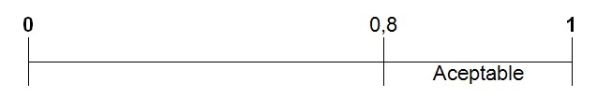
Considerando que, si el valor del índice de Alfa de Cronbach es mayor o igual a 0,8 se concluye que el instrumento es confiable. Si el caso fuese contrario se debe reajustar o descartar los Items.
Se realizó la validación de los instrumentos de la variable capacidades coordinativas, con 16 ítems, con las escalas: inicio (1), proceso (2), logro previsto (3) y logro destacado (4)
Conclusión:
Teniendo en cuenta que el valor de es 0,806, el instrumento concerniente a la variable capacidades coordinativas; asimismo, la estadística del total de elemento señala que no es necesario anularse ni reajustarse ningún ítem por tener valores cercanos al índice alfa.

3.7. Procedimiento
El procedimiento que se emprendió para la recolección de datos respecto a la capacidad coordinativa fue de la manera siguiente:
- Se envió al director de la IE “Cesar Vallejo” un oficio de presentación emitida por el director general del IESPP “Esteban Pavletich” Para viabilizar su aplicación de la investigación realizada.
- Se comunicó a los estudiantes y padres de familia respecto al propósito del instrumento y los resultados que se esperan alcanzar con la aplicación de la investigación en la muestra de estudio.
- Se aplicó la guía de observación a los integrantes de la muestra de investigación conformada por los estudiantes del 1° grado de la sección “A” de secundaria de la institución educativa focalizada.
- Se procedió a recolectar los datos de la muestra poblacional, para ser analizados estadísticamente a través del programa SPSS.

3.8. Tabulación y análisis de datos
En el procesamiento para la tabulación de los datos se recorrió una ruta considerando los siguientes pasos:
- Se consignó una base de datos a partir del instrumento del pre test y pos test, para obtener información necesaria para el presente estudio, esta base de datos se realizó en el Microsoft Excel.
- Se cuantificaron y tabularon los datos obtenidos. En relación a la codificación, se utilizó la escala del MINEDU sobre niveles de logro: En inicio (1); En proceso (2); Logro previsto (3) y Logro destacado (4)
- Se realizó el procesamiento de datos correspondientes a través del Sistema de análisis estadístico SPSS versión 26.
- Se comunicó la información procesada por medio de tablas y figuras estadísticos.
- Se realizó la prueba de hipótesis y prueba de normalidad de los datos por medio de la prueba de Shapiro Wilk debido a la cantidad de datos o integrantes de la muestra de estudio.
- Se contrastó las hipótesis planteadas, por medio de la prueba de Wilcoxon, con los datos obtenidos de la prueba paramétrica.
- Se procedió con el análisis e interpretación de las tablas y figuras de los resultados obtenidos en el informe respectivo.

3.9. Consideraciones éticas
El estudio se adhiere a los estándares de originalidad, dado que no se había llevado a cabo ni difundido en ningún medio anteriormente. Por otra parte, se siguieron los lineamientos de las normativas institucional en cuanto al código de ética, por ende, no se dieron a conocer datos personales ni información delicada de los participantes en la investigación, se mantuvieron los criterios de confidencialidad y las pautas que nuestra institución establece respecto a la protección de la propiedad intelectual y la originalidad de los trabajos investigativos. Asimismo, la base de datos se encuentra codificada según los criterios del autor, manteniendo los parámetros del anonimato de los participantes. Finalmente, se respetaron los estándares de citación en cuanto a que la citación y elaboración de cada referencia en la lista siguieron las normativas de la APA 7ª edición, desestimando ideas que no hayan sido correctamente desarrolladas por el investigador

CAPITULO IV RESULTADOS

4.1. Resultados
En este capítulo se aprecia los resultados de la evaluación del pre test de los Items de la variable capacidades coordinativas en los estudiantes del 1° grado “A” de secundaria de la institución educativa Cesar Vallejo, Amarilis, Huánuco -2024
Tabla 4
Items 1. Realiza prueba de desplazamiento de velocidad en zig-zag
 |  | Frecuencia | Porcentaje | Porcentaje válido | Porcentaje acumulado
Válido | En inicio | 17 | 68,0 | 68,0 | 68,0
 | En proceso | 8 | 32,0 | 32,0 | 100,0
 | Total | 25 | 100,0 | 100,0
Nota: Datos obtenidos de la evaluación de pre test de los Items de la variable de estudio Fuente: Instrumento guía de observación
Figura 1
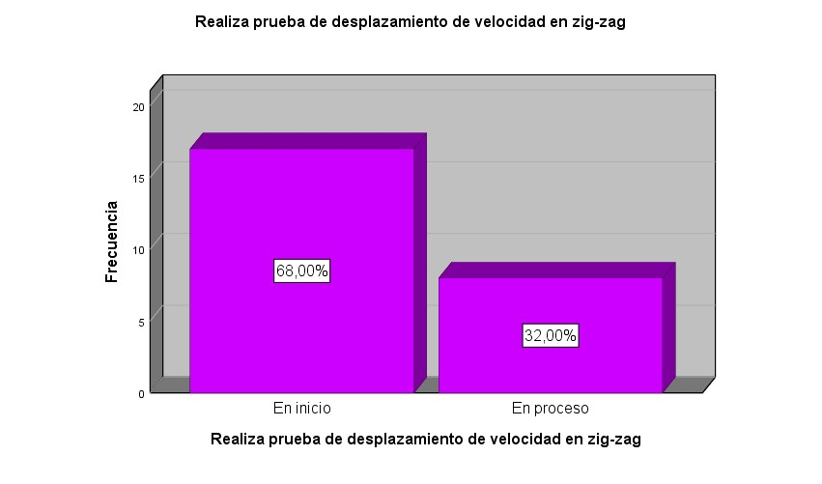
Análisis e interpretación: En la tabla 4 figura 1. Los resultados correspondientes al Ítem Realiza prueba de desplazamiento de velocidad en zig-zag, antes de la intervención, muestran que el 68% de los estudiantes en mención se encuentran en el nivel “En inicio”, mientras que el 32% se encuentran en el nivel “En proceso”. Esto demuestra que los estudiantes tienen deficiencia con respecto al ítem, motivo de estudio.
Tabla 5
Items 2. Realiza prueba de desplazamiento en zig-zag con bote del balón por 1 minuto
 |  | Frecuencia | Porcentaje | Porcentaje válido | Porcentaje acumulado
Válido | En inicio | 17 | 68,0 | 68,0 | 68,0
 | En proceso | 8 | 32,0 | 32,0 | 100,0
 | Total | 25 | 100,0 | 100,0
Nota: Datos obtenidos de la evaluación de pre test de los Items de la variable de estudio Fuente: Instrumento guía de observación
Figura 2
Realiza prueba de desplazamiento en zig-zag con bote del balón por 1 minuto
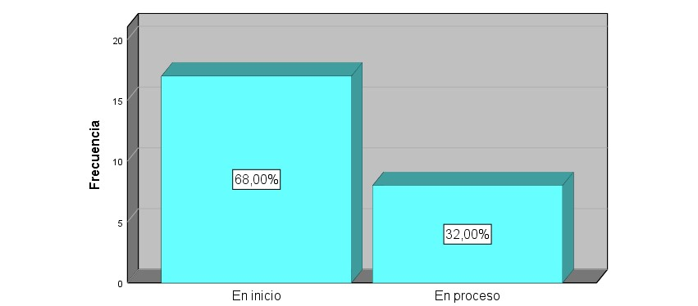
Realiza prueba de desplazamiento en zig-zag con bote del balón por 1 minuto
Análisis e interpretación: En la tabla 5 figura 2. Los resultados correspondientes al Ítem Realiza prueba de desplazamiento en zig-zag con bote del balón por 1 minuto, antes de la intervención, muestran que el 68% de los estudiantes en mención se encuentran en el nivel
“En inicio”, mientras que el 32% se encuentran en el nivel “En proceso”. Esto demuestra que los estudiantes tienen deficiencia con respecto al ítem, motivo de estudio.
Tabla 6
Items 3. Realiza Salto vertical con cuerda en un espacio de 10 metros
 |  | Frecuencia | Porcentaje | Porcentaje válido | Porcentaje acumulado
Válido | En inicio | 19 | 76,0 | 76,0 | 76,0
 | En proceso | 6 | 24,0 | 24,0 | 100,0
 | Total | 25 | 100,0 | 100,0
Nota: Datos obtenidos de la evaluación de pre test de los Items de la variable de estudio Fuente: Instrumento guía de observación

Figura 3
Realiza Salto vertical con cuerda en un espacio de 10 metros
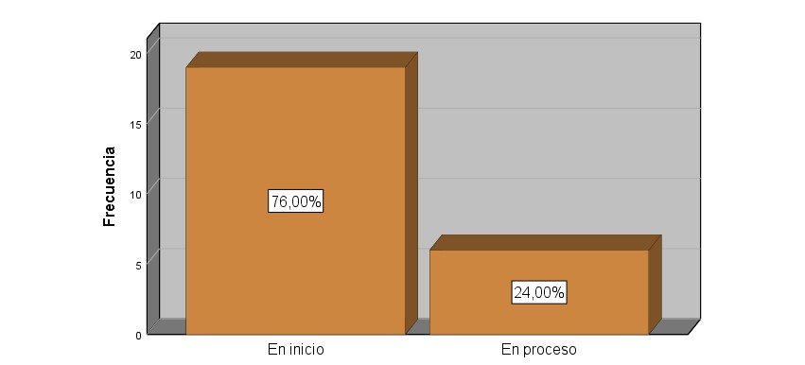
Análisis e interpretación: En la tabla 6 figura 3. Los resultados correspondientes al Ítem Realiza Salto vertical con cuerda en un espacio de 10 metros, antes de la intervención, muestran que el 76% de los estudiantes en mención se encuentran en el nivel “En inicio”, mientras que el 24% se encuentran en el nivel “En proceso”. Esto demuestra que los estudiantes tienen deficiencia con respecto al ítem, motivo de estudio.

Tabla 7
Items 4. Realiza saltos en el eje longitudinal por 30 segundos
 |  | Frecuencia | Porcentaje | Porcentaje válido | Porcentaje acumulado
Válido | En inicio | 15 | 60,0 | 60,0 | 60,0
 | En proceso | 10 | 40,0 | 40,0 | 100,0
 | Total | 25 | 100,0 | 100,0
Nota: Datos obtenidos de la evaluación de pre test de los Items de la variable de estudio Fuente: Instrumento guía de observación

Figura 4
Realiza un salto y gira en el eje longitudinal

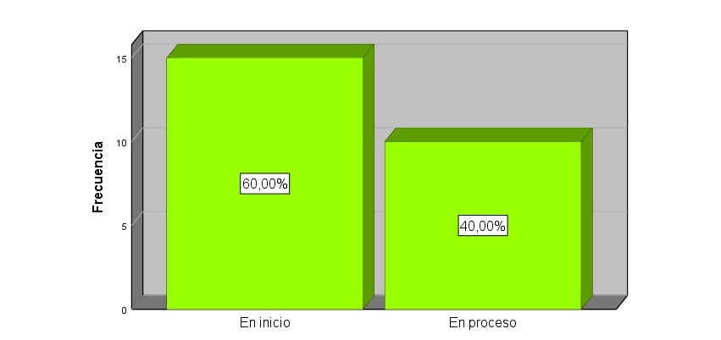

Análisis e interpretación: En la tabla 7 figura 4. Los resultados correspondientes al Ítem Realiza un salto y gira en el eje longitudinal, antes de la intervención, muestran que el 60% de los estudiantes en mención se encuentran en el nivel “En inicio”, mientras que el 40% se encuentran en el nivel “En proceso”. Esto demuestra que los estudiantes tienen deficiencia con respecto al ítem, motivo de estudio.
Tabla 8
Items 5. Mantiene dominio de direcciones laterales en cada juego
 |  | Frecuencia | Porcentaje | Porcentaje válido | Porcentaje acumulado
Válido | En inicio | 17 | 68,0 | 68,0 | 68,0
 | En proceso | 8 | 32,0 | 32,0 | 100,0
 | Total | 25 | 100,0 | 100,0
Nota: Datos obtenidos de la evaluación de pre test de los Items de la variable de estudio Fuente: Instrumento guía de observación
Figura 5
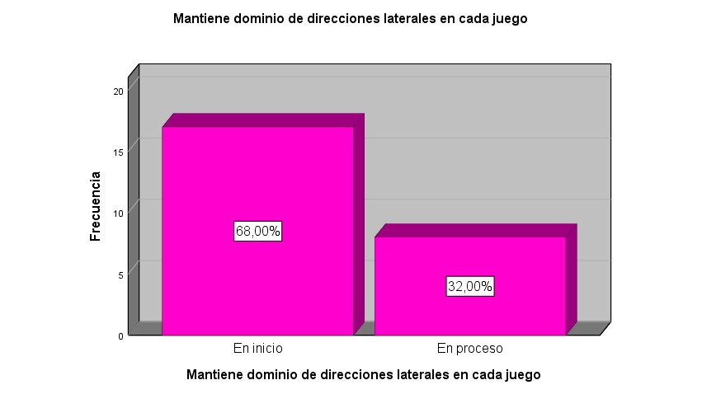
Análisis e interpretación: En la tabla 8 figura 5. Los resultados correspondientes al Ítem Mantiene dominio de direcciones laterales en cada juego, antes de la intervención, muestran que el 68% de los estudiantes en mención se encuentran en el nivel “En inicio”, mientras que el 32% se encuentran en el nivel “En proceso”. Esto demuestra que los estudiantes tienen deficiencia con respecto al ítem, motivo de estudio.

Tabla 9
Items 6. Salta sobre el pie izquierdo desplazándose hacia delante de manera controlada, al menos 10 veces sin pararse
 |  | Frecuencia | Porcentaje | Porcentaje válido | Porcentaje acumulado
Válido | En inicio | 22 | 88,0 | 88,0 | 88,0
 | En proceso | 3 | 12,0 | 12,0 | 100,0
 | Total | 25 | 100,0 | 100,0
Nota: Datos obtenidos de la evaluación de pre test de los Items de la variable de estudio
Fuente: Instrumento guía de observación
Figura 6
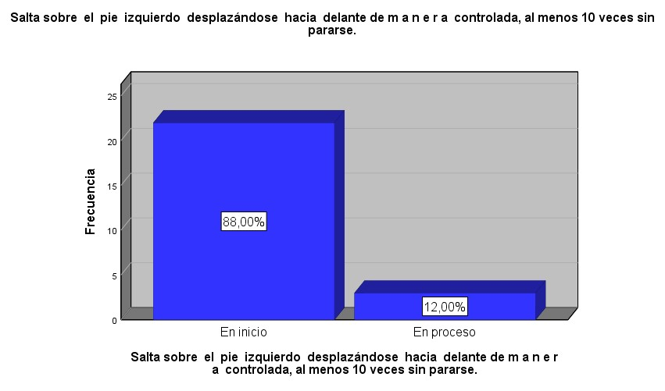
Análisis e interpretación: En la tabla 9 figura 6. Los resultados correspondientes al Ítem Salta sobre el pie izquierdo desplazándose hacia delante de manera controlada, al menos 10 veces sin pararse., antes de la intervención, muestran que el 88% de los estudiantes en mención se encuentran en el nivel “En inicio”, mientras que el 12% se encuentran en el nivel “En proceso”. Esto demuestra que los estudiantes tienen deficiencia con respecto al ítem, motivo de estudio.
Tabla 10
Items 7. Salta sobre el pie derecho desplazándose hacia delante de manera controlada, al menos 10 veces sin pararse.
 |  | Frecuencia | Porcentaje | Porcentaje válido | Porcentaje acumulado
Válido | En inicio | 17 | 68,0 | 68,0 | 68,0
 | En proceso | 8 | 32,0 | 32,0 | 100,0
 | Total | 25 | 100,0 | 100,0
Nota: Datos obtenidos de la evaluación de pre test de los Items de la variable de estudio
Fuente: Instrumento guía de observación
Figura 7
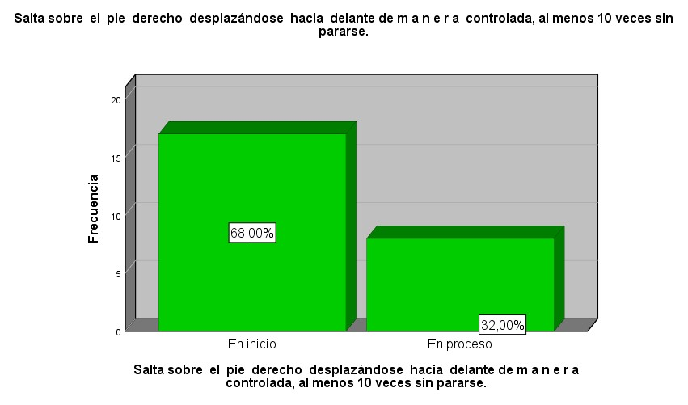
Análisis e interpretación: En la tabla 10 figura 7. Los resultados correspondientes al Ítem Salta sobre el pie derecho desplazándose hacia delante de manera controlada, al menos 10 veces sin pararse, antes de la intervención, muestran que el 68% de los estudiantes en mención se encuentran en el nivel “En inicio”, mientras que el 32% se encuentran en el nivel “En proceso”. Esto demuestra que los estudiantes tienen deficiencia con respecto al ítem, motivo de estudio.

Tabla 11
Items 8. Realiza coordinación de movimientos al desplazarse saltando sobre aros
 |  | Frecuencia | Porcentaje | Porcentaje válido | Porcentaje acumulado
Válido | En inicio | 16 | 64,0 | 64,0 | 64,0
 | En proceso | 9 | 36,0 | 36,0 | 100,0
 | Total | 25 | 100,0 | 100,0
Nota: Datos obtenidos de la evaluación de pre test de los Items de la variable de estudio
Fuente: Instrumento guía de observación
Figura 8
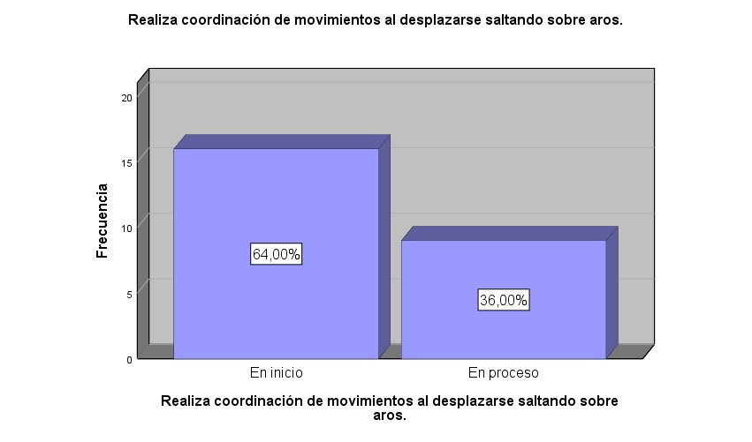
Análisis e interpretación: En la tabla 11 figura 8. Los resultados correspondientes al Ítem Realiza coordinación de movimientos al desplazarse saltando sobre aros, antes de la intervención, muestran que el 64% de los estudiantes en mención se encuentran en el nivel
“En inicio”, mientras que el 36% se encuentran en el nivel “En proceso”. Esto demuestra que los estudiantes tienen deficiencia con respecto al ítem, motivo de estudio.

Tabla 12
Items 9. Mantiene el equilibrio al saltar sobre una línea con un pie y alternándolos
 |  | Frecuencia | Porcentaje | Porcentaje válido | Porcentaje acumulado
Válido | En inicio | 16 | 64,0 | 64,0 | 64,0
 | En proceso | 9 | 36,0 | 36,0 | 100,0
 | Total | 25 | 100,0 | 100,0
Nota: Datos obtenidos de la evaluación de pre test de los Items de la variable de estudio
Fuente: Instrumento guía de observación
Figura 9
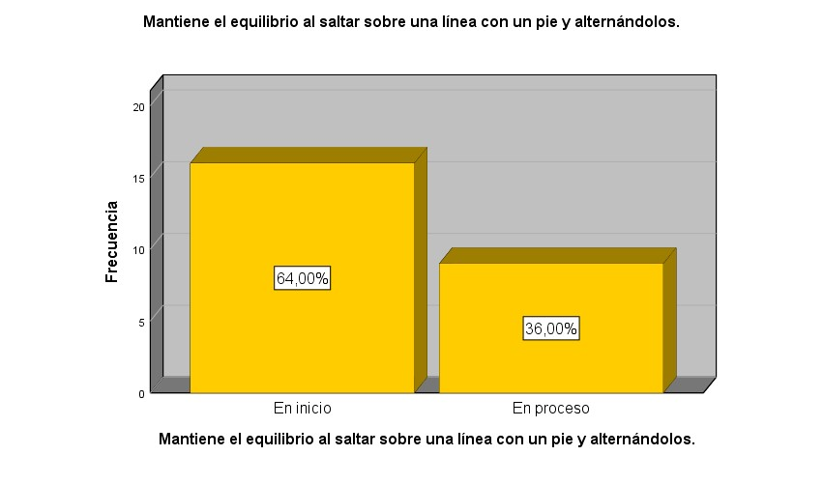
Análisis e interpretación: En la tabla 12 figura 9. Los resultados correspondientes al Ítem Mantiene el equilibrio al saltar sobre una línea con un pie y alternándolos. antes de la intervención, muestran que el 64% de los estudiantes en mención se encuentran en el nivel
“En inicio”, mientras que el 36% se encuentran en el nivel “En proceso”. Esto demuestra que los estudiantes tienen deficiencia con respecto al ítem, motivo de estudio.

Tabla 13
Items 10. Realiza secuencias de movimientos a un ritmo determinado (caminar, saltar, correr).
 |  | Frecuencia | Porcentaje | Porcentaje válido | Porcentaje acumulado
Válido | En inicio | 15 | 60,0 | 60,0 | 60,0
 | En proceso | 10 | 40,0 | 40,0 | 100,0
 | Total | 25 | 100,0 | 100,0
Nota: Datos obtenidos de la evaluación de pre test de los Items de la variable de estudio
Fuente: Instrumento guía de observación
Figura10
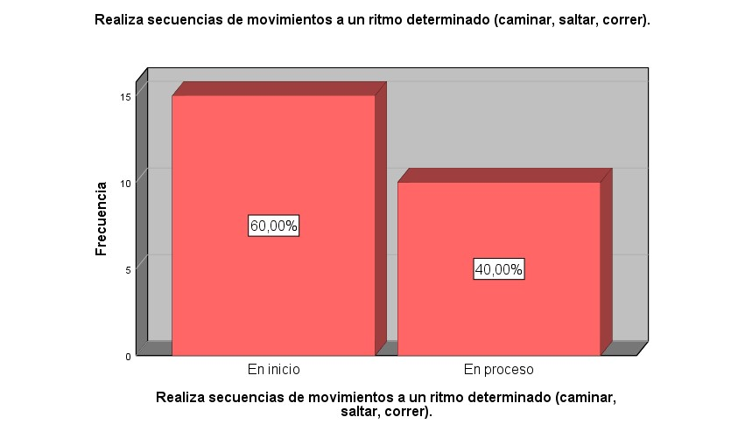
Análisis e interpretación: En la tabla 13 figura 10. Los resultados correspondientes al Ítem Realiza secuencias de movimientos a un ritmo determinado (caminar, saltar, correr). antes de la intervención, muestran que el 60% de los estudiantes en mención se encuentran en el nivel “En inicio”, mientras que el 40% se encuentran en el nivel “En proceso”. Esto demuestra que los estudiantes tienen deficiencia con respecto al ítem, motivo de estudio.

Tabla 14
Items 11. Realiza pequeños saltos a una señal en elevación rápida de rodillas
 |  | Frecuencia | Porcentaje | Porcentaje válido | Porcentaje acumulado
Válido | En inicio | 16 | 64,0 | 64,0 | 64,0
 | En proceso | 9 | 36,0 | 36,0 | 100,0
 | Total | 25 | 100,0 | 100,0
Nota: Datos obtenidos de la evaluación de pre test de los Items de la variable de estudio
Fuente: Instrumento guía de observación
Figura 11
Realiza pequeños saltos a una señal en elevación rápida de rodillas
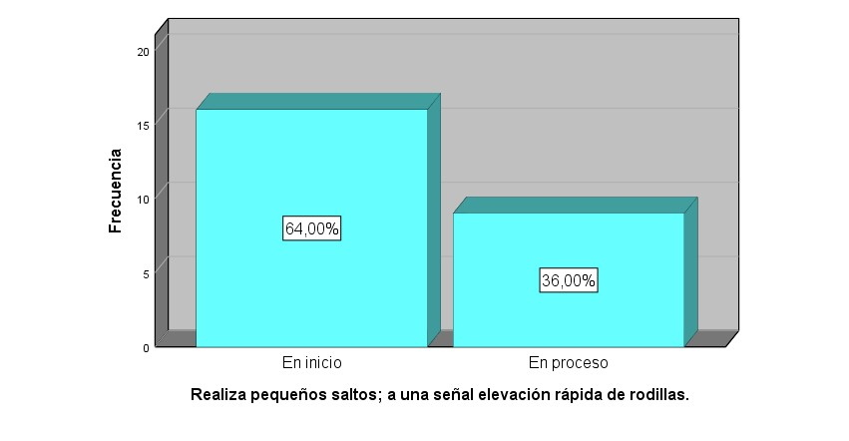
Análisis e interpretación: En la tabla 14 figura 11. Los resultados correspondientes al
Ítem Realiza pequeños saltos a una señal en elevación rápida de rodillas. antes de la intervención, muestran que el 64% de los estudiantes en mención se encuentran en el nivel “En inicio”, mientras que el 36% se encuentran en el nivel “En proceso”. Esto demuestra que los estudiantes tienen deficiencia con respecto al ítem, motivo de estudio.

Tabla 15
Items 12. Mantiene el equilibrio sobre un pie de apoyo más de 30”
 |  | Frecuencia | Porcentaje | Porcentaje válido | Porcentaje acumulado
Válido | En inicio | 18 | 72,0 | 72,0 | 72,0
 | En proceso | 7 | 28,0 | 28,0 | 100,0
 | Total | 25 | 100,0 | 100,0
Nota: Datos obtenidos de la evaluación de pre test de los Items de la variable de estudio
Fuente: Instrumento guía de observación
Figura 12
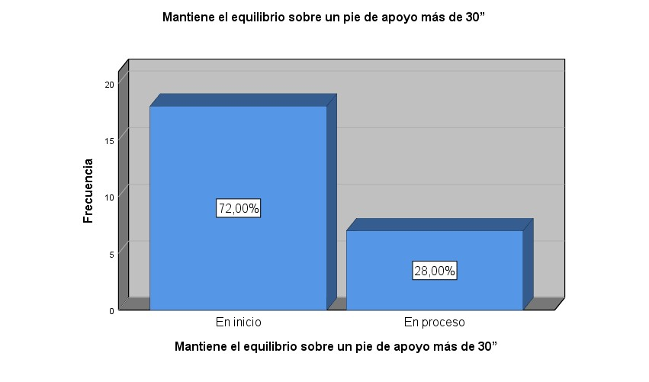
Análisis e interpretación: En la tabla 15 figura 12. Los resultados correspondientes al
Ítem Mantiene el equilibrio sobre un pie de apoyo más de 30”. antes de la intervención, muestran que el 72% de los estudiantes en mención se encuentran en el nivel “En inicio”, mientras que el 28% se encuentran en el nivel “En proceso”. Esto demuestra que los estudiantes tienen deficiencia con respecto al ítem, motivo de estudio.

Tabla 16
Items 13. Realiza maniobra con agilidad en los circuitos de obstáculos en 1 minuto
 |  | Frecuencia | Porcentaje | Porcentaje válido | Porcentaje acumulado
Válido | En inicio | 17 | 68,0 | 68,0 | 68,0
 | En proceso | 8 | 32,0 | 32,0 | 100,0
 | Total | 25 | 100,0 | 100,0
Nota: Datos obtenidos de la evaluación de pre test de los Items de la variable de estudio
Fuente: Instrumento guía de observación
Figura13
Realiza maniobra con agilidad en los circuitos de obstáculos en 1 minuto
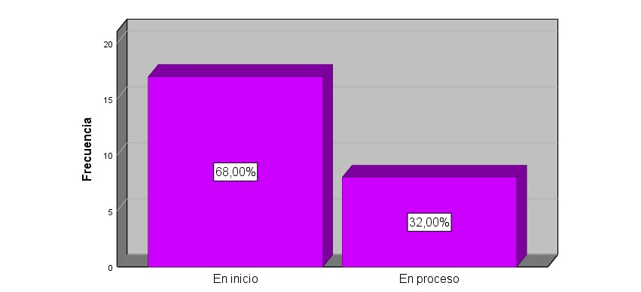
Análisis e interpretación: En la tabla 16 figura 13. Los resultados correspondientes al Ítem. Realiza maniobra con agilidad en los circuitos de obstáculos en 1 minuto, antes de la intervención, muestran que el 68% de los estudiantes en mención se encuentran en el nivel
“En inicio”, mientras que el 32% se encuentran en el nivel “En proceso”. Esto demuestra que los estudiantes tienen deficiencia con respecto al ítem, motivo de estudio.

Tabla 17
Items 14. Atrapa un balón con las dos manos de manera controlada
 |  | Frecuencia | Porcentaje | Porcentaje válido | Porcentaje acumulado
Válido | En inicio | 14 | 56,0 | 56,0 | 56,0
 | En proceso | 11 | 44,0 | 44,0 | 100,0
 | Total | 25 | 100,0 | 100,0
Nota: Datos obtenidos de la evaluación de pre test de los Items de la variable de estudio
Fuente: Instrumento guía de observación
Figura14
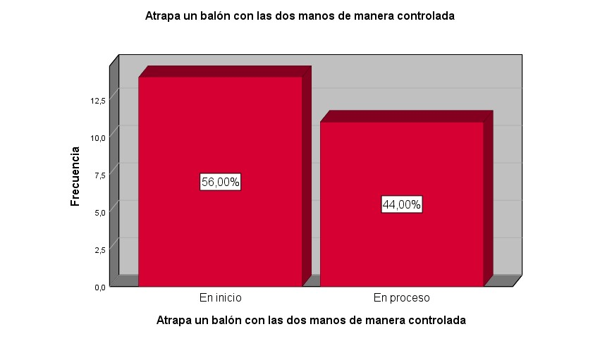
Análisis e interpretación: En la tabla 17 figura 14. Los resultados correspondientes al Ítem Atrapa un balón con las dos manos de manera controlada, antes de la intervención, muestran que el 56% de los estudiantes en mención se encuentran en el nivel “En inicio”, mientras que el 44% se encuentran en el nivel “En proceso”. Esto demuestra que los estudiantes tienen deficiencia con respecto al ítem, motivo de estudio.

Tabla 18
Items 15. Ejecuta desplazamientos hacia adelante y hacia atrás con ayuda de sogas.
 |  | Frecuencia | Porcentaje | Porcentaje válido | Porcentaje acumulado
Válido | En inicio | 13 | 52,0 | 52,0 | 52,0
 | En proceso | 12 | 48,0 | 48,0 | 100,0
 | Total | 25 | 100,0 | 100,0
Nota: Datos obtenidos de la evaluación de pre test de los Items de la variable de estudio
Fuente: Instrumento guía de observación
Figura 15
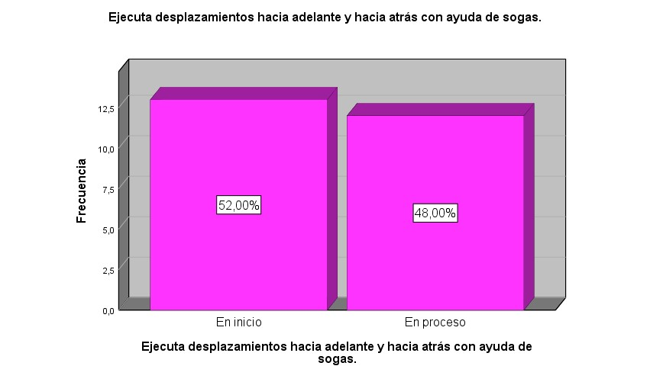
Análisis e interpretación: En la tabla 18 figura 15. Los resultados correspondientes al Ítem Ejecuta desplazamientos hacia adelante y hacia atrás con ayuda de sogas. antes de la intervención, muestran que el 52% de los estudiantes en mención se encuentran en el nivel
“En inicio”, mientras que el 48% se encuentran en el nivel “En proceso”. Esto demuestra que los estudiantes tienen deficiencia con respecto al ítem, motivo de estudio.

Tabla 19
Items 16. Ejecuta desplazamiento transportando pelotitas de trapo sobre la cabeza.
 |  | Frecuencia | Porcentaje | Porcentaje válido | Porcentaje acumulado
Válido | En inicio | 16 | 64,0 | 64,0 | 64,0
 | En proceso | 9 | 36,0 | 36,0 | 100,0
 | Total | 25 | 100,0 | 100,0
Nota: Datos obtenidos de la evaluación de pre test de los Items de la variable de estudio
Fuente: Instrumento guía de observación
Figura 16
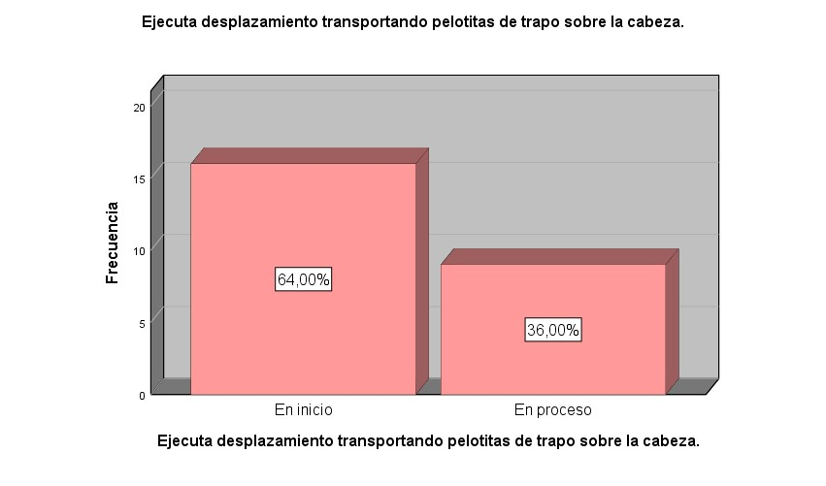
Análisis e interpretación: En la tabla 19 figura 16. Los resultados correspondientes al Ítem
Ejecuta desplazamiento transportando pelotitas de trapo sobre la cabeza. antes de la intervención, muestran que el 64% de los estudiantes en mención se encuentran en el nivel
“En inicio”, mientras que el 36% se encuentran en el nivel “En proceso”. Esto demuestra que los estudiantes tienen deficiencia con respecto al ítem, motivo de estudio

Tabla 20
Dimensión: Capacidades coordinativas generales
 |  | Frecuencia | Porcentaje | Porcentaje válido | Porcentaje acumulado
Válido | En inicio | 20 | 80,0 | 80,0 | 80,0
 | En proceso | 5 | 20,0 | 20,0 | 100,0
 | Total | 25 | 100,0 | 100,0
Nota: Datos obtenidos de la evaluación de pre test de las dimensiones de la variable de estudio
Fuente: Instrumento guía de observación
Figura17
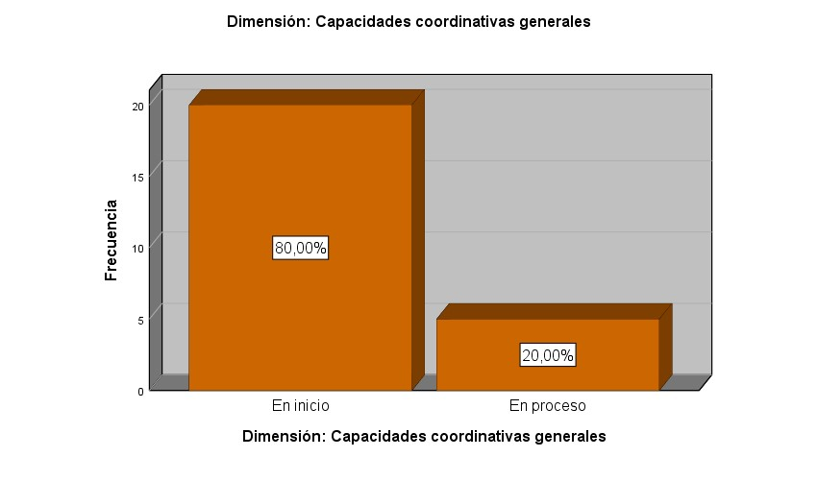
Análisis e interpretación: En la tabla 20 figura 17. Los resultados correspondientes al Ítem Capacidades coordinativas generales. antes de la intervención, muestran que el 80% de los estudiantes en mención se encuentran en el nivel “En inicio”, mientras que el 20% se encuentran en el nivel “En proceso”. Esto demuestra que los estudiantes tienen deficiencia con respecto al ítem, motivo de estudio

Tabla 21
Dimensión: Capacidades coordinativas especiales
 |  | Frecuencia | Porcentaje | Porcentaje válido | Porcentaje acumulado
Válido | En inicio | 21 | 84,0 | 84,0 | 84,0
 | En proceso | 4 | 16,0 | 16,0 | 100,0
 | Total | 25 | 100,0 | 100,0
Nota: Datos obtenidos de la evaluación de pre test de las dimensiones de la variable de estudio
Fuente: Instrumento guía de observación
Figura 18

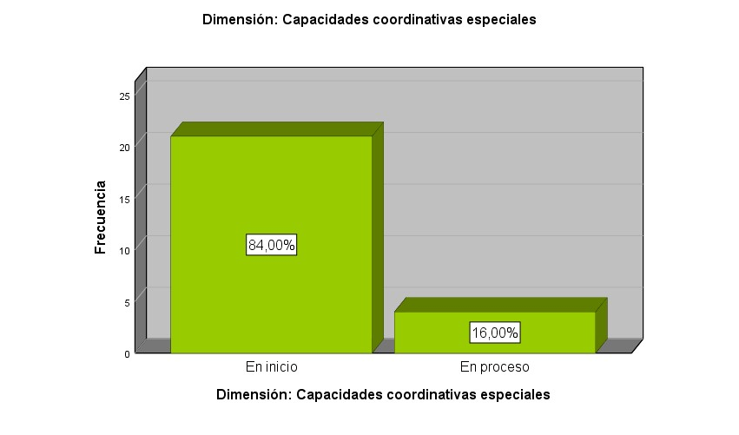
Análisis e interpretación: En la tabla 21 figura 18. Los resultados correspondientes al Ítem Capacidades coordinativas especiales, antes de la intervención, muestran que el 84% de los estudiantes en mención se encuentran en el nivel “En inicio”, mientras que el 16% se encuentran en el nivel “En proceso”. Esto demuestra que los estudiantes tienen deficiencia con respecto al ítem, motivo de estudio.
Tabla 22
Dimensión: capacidades coordinativas complejas
 |  | Frecuencia | Porcentaje | Porcentaje válido | Porcentaje acumulado
Válido | En inicio | 19 | 76,0 | 76,0 | 76,0
 | En proceso | 6 | 24,0 | 24,0 | 100,0
 | Total | 25 | 100,0 | 100,0
Nota: Datos obtenidos de la evaluación de pre test de las dimensiones de la variable de estudio
Fuente: Instrumento guía de observación
Figura 19
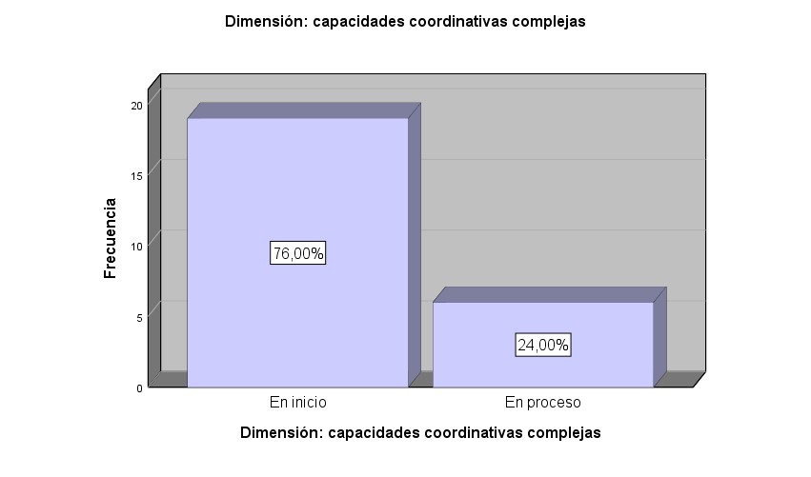
Análisis e interpretación: En la tabla 22 figura 19. Los resultados correspondientes a la dimensión capacidades coordinativas complejas, antes de la intervención, muestran que el
76% de los estudiantes en mención se encuentran en el nivel “En inicio”, mientras que el
24% se encuentran en el nivel “En proceso”. Esto demuestra que los estudiantes tienen deficiencia con respecto al ítem, motivo de estudio.

Tabla 23
Variable: Capacidades coordinativas
 |  | Frecuencia | Porcentaje | Porcentaje válido | Porcentaje acumulado
Válido | En inicio | 18 | 72,0 | 72,0 | 72,0
 | En proceso | 7 | 28,0 | 28,0 | 100,0
 | Total | 25 | 100,0 | 100,0
Nota: Datos obtenidos de la evaluación de pre test de la variable de estudio
Fuente: Instrumento guía de observación
Figura20
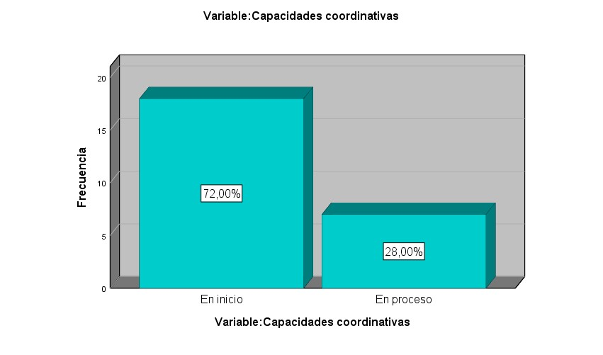

Análisis e interpretación: En la tabla 23 figura 20. Los resultados correspondientes al Ítem Capacidades coordinativas, antes de la intervención, muestran que el 72% de los estudiantes en mención se encuentran en el nivel “En inicio”, mientras que el 28% se encuentran en el nivel “En proceso”. Esto demuestra que los estudiantes tienen deficiencia con respecto al ítem, motivo de estudio.

4.1.2. En este apartado se aprecian los resultados del pos test, después de la aplicación del programa de juegos en el desarrollo de las capacidades coordinativas de los estudiantes del 1° grado de la institución educativa Cesar Vallejo, Amarilis, Huánuco, 2024.

Tabla 24
Items 1. Realiza prueba de desplazamiento de velocidad en zig-zag
 |  | Frecuencia | Porcentaje | Porcentaje válido | Porcentaje acumulado
Válido | En proceso | 1 | 4,0 | 4,0 | 4,0
 | Logro previsto | 22 | 88,0 | 88,0 | 92,0
 | Logro destacado | 2 | 8,0 | 8,0 | 100,0
 | Total | 25 | 100,0 | 100,0
Nota: Datos obtenidos de la evaluación de pos test de los Items de la variable de estudio
Fuente: Instrumento guía de observación
Figura 21
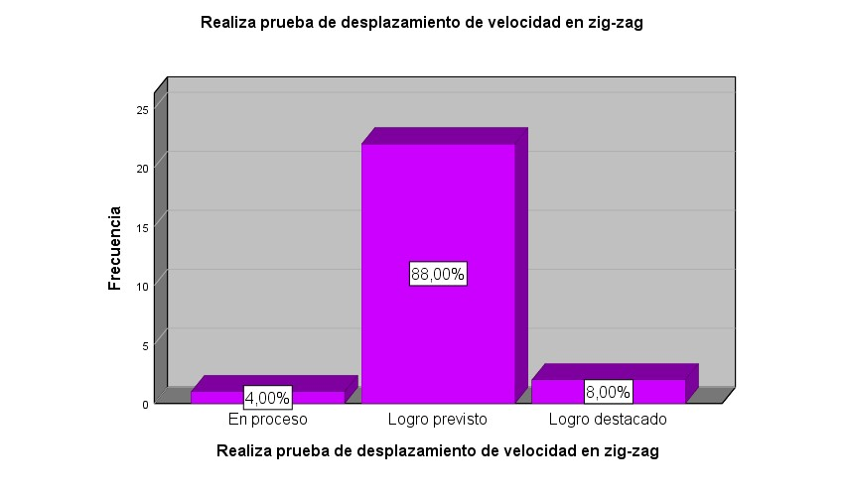
Análisis e interpretación: En la tabla 24 figura 21. Los resultados correspondientes al ítem Realiza prueba de desplazamiento de velocidad en zig-zag, después de la intervención, muestran que el 4% de los estudiantes en mención se encuentran en el nivel “En proceso”, el 88% se encuentran en el nivel “Logro previsto” y un 8% alcanzaron el nivel “Logro destacado”. Esto demuestra que hay un avance significativo respecto al ítem, motivo de estudio.

Tabla 25
Items 2. Realiza prueba de desplazamiento en zig-zag con bote del balón por 1 minuto
 |  | Frecuencia | Porcentaje | Porcentaje válido | Porcentaje acumulado
Válido | Logro previsto | 25 | 100,0 | 100,0 | 100,0
Nota: Datos obtenidos de la evaluación de pos test de los Items de la variable de estudio
Fuente: Instrumento guía de observación
Figura 22
Realiza prueba de desplazamiento en zig-zag con bote del balón por 1 minuto
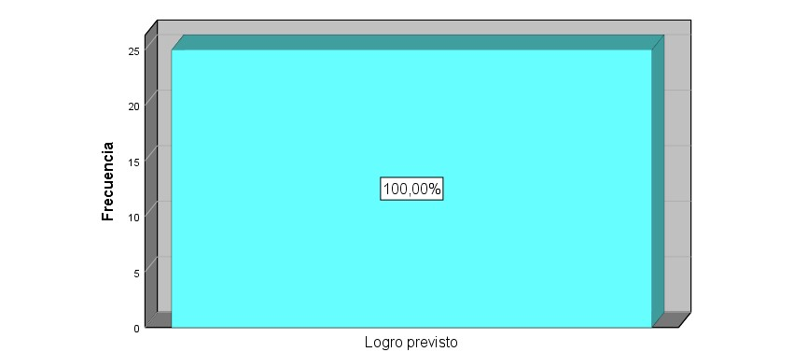

Análisis e interpretación: En la tabla 25 figura 22. Los resultados correspondientes al ítem. Realiza prueba de desplazamiento en zig-zag con bote del balón por 1 minuto, después de la intervención, muestran que el 100% de los estudiantes en mención alcanzaron el nivel “Logro previsto”. Esto demuestra que hay un avance significativo respecto al ítem, motivo de estudio.

Tabla 26
Items 3. Realiza Salto vertical con cuerda en un espacio de 10 metros
 |  | Frecuencia | Porcentaje | Porcentaje válido | Porcentaje acumulado
Válido | Logro previsto | 24 | 96,0 | 96,0 | 96,0
 | Logro destacado | 1 | 4,0 | 4,0 | 100,0
 | Total | 25 | 100,0 | 100,0
Nota: Datos obtenidos de la evaluación de pos test de los Items de la variable de estudio
Fuente: Instrumento guía de observación
Figura 23
Realiza Salto vertical con cuerda en un espacio de 10 metros
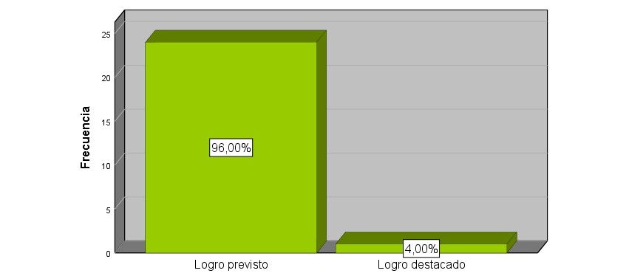

Análisis e interpretación: En la tabla 26figura 23. Los resultados correspondientes al ítem Realiza salto vertical con cuerda en un espacio de 10 metros, después de la intervención, muestran que el 96% de los estudiantes en mención se encuentran en el nivel “Logro previsto” y un 4% alcanzaron el nivel “Logro destacado”. Esto demuestra que hay un avance significativo respecto al ítem, motivo de estudio.

Tabla 27
Items 4. Realiza un salto y gira en el eje longitudinal por 30 segundos
 |  | Frecuencia | Porcentaje | Porcentaje válido | Porcentaje acumulado
Válido | Logro previsto | 23 | 92,0 | 92,0 | 92,0
 | Logro destacado | 2 | 8,0 | 8,0 | 100,0
 | Total | 25 | 100,0 | 100,0
Nota: Datos obtenidos de la evaluación de pos test de los Items de la variable de estudio
Fuente: Instrumento guía de observación
Figura 24
Realiza un salto y gira en el eje longitudinal por 30 segundos
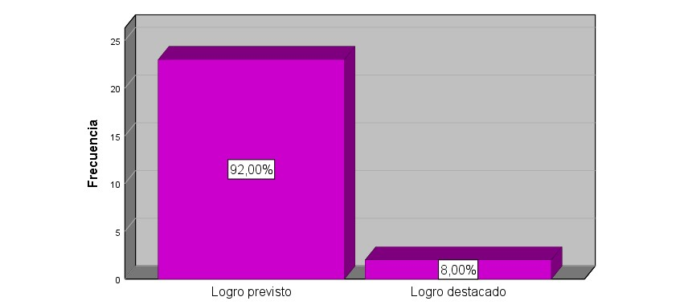
Análisis e interpretación: En la tabla 27 figura 24. Los resultados correspondientes al ítem Realiza un salto y gira en el eje longitudinal por 30 segundos, después de la intervención, muestran que el 92% de los estudiantes en mención se encuentran en el nivel “Logro previsto” y un 8% alcanzaron el nivel “Logro destacado”. Esto demuestra que hay un avance significativo respecto al ítem, motivo de estudio.

Tabla 28
Items 5. Mantiene dominio de direcciones laterales en cada juego
 |  | Frecuencia | Porcentaje | Porcentaje válido | Porcentaje acumulado
Válido | Logro previsto | 25 | 100,0 | 100,0 | 100,0
Nota: Datos obtenidos de la evaluación de pos test de los Items de la variable de estudio
Fuente: Instrumento guía de observación
Figura 25

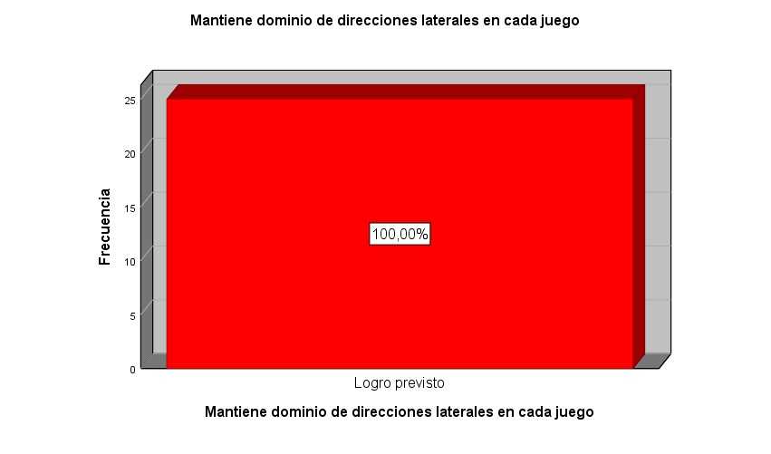
Análisis e interpretación: En la tabla 28 figura 25. Los resultados correspondientes al ítem Mantiene dominio de direcciones laterales en cada juego, después de la intervención, muestran que el 100% de los estudiantes en mención lograron alcanzar el nivel “Logro previsto”. Esto demuestra que hay un avance significativo respecto al ítem, motivo de estudio.

Tabla 29
Items 6. Salta sobre el pie izquierdo desplazándose hacia delante de manera controlada, al menos 10 veces sin pararse
 | Frecuencia |  | Porcentaje | Porcentaje válido | Porcentaje acumulado
Válido | En proceso | 1 | 4,0 | 4,0 | 4,0
 | Logro previsto | 22 | 88,0 | 88,0 | 92,0
 | Logro destacado | 2 | 8,0 | 8,0 | 100,0
 | Total | 25 | 100,0 | 100,0
Nota: Datos obtenidos de la evaluación de pos test de los Items de la variable de estudio
Fuente: Instrumento guía de observación
Figura 26
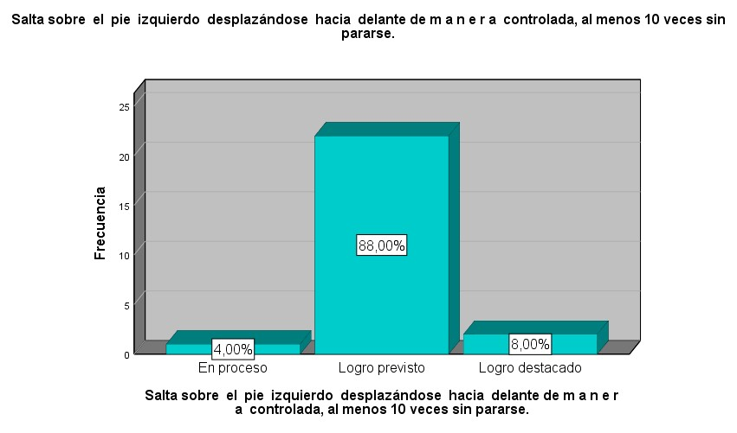
Análisis e interpretación: En la tabla 29 figura 26. Los resultados correspondientes al ítem Salta sobre el pie izquierdo desplazándose hacia delante de manera controlada, al menos 10 veces sin pararse., después de la intervención, muestran que el 4% de los estudiantes en mención se encuentran en el nivel “En proceso”, el 88% se encuentran en el nivel “Logro previsto” y un 8% alcanzaron el nivel “Logro destacado”. Esto demuestra que hay un avance significativo respecto al ítem, motivo de estudio.
Tabla 30
Items 7. Salta sobre el pie derecho desplazándose hacia delante de manera controlada, al menos 10 veces sin pararse.
 |  | Frecuencia | Porcentaje | Porcentaje válido | Porcentaje acumulado
Válido | Logro previsto | 25 | 100,0 | 100,0 | 100,0
Nota: Datos obtenidos de la evaluación de pos test de los Items de la variable de estudio
Fuente: Instrumento guía de observación
Figura 27

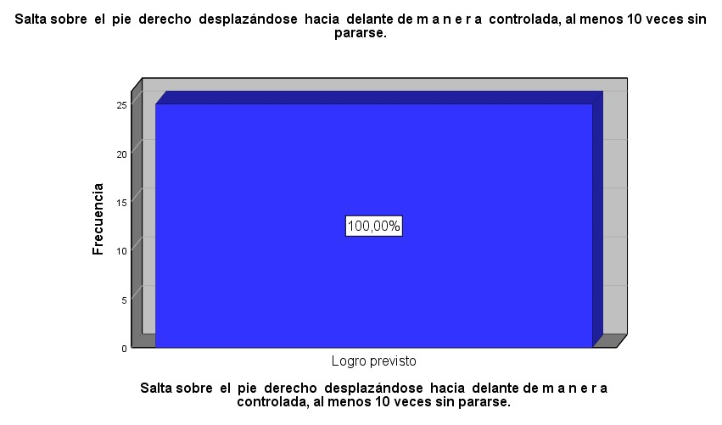

Análisis e interpretación: En la tabla 30 figura 27. Los resultados correspondientes al ítem Salta sobre el pie derecho desplazándose hacia delante de manera controlada, al menos 10 veces sin pararse., después de la intervención, muestran que el 100% de los estudiantes en mención lograron alcanzar el nivel “Logro previsto”. Esto demuestra que hay un avance significativo respecto al ítem, motivo de estudio.

Tabla 31
Items 8. Realiza coordinación de movimientos al desplazarse saltando sobre aros
 |  | Frecuencia | Porcentaje | Porcentaje válido | Porcentaje acumulado
Válido | Logro previsto | 25 | 100,0 | 100,0 | 100,0
Nota: Datos obtenidos de la evaluación de pos test de los Items de la variable de estudio
Fuente: Instrumento guía de observación
Figura 28

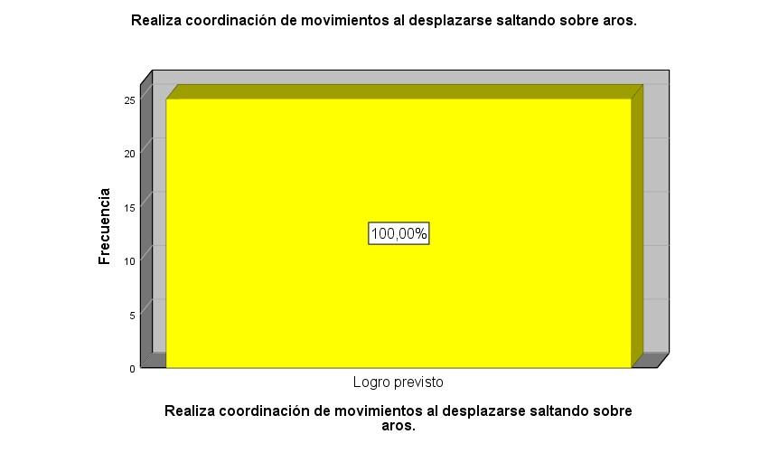

Análisis e interpretación: En la tabla 31 figura 28. Los resultados correspondientes al ítem Realiza coordinación de movimientos al desplazarse saltando sobre aros, después de la intervención, muestran que el 100% de los estudiantes en mención lograron alcanzar el nivel “Logro previsto”. Esto demuestra que hay un avance significativo respecto al ítem, motivo de estudio.

Tabla 32
Items 9. Mantiene el equilibrio al saltar sobre una línea con un pie y alternándolos.
 |  | Frecuencia | Porcentaje | Porcentaje válido | Porcentaje acumulado
Válido | Logro previsto | 25 | 100,0 | 100,0 | 100,0
Nota: Datos obtenidos de la evaluación de pos test de los Items de la variable de estudio
Fuente: Instrumento guía de observación
Figura 29
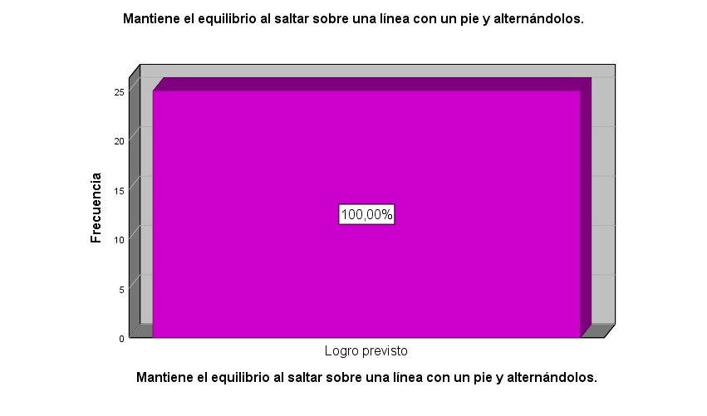
Análisis e interpretación: En la tabla 32 figura 29. Los resultados correspondientes al ítem Mantiene el equilibrio al saltar sobre una línea con un pie y alternándolos, después de la intervención, muestran que el 100% de los estudiantes en mención lograron alcanzar el nivel “Logro previsto”. Esto demuestra que hay un avance significativo respecto al ítem, motivo de estudio.

Tabla 33
Items 10. Realiza secuencias de movimientos a un ritmo determinado (caminar, saltar, correr).
 |  | Frecuencia | Porcentaje | Porcentaje válido | Porcentaje acumulado
Válido | Logro previsto | 22 | 88,0 | 88,0 | 88,0
 | Logro destacado | 3 | 12,0 | 12,0 | 100,0
 | Total | 25 | 100,0 | 100,0
Nota: Datos obtenidos de la evaluación de pos test de los Items de la variable de estudio
Fuente: Instrumento guía de observación
Figura 30
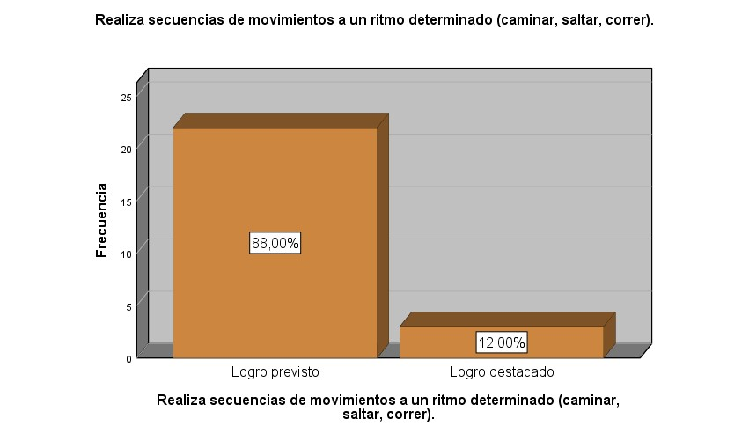

Análisis e interpretación: En la tabla 33 figura 30. Los resultados correspondientes al ítem Realiza secuencias de movimientos a un ritmo determinado (caminar, saltar, correr), después de la intervención, muestran que el 88% de los estudiantes en mención lograron alcanzar el nivel “Logro previsto” y un 12% de los estudiantes alcanzaron el nivel “Logro destacado”. Esto demuestra que hay un avance significativo respecto al ítem, motivo de estudio.

Tabla 34
Items 11. Realiza pequeños saltos a una señal de elevación rápida de rodillas.
 |  | Frecuencia | Porcentaje | Porcentaje válido | Porcentaje acumulado
Válido | Logro previsto | 25 | 100,0 | 100,0 | 100,0
Nota: Datos obtenidos de la evaluación de pos test de los Items de la variable de estudio
Fuente: Instrumento guía de observación
Figura 31
Realiza pequeños saltos a una señal de elevación rápida de rodillas.
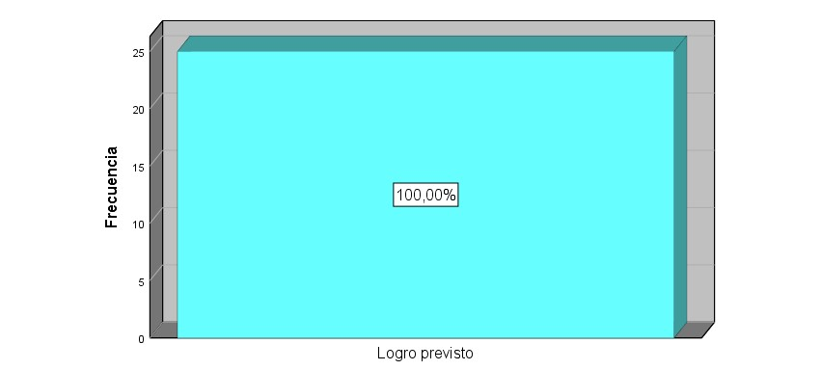
Realiza pequeños saltos a una señal de elevación rápida de rodillas.
Análisis e interpretación: En la tabla 34 figura 31. Los resultados correspondientes al ítem Realiza pequeños saltos; a una señal elevación rápida de rodillas después de la intervención, muestran que el 100% de los estudiantes en mención lograron alcanzar el nivel “Logro previsto”. Esto demuestra que hay un avance significativo respecto al ítem, motivo de estudio.

Tabla 35
Items 12. Mantiene el equilibrio sobre un pie de apoyo más de 30”
 |  | Frecuencia | Porcentaje | Porcentaje válido | Porcentaje acumulado
Válido | En proceso | 1 | 4,0 | 4,0 | 4,0
 | Logro previsto | 24 | 96,0 | 96,0 | 100,0
 | Total | 25 | 100,0 | 100,0
Nota: Datos obtenidos de la evaluación de pos test de los Items de la variable de estudio
Fuente: Instrumento guía de observación
Figura 32

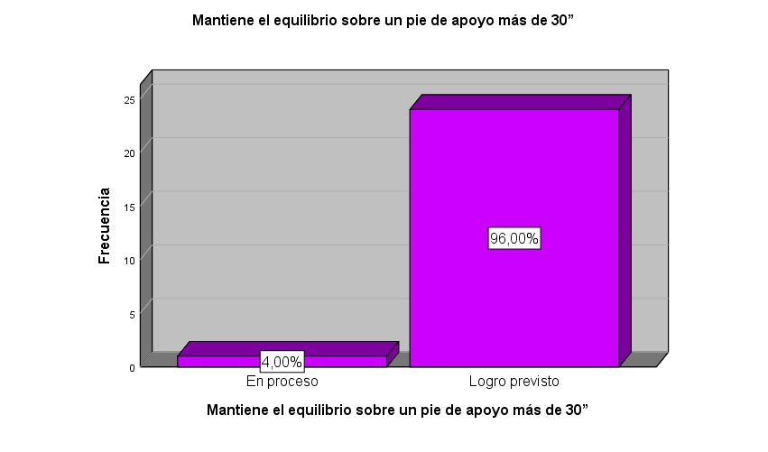
Análisis e interpretación: En la tabla 35 figura 32. Los resultados correspondientes al ítem Mantiene el equilibrio sobre un pie de apoyo más de 30”, después de la intervención, muestran que el 4% de los estudiantes en mención lograron alcanzar el nivel “En proceso” y un 96% de los estudiantes alcanzaron el nivel “Logro previsto”. Esto demuestra que hay un avance significativo respecto al ítem, motivo de estudio.
Tabla 36
Items 13. Realiza maniobra con agilidad en los circuitos de obstáculos en 1 minuto
 |  | Frecuencia | Porcentaje | Porcentaje válido | Porcentaje acumulado
Válido | Logro previsto | 23 | 92,0 | 92,0 | 92,0
 | Logro destacado | 2 | 8,0 | 8,0 | 100,0
 | Total | 25 | 100,0 | 100,0
Nota: Datos obtenidos de la evaluación de pos test de los Items de la variable de estudio
Fuente: Instrumento guía de observación
Figura 33
Realiza maniobra con agilidad en los circuitos de obstáculos en 1 minuto
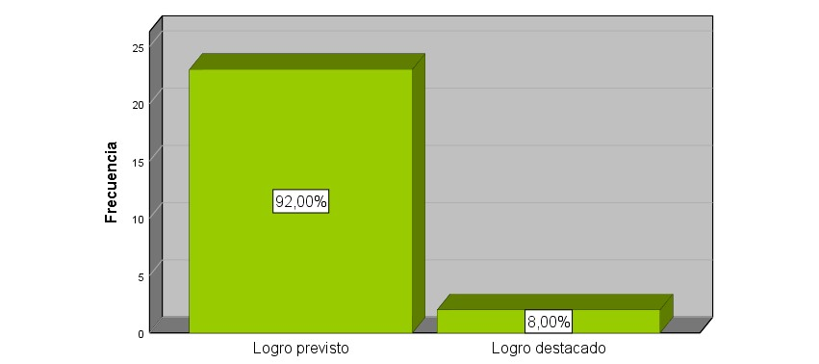

Análisis e interpretación: En la tabla 36 figura 33. Los resultados correspondientes al ítem Realiza maniobra con agilidad en los circuitos de obstáculos en 1 minuto, después de la intervención, muestran que el 92% de los estudiantes en mención lograron alcanzar el nivel
“Logro previsto” y un 8% de los estudiantes alcanzaron el nivel “Logro destacado”. Esto demuestra que hay un avance significativo respecto al ítem, motivo de estudio.

Tabla 37
Items 14. Atrapa un balón con las dos manos de manera controlada
 |  | Frecuencia | Porcentaje | Porcentaje válido | Porcentaje acumulado
Válido | Logro previsto | 25 | 100,0 | 100,0 | 100,0
Nota: Datos obtenidos de la evaluación de pos test de los Items de la variable de estudio
Fuente: Instrumento guía de observación
Figura 34
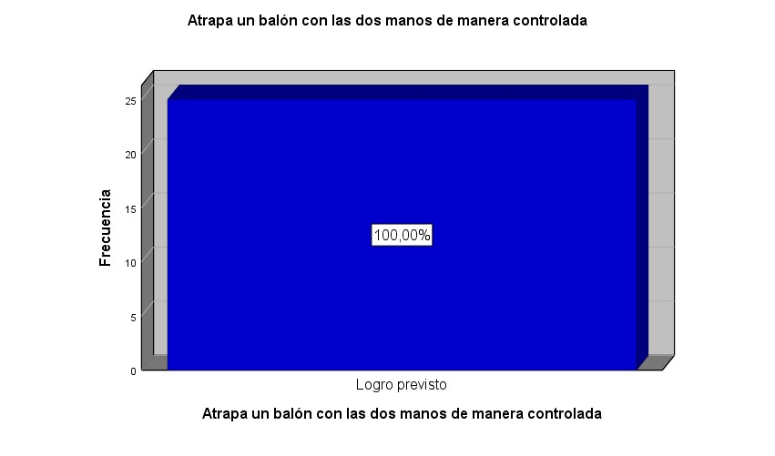
Análisis e interpretación: En la tabla 34 figura 31. Los resultados correspondientes al ítem Atrapa un balón con las dos manos de manera controlada, después de la intervención, muestran que el 100% de los estudiantes en mención lograron alcanzar el nivel “Logro previsto”. Esto demuestra que hay un avance significativo respecto al ítem, motivo de estudio

Tabla 38
Items 15. Ejecuta desplazamientos hacia adelante y hacia atrás con ayuda de sogas
 |  | Frecuencia | Porcentaje | Porcentaje válido | Porcentaje acumulado
Válido | Logro previsto | 22 | 88,0 | 88,0 | 88,0
 | Logro destacado | 3 | 12,0 | 12,0 | 100,0
 | Total | 25 | 100,0 | 100,0
Nota: Datos obtenidos de la evaluación de pos test de los Items de la variable de estudio
Fuente: Instrumento guía de observación
Figura 35
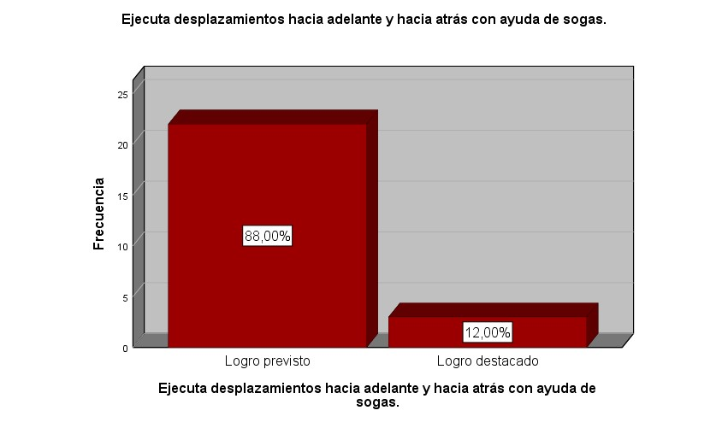

Análisis e interpretación: En la tabla 38 figura 35. Los resultados correspondientes al ítem Ejecuta desplazamientos hacia adelante y hacia atrás con ayuda de sogas, después de la intervención, muestran que el 88% de los estudiantes en mención lograron alcanzar el nivel
“Logro previsto” y un 12% de los estudiantes alcanzaron el nivel “Logro destacado”. Esto demuestra que hay un avance significativo respecto al ítem, motivo de estudio.

Tabla 39
Items 16. Ejecuta desplazamiento transportando pelotitas de trapo sobre la cabeza.
 | Frecuencia |  | Porcentaje | Porcentaje válido | Porcentaje acumulado
Válido | En proceso | 1 | 4,0 | 4,0 | 4,0
 | Logro previsto | 22 | 88,0 | 88,0 | 92,0
 | Logro destacado | 2 | 8,0 | 8,0 | 100,0
 | Total | 25 | 100,0 | 100,0
Nota: Datos obtenidos de la evaluación de pos test de los Items de la variable de estudio
Fuente: Instrumento guía de observación
Figura 36
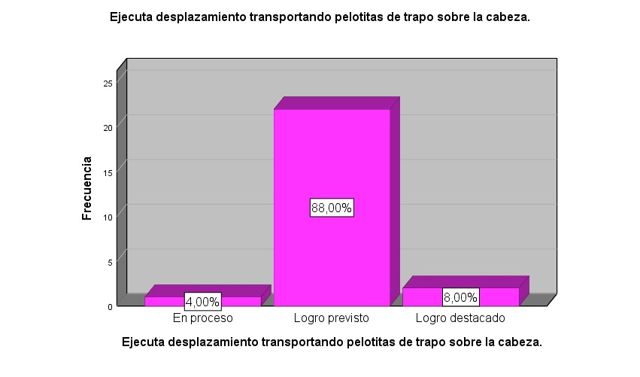
Análisis e interpretación: En la tabla 39 figura 36. Los resultados correspondientes al ítem Ejecuta desplazamiento transportando pelotitas de trapo sobre la cabeza, después de la intervención, muestran que el 4% de los estudiantes en mención se encuentran en el nivel “En proceso”, el 88% se encuentran en el nivel “Logro previsto” y un 8% alcanzaron el nivel “Logro destacado”. Esto demuestra que hay un avance significativo respecto al ítem, motivo de estudio.

Tabla 40
Dimensión: Capacidades coordinativas generales
 |  | Frecuencia | Porcentaje | Porcentaje válido | Porcentaje acumulado
Válido | Logro previsto | 24 | 96,0 | 96,0 | 96,0
 | Logro destacado | 1 | 4,0 | 4,0 | 100,0
 | Total | 25 | 100,0 | 100,0
Nota: Datos obtenidos de la evaluación de pos test de la dimensión de la variable de estudio
Fuente: Instrumento guía de observación
Figura 37
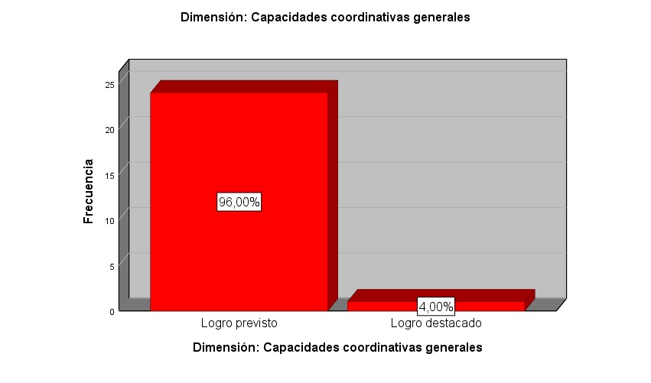
Análisis e interpretación: En la tabla 40 figura 37. Los resultados correspondientes a la dimensión Capacidades coordinativas generales, después de la intervención, muestran que el 96% de los estudiantes en mención lograron alcanzar el nivel “Logro previsto” y un 4% de los estudiantes alcanzaron el nivel “Logro destacado”. Esto demuestra que hay un avance significativo respecto al ítem, motivo de estudio.

Tabla 41
Dimensión: Capacidades coordinativas especiales
 |  | Frecuencia | Porcentaje | Porcentaje válido | Porcentaje acumulado
Válido | En proceso | 1 | 4,0 | 4,0 | 4,0
 | Logro previsto | 24 | 96,0 | 96,0 | 100,0
 | Total | 25 | 100,0 | 100,0
Nota: Datos obtenidos de la evaluación de pos test de la dimensión de la variable de estudio
Fuente: Instrumento guía de observación
Figura 38
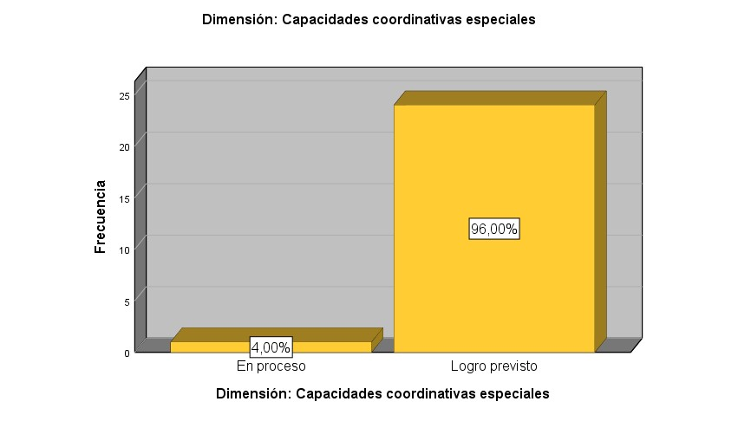

Análisis e interpretación: En la tabla 41 figura 38. Los resultados correspondientes a la dimensión Capacidades coordinativas especiales, después de la intervención, muestran que el 4% de los estudiantes en mención lograron alcanzar el nivel “En proceso” y un 96% de los estudiantes alcanzaron el nivel “Logro previsto”. Esto demuestra que hay un avance significativo respecto al ítem, motivo de estudio.

Tabla 42
Dimensión: capacidades coordinativas complejas
 |  | Frecuencia | Porcentaje | Porcentaje válido | Porcentaje acumulado
Válido | Logro previsto | 25 | 100,0 | 100,0 | 100,0
Nota: Datos obtenidos de la evaluación de pos test de la dimensión de la variable de estudio
Fuente: Instrumento guía de observación
Figura 39
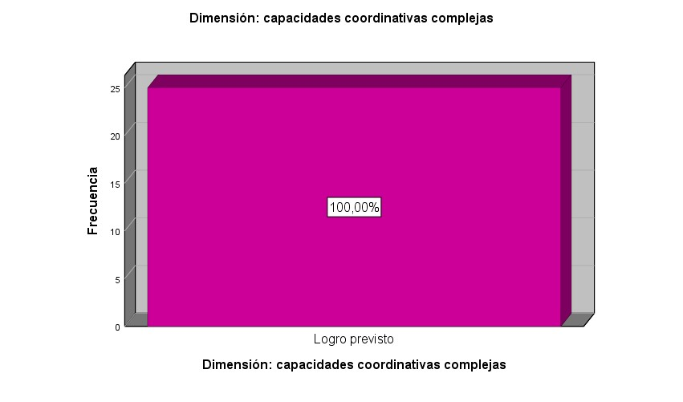
Análisis e interpretación: En la tabla 42 figura 39. Los resultados correspondientes a la dimensión capacidades coordinativas complejas, después de la intervención, muestran que el 100% de los estudiantes en mención lograron alcanzar el nivel “Logro previsto”. Esto demuestra que hay un avance significativo respecto al ítem, motivo de estudio
Tabla 43
Variable: Capacidades coordinativas
 |  | Frecuencia | Porcentaje | Porcentaje válido | Porcentaje acumulado
Válido | Logro previsto | 24 | 96,0 | 96,0 | 96,0
 | Logro destacado | 1 | 4,0 | 4,0 | 100,0
 | Total | 25 | 100,0 | 100,0
Nota: Datos obtenidos de la evaluación de pos test de la dimensión de la variable de estudio
Fuente: Instrumento guía de observación
Figura 40
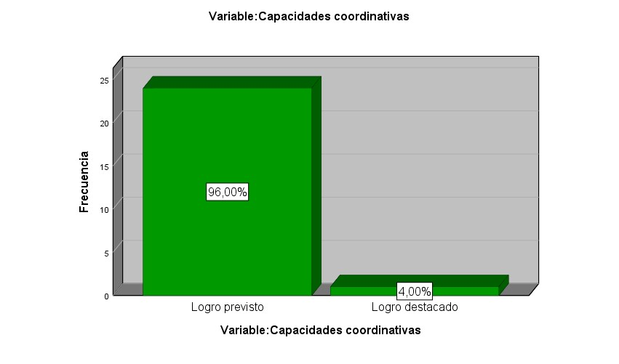
Análisis e interpretación: En la tabla 43 figura 40. Los resultados correspondientes a la variable Capacidades coordinativas, después de la intervención, muestran que el 96% de los estudiantes en mención lograron alcanzar el nivel “Logro previsto” y un 4% de los estudiantes alcanzaron el nivel “Logro destacado”. Esto demuestra que hay un avance significativo respecto al ítem, motivo de estudio.

4.2. Contrastación de hipótesis
La muestra dividida aleatoriamente en grupos experimental y de control, con Items (16) les da la característica de independiente a cada uno de los grupos de la muestra usada en la investigación. Con las precisiones hechas, se pasa a aplicar la prueba de hipótesis, para tal efecto se ha considerado los siguientes pasos:

- Hipótesis específica 1 Prueba de normalidad
La prueba de normalidad se aplicó a los datos correspondientes de la dimensión capacidades coordinativas generales, para ello, se procedió con el ritual de ejecución de prueba de hipótesis, que consta de cinco pasos:
Paso 1: | Formulación de la hipótesis  H_{i}: Los datos correspondientes a la dimensión capacidades coordinativas generales difieren de la distribución normal  H₀: Los datos correspondientes a la dimensión capacidades coordinativas generales no difieren de la distribución normal
Paso 2: | Establecer el nivel de significancia:  Considerando el criterio de una investigación científica que exige un mínimo de certeza de 95%, en contraposición solo resiste como máximo un 5% de margen de error, por lo tanto, se aplicó el siguiente nivel de significancia o p valor:  α = 0.05 o α = 5%
Paso 3: Elección de la prueba de hipótesis
Teniendo en consideración la cantidad de integrantes de la muestra de investigación que es igual a 25 estudiantes del 1° grado de secundaria de la institución educativa Cesar Vallejo, Amarilis, Huánuco -2024, la prueba de normalidad que corresponde ser aplicada es la prueba de Shapiro Wilk.

Paso 4: Estimación del p-valor
Tabla 44
Prueba de normalidad de los datos de la dimensión capacidades coordinativas generales
 | Shapiro-Wilk |  | Sig.
 | Estadístico | gl | Sig.
Dimensión: capacidades coordinativas generales | ,484 | 25 | ,000
Nota: Datos tomados de la evaluación del pre test y pos test de la dimensión capacidades coordinativas generales
Paso 5: Toma de decisiones
Sig. < 0.05 Se rechaza la hipótesis nula
Sig. > 0.05 Se acepta la hipótesis nula
Considerando que el valor de significatividad bilateral encontrado luego de aplicar la prueba de Shapiro Wilk a los datos de las capacidades coordinativas generales es igual a 0.000 valor que es inferior a 0.05, por lo tanto, se rechaza la hipótesis nula, y en consecuencia se acepta la hipótesis alterna.
H_{i}: Los datos correspondientes a la dimensión capacidades coordinativas generales difieren de la distribución normal.
Es decir, la prueba de hipótesis a aplicar obedece a una prueba para datos no paramétricos.
Prueba de hipótesis 1
Paso 1: | Formulación de la hipótesis  HE1. El programa de juegos influye significativamente en el desarrollo de las capacidades coordinativas generales en los estudiantes del 1° grado de secundaria de la institución educativa Cesar Vallejo, Amarilis, Huánuco 2024.  HE0. El programa de juegos no influye significativamente en el desarrollo de las capacidades coordinativas generales en los estudiantes del 1° grado de secundaria de la institución educativa Cesar Vallejo, Amarilis, Huánuco 2024
Paso 2: | Establecer el nivel de significancia:
Considerando el criterio de una investigación científica que exige un mínimo de certeza de 95%, en contraposición solo resiste como máximo un 5% de margen de error, por lo tanto, se aplicó el siguiente nivel de significancia o pvalor:
α = 0.05 o α = 5%

Paso 3: Elección de la prueba de hipótesis
Teniendo en consideración que, luego de aplicar la prueba de normalidad se encontró que “Los datos correspondientes a la dimensión capacidades coordinativas generales difieren de la distribución normal”, por lo tanto, es necesario aplicar una prueba de hipótesis para datos no paramétricos, y considerando que el diseño de investigación obedece a una investigación preexperimental, la prueba a aplicar es la prueba de Wilcoxon.

Paso 4: Estimación del p-valor
Tabla 45
Prueba de hipótesis específica 1

Pre test: Dimensión: capacidades coordinativas generales – Pos test: Dimensión: capacidades
coordinativas generales
Z | -4,939^{b}
Sig. asintótica(bilateral) | ,000
- Prueba de rangos con signo de Wilcoxon
- Se basa en rangos negativos.

Nota: Datos tomados de la evaluación del pre test y pos test de la dimensión capacidades coordinativas generales
Paso 5: Toma de decisiones
Sig. < 0.05 Donde se rechaza la hipótesis nula
Sig. > 0.05 Donde se acepta la hipótesis nula
Considerando que el valor de significatividad asintótica (bilateral) encontrada luego de aplicar la prueba de Wilcoxon es igual a 0.000, valor que es inferior a 0.05, por lo tanto, se rechaza la hipótesis nula y se acepta la hipótesis alterna.
HE1. El programa de juegos influye significativamente en el desarrollo de las capacidades coordinativas generales en los estudiantes del 1° grado de secundaria de la institución educativa Cesar Vallejo, Amarilis, Huánuco 2024.
- Hipótesis específica 2 Prueba de normalidad
La prueba de normalidad se aplicó a los datos correspondientes a la dimensión capacidades coordinativas especiales, para ello, se procedió con el ritual de ejecución de prueba de hipótesis, que consta de cinco pasos:

Paso 1: | Formulación de la hipótesis  HE2. El programa de juegos influye significativamente en el desarrollo de las capacidades coordinativas especiales en los estudiantes del 1° grado de secundaria de la institución educativa Cesar Vallejo, Amarilis, Huánuco 2024.  HE0. El programa de juegos influye significativamente en el desarrollo de las capacidades coordinativas especiales en los estudiantes del 1° grado de secundaria de la institución educativa Cesar Vallejo, Amarilis, Huánuco 2024.
Paso 2: | Establecer el nivel de significancia:  Considerando el criterio de una investigación científica que exige un mínimo de certeza de 95%, en contraposición solo resiste como máximo un 5% de margen de error, por lo tanto, se aplicó el siguiente nivel de significancia o p-valor:  α = 0.05 o α = 5%
Paso 3: Elección de la prueba de hipótesis
Teniendo en consideración la cantidad de integrantes de la muestra de investigación que es igual a 25 estudiantes del 1° grado de secundaria de la institución educativa Cesar Vallejo, Amarilis, Huánuco -2024, la prueba de normalidad que corresponde ser aplicada es la prueba de Shapiro Wilk.

Paso 4: Estimación del p-valor
Tabla 46
Prueba de normalidad de los datos de la dimensión capacidades coordinativas especiales
 | Shapiro-Wilk |  | Sig.
 | Estadístico | gl | Sig.
Dimensión: Capacidades coordinativas especiales | ,436 | 25 | ,000

Nota: Datos tomados de la evaluación del pre test y pos test de la dimensión Capacidades coordinativas especiales

Paso 5: Toma de decisiones
Sig. < 0.05 Donde se rechaza la hipótesis nula
Sig. > 0.05 Donde se acepta la hipótesis nula
Debido a que el valor de significatividad bilateral encontrado luego de aplicar la prueba de Shapiro Wilk a los datos de la Capacidades coordinativas especiales es igual a 0.000 valor que es inferior a 0.05, por lo tanto, se rechaza la hipótesis nula, y en consecuencia se acepta la hipótesis alterna.
H_{i}: Los datos correspondientes a dimensión Capacidades coordinativas especiales difieren de la distribución normal.
Es decir, la prueba de hipótesis a aplicar obedece a una prueba para datos no paramétricos.

Prueba de hipótesis 2
Paso 1: Formulación de la hipótesis
HE2. El programa de juegos influye significativamente en el desarrollo de las capacidades coordinativas especiales en los estudiantes del 1° grado de secundaria de la institución educativa Cesar Vallejo, Amarilis, Huánuco -2024
HE0. El programa de juegos no influye significativamente en el desarrollo de las capacidades coordinativas especiales en los estudiantes del 1° grado de secundaria de la institución educativa Cesar Vallejo, Amarilis, Huánuco -2024
Paso 2: Establecer el nivel de significancia:
Considerando el criterio de una investigación científica que exige un mínimo de certeza de 95%, en contraposición solo resiste como máximo un 5% de margen de error, por lo tanto, se aplicó el siguiente nivel de significancia o pvalor:
α = 0.05 o α = 5%
Paso 3: Elección de la prueba de hipótesis
Teniendo en consideración que, luego de aplicar la prueba de normalidad se encontró que “Los datos correspondientes a la dimensión capacidades coordinativas especiales difieren de la distribución normal”, por lo tanto, es necesario aplicar una prueba de hipótesis para datos no paramétricos, y considerando que el diseño de investigación obedece a una investigación preexperimental, la prueba a aplicar es la de Wilcoxon.
Paso 4: Estimación del p-valor
Tabla 47
Prueba de hipótesis específica 2

Pre test: Dimensión: capacidades coordinativas especiales -
Pos test: Dimensión: capacidades coordinativas especiales
Z | -4,685^{b}
Sig. asintótica(bilateral) | ,000
- Prueba de rangos con signo de Wilcoxon
- Se basa en rangos negativos.

Nota: Datos tomados de la evaluación del pre test y pos test de la dimensión capacidades coordinativas especiales
Paso 5: Toma de decisiones
Sig. < 0.05 Donde se rechaza la hipótesis nula
Sig. > 0.05 Donde se acepta la hipótesis nula
Considerando que el valor de significatividad asintótica (bilateral) encontrada luego de aplicar la prueba de Wilcoxon es igual a 0.000, valor que es inferior a 0.05, por lo tanto, se rechaza la hipótesis nula y se acepta la hipótesis alterna.
HE₂. El programa de juegos influye significativamente en el desarrollo de las capacidades coordinativas especiales en los estudiantes del 1° grado de secundaria de la institución educativa Cesar Vallejo, Amarilis, Huánuco -2024.
- Hipótesis específica 3 Prueba de normalidad
La prueba de normalidad se aplicó a los datos correspondientes a la dimensión resistencia, para ello, se procedió con el ritual de ejecución de prueba de hipótesis, que consta de cinco pasos:
Paso 1: Formulación de la hipótesis
HE3. El programa de juegos influye significativamente en el desarrollo de las capacidades coordinativas complejas en los estudiantes del 1° grado de secundaria de la institución educativa Cesar Vallejo, Amarilis, Huánuco 2024.
HE0. El programa de juegos no influye significativamente en el desarrollo de las capacidades coordinativas complejas en los estudiantes del 1° grado de secundaria de la institución educativa Cesar Vallejo, Amarilis, Huánuco 2024.
Paso 2: Establecer el nivel de significancia:
Considerando el criterio de una investigación científica que exige un mínimo de certeza de 95%, en contraposición solo resiste como máximo un 5% de margen de error, por lo tanto, se aplicó el siguiente nivel de significancia o p-valor:
α = 0.05 o α = 5%
Paso 3: Elección de la prueba de hipótesis
Teniendo en consideración la cantidad de integrantes de la muestra de investigación que es igual a 25 estudiantes del 1° grado de secundaria de la institución educativa Cesar Vallejo, Amarilis, Huánuco -2024, la prueba de normalidad que corresponde ser aplicada es la prueba de Shapiro Wilk.

Paso 4: Estimación del p-valor
Tabla 48
Prueba de normalidad de los datos de la dimensión capacidades coordinativas complejas

 |  | Shapiro-Wilk
 | Estadístico | gl | Sig.
Dimensión: capacidades coordinativas complejas | ,436 | 25 | ,000

Nota: Datos tomados de la evaluación del pre test y pos test de la dimensión capacidades coordinativas complejas

Paso 5: Toma de decisiones
Sig. < 0.05 Donde se rechaza la hipótesis nula
Sig. > 0.05 Donde se acepta la hipótesis nula
Debido a que el valor de significatividad bilateral encontrado luego de aplicar la prueba de Shapiro Wilk a los datos de la dimensión capacidades coordinativas complejas es igual a 0.000 valor que es inferior a 0.05, por lo tanto, se rechaza la hipótesis nula, y en consecuencia se acepta la hipótesis alterna.
H_{i}: Los datos correspondientes a dimensión capacidades coordinativas complejas difieren de la distribución normal.
Es decir, la prueba de hipótesis a aplicar obedece a una prueba para datos no paramétricos.

Prueba de hipótesis 3
Paso 1: Formulación de la hipótesis
HE3. El programa de juegos influye significativamente en el desarrollo de las capacidades coordinativas complejas en los estudiantes del 1° grado de secundaria de la institución educativa Cesar Vallejo, Amarilis, Huánuco -2024.
HE0. El programa de juegos no influye significativamente en el desarrollo de las capacidades coordinativas complejas en los estudiantes del 1° grado de secundaria de la institución educativa Cesar Vallejo, Amarilis, Huánuco -2024.
Paso 2: Establecer el nivel de significancia:
Considerando el criterio de una investigación científica que exige un mínimo de certeza de 95%, en contraposición solo resiste como máximo un 5% de margen de error, por lo tanto, se aplicó el siguiente nivel de significancia o pvalor:
α = 0.05 o α = 5%
Paso 3: Elección de la prueba de hipótesis
Teniendo en consideración que, luego de aplicar la prueba de normalidad se encontró que “Los datos correspondientes a la dimensión capacidades coordinativas complejas difieren de la distribución normal”, por lo tanto, es necesario aplicar una prueba de hipótesis para datos no paramétricos, y considerando que el diseño de investigación obedece a una investigación preexperimental, la prueba a aplicar es la de Wilcoxon.
Paso 4: Estimación del p-valor
Tabla 49
Prueba de hipótesis específica 3

Pre test: Dimensión: capacidades coordinativas complejas y Pos test: Dimensión: capacidades coordinativas complejas
Z | -4,939^{b}
Sig. asintótica(bilateral) | ,000
- Prueba de rangos con signo de Wilcoxon
- Se basa en rangos negativos.
Nota: Datos tomados de la evaluación del pre test y pos test de la dimensión capacidades coordinativas complejas
Paso 5: Toma de decisiones
Sig. < 0.05 Se rechaza la hipótesis nula
Sig. > 0.05 Se acepta la hipótesis nula
Considerando que el valor de significatividad asintótica (bilateral) encontrada luego de aplicar la prueba de Wilcoxon es igual a 0.000, valor que es inferior a 0.05, por lo tanto, se rechaza la hipótesis nula y se acepta la hipótesis alterna.
HE₃. El programa de juegos influye significativamente en el desarrollo de las capacidades coordinativas complejas en los estudiantes del 1° grado de secundaria de la institución educativa Cesar Vallejo, Amarilis, Huánuco -2024.
d) Hipótesis general Prueba de normalidad
La prueba de normalidad se aplicó a los datos correspondientes a la variable de capacidades coordinativas, para ello, se procedió con el ritual de ejecución de prueba de hipótesis, que consta de cinco pasos:
Paso 1: | Formulación de la hipótesis  H₃: Los datos correspondientes a la variable capacidades coordinativas difieren de la distribución normal.  H₀: Los datos correspondientes a la variable capacidades coordinativas no difieren de la distribución normal.
Paso 2: | Establecer el nivel de significancia:  Considerando el criterio de una investigación científica que exige un mínimo de certeza de 95%, en contraposición solo resiste como máximo un 5% de margen de error, por lo tanto, se aplicó el siguiente nivel de significancia o p valor:  α = 0.05 o α = 5%
Paso 3: Elección de la prueba de hipótesis
Teniendo en consideración la cantidad de integrantes de la muestra de investigación que es igual a 25 estudiantes del 1° grado de secundaria de la institución educativa Cesar Vallejo, Amarilis, Huánuco -2024, la prueba de normalidad que corresponde ser aplicada es la prueba de Shapiro Wilk.
Paso 4: Estimación del p-valor
Tabla 50
Prueba de normalidad de la variable capacidades coordinativas
 |  | Shapiro-Wilk  gl | Sig.
 | Estadístico | Shapiro-Wilk  gl | Sig.
Variable: capacidades coordinativas | ,436 | 25 |  | ,000

Nota: Elaborado por las investigadoras en base a los datos de la variable capacidades coordinativas
Paso 5: Toma de decisiones
Sig. < 0.05 Donde se rechaza la hipótesis nula
Sig. > 0.05 Donde se acepta la hipótesis nula
Debido a que el valor de significatividad bilateral encontrado luego de aplicar la prueba de Shapiro Wilk a los datos de la variable socialización es igual a 0.000 valor que es inferior a 0.05, por lo tanto, se rechaza la hipótesis nula y se acepta la hipótesis alterna.
H_{i}: Los datos correspondientes a la variable capacidades coordinativas difieren de la distribución normal.
Es decir, la prueba de hipótesis a aplicar obedece a una prueba para datos no paramétricos.

Prueba de hipótesis
Paso 1: | Formulación de la hipótesis
Paso 1: | HG. | El Programa de juegos influye significativamente en el desarrollo de las capacidades coordinativas en los estudiantes del 1° grado de secundaria de la institución educativa Cesar Vallejo, Amarilis, Huánuco -2024.
 | H₀. | El Programa de juegos no influye significativamente en el desarrollo de las capacidades coordinativas en los estudiantes del 1° grado de secundaria de la institución educativa Cesar Vallejo, Amarilis, Huánuco -2024.
Paso 2: Establecer el nivel de significancia:
Considerando el criterio de una investigación científica que exige un mínimo
de certeza de 95%, en contraposición solo resiste como máximo un 5% de margen de error, por lo tanto, se aplicó el siguiente nivel de significancia o pvalor:
α = 0.05 o α = 5%
Paso 3: Elección de la prueba de hipótesis
Teniendo en consideración que, luego de aplicar la prueba de normalidad se encontró que “Los datos correspondientes a la variable capacidades coordinativas difieren de la distribución normal”, por lo tanto, es necesario tener que aplicar una prueba de hipótesis para datos no paramétricos, y considerando que el diseño de investigación obedece a una investigación preexperimental, la prueba a aplicar es la prueba de Wilcoxon.
Paso 4: Estimación del p-valor
Tabla 51
Prueba de hipótesis general
Variable pos test: capacidades coordinativas - Variable pre test: capacidades coordinativas
Z | -4,939^{b}
Sig. asintótica(bilateral) | ,000
- Prueba de rangos con signo de Wilcoxon
- Se basa en rangos negativos.
Nota: Elaborado por las investigadoras en base a los datos de la variable capacidades coordinativas

Paso 5: Toma de decisiones
Sig. < 0.05 Se rechaza la hipótesis nula
Sig. > 0.05 Se acepta la hipótesis nula
Considerando que el valor de significatividad asintótica (bilateral) encontrada luego de aplicar la prueba de Wilcoxon es igual a 0.000, valor que es inferior a 0.05, por lo tanto, se rechaza la hipótesis nula y se acepta la hipótesis alterna.
Hi. El Programa de juegos influye significativamente en el desarrollo de las capacidades coordinativas en los estudiantes del 1° grado de secundaria de la institución educativa Cesar Vallejo, Amarilis, Huánuco -2024

DISCUSIÓN

5.1. Contrastación del trabajo de investigación
En base a la estructura de nuestro lineamiento respecto al informe de tesis, nuestro estudio se contrasta con:
Contrastación con el problema de investigación
Cuando se inició con el desarrollo del presente estudio se partió de la premisa que los estudiantes del 1° grado de secundaria de la institución educativa Cesar Vallejo, Amarilis, Huánuco focalizada muestran dificultades para realizar el desarrollo las capacidades coordinativas en las dimensiones capacidades coordinativas generales, especiales complejas.
Luego de haber concluido con la aplicación del pos test del trabajo de investigación, se pudo determinar que, El Programa de juegos influye significativamente en el desarrollo de las capacidades coordinativas en los estudiantes del 1° grado “A” de secundaria de la institución educativa Cesar Vallejo, Amarilis, Huánuco -2024
Esta afirmación se hace evidente cuando observamos los resultaos obtenidos luego del tratamiento investigativo en el post test donde se muestra que el 96.00% de los estudiantes logran alcanzar el nivel de “Logro previsto”, y un 4,00 % alcanzan el nivel de “Logro destacado”. Evidenciando un avance significativo respecto a la variable de comunicación oral.
Contrastación con el objetivo planteado
El objetivo planteado fue determinar la influencia del programa de juegos en el desarrollo de las capacidades coordinativas en los estudiantes del 1° grado de secundaria de la institución educativa Cesar Vallejo, Amarilis, Huánuco -2024. Considerando dichos resultados se propuso al programa de juegos una estrategia didáctica que ayuda a fortalecer la coordinación básica, Pastor, José & Colaboradores (2010) clasifican a la coordinación, como: “La coordinación dinámica general: Regula todos los movimientos del jugador, interaccionando todas sus partes corporales, ligadas a acciones que suponen un traslado del cuerpo de un lugar a otro del espacio. (Cañizares, 2000). Algunos ejemplos válidos de este tipo son: desplazamientos en distintas direcciones, saltos, giros. Para Salfran, Carmen; Herrera, Gilberto; Rodríguez, Silvia; Nápoles, Teresa (2013) Señalan que se: “Permite la información completa del movimiento técnico deportivo que se va realizar. Ejemplo: cuando se demuestra por parte de un atleta aventajado (monitor) o del propio profesor cuando posee excelente dominio técnico de la habilidad que enseña o también cuando se le enseña una habilidad deportiva mediante la utilización de una cinta de vídeo donde aparece un atleta con excelente dominio técnico.” (p. 4), llegando a mejorar los resultados de manera sustancial, para lograr las metas respecto a la variable de estudio un 96.00% de los estudiantes lograron alcanzar el nivel de “Logro previsto” y un 4.00% logran el nivel de “logro destacado” (Tabla 45).
Estos resultados confirman la efectividad del programa de juegos para el logro del aprendizaje significativo. como también la “búsqueda crítica y reflexiva de conclusiones válidas que resuelvan nuestros problemas personales, académicos o comunales” (Armas, 2004, p. 19).
Contrastación con la hipótesis
La aplicación de la prueba de hipótesis confirma que la aplicación del Programa de juegos influye significativamente en el desarrollo de las capacidades coordinativas en los estudiantes del 1° grado de secundaria de la institución educativa Cesar Vallejo, Amarilis, Huánuco -2024.
La resultante de la contrastación de la hipótesis, con una significancia bilateral de ,000, como p< α es decir < 0,005 se rechaza la hipótesis nula y se acepta la hipótesis alterna: El Programa de juegos influye significativamente en el desarrollo de las capacidades coordinativas en los estudiantes del 1° grado de secundaria de la institución educativa Cesar Vallejo; es decir, se tiene datos suficientes que nos prueban que si aplicamos la estrategia de los juegos si mejoraran las capacidades coordinativas en los estudiantes de 1ro de secundaria, en comparación con los estudiantes que no recibieron la aplicación del mismo. Se confirma de esta manera lo hallado en el análisis descriptivo realizado según cuadro. como lo sustenta Weineck, Jürgen (2005) “La capacidad para determinar y modificar la situación y los movimientos del cuerpo en el espacio y en el tiempo, en relación con un campo de acción definido (p. ej., terreno de juego, ring de boxeo, aparatos de gimnasia) o con un objeto en movimiento (p. ej., balón, contrario, compañero.” (p. 482).

Contrastación con el marco Teórico de la investigación.
Las teorías que sustentan el trabajo de investigación, sobre todo aquellas relacionadas con la variable independiente los títeres y su influencian en la expresión oral de los niños, quienes en su etapa de formación asimilan con mucha facilidad aprendizaje en base a las vivencias y de forma vivencial. Afirmación que es respaldada por Dependiendo de la madurez del niño, el efecto del entrenamiento variará en número, produciendo el mismo efecto, pero más o menos; o cualitativamente, produciendo otro efecto. Si piensa en ellos como cambios en los efectos del entrenamiento, el tiempo de reacción, la flexibilidad y la técnica, puede comenzar a entrenar a una edad temprana (de 6 a 11 años). Para otros aspectos de la aptitud física, como la fuerza máxima, la resistencia y la capacidad anaeróbica, Olbrecht (2000, citado de Valdivieso, 2004) solo puede comenzar a entrenar a los 16 años, y las niñas y las niñas pueden obtener resultados completamente satisfactorios a partir de la edad. Estos fundamentos Estos datos tienen relación con la tesis de Díaz Barboza Miguel (2018) titulado ´´Las capacidades coordinativas y las técnicas de fútbol en los estudiantes preuniversitarios´´. En conclusión, también obtuvo datos similares sobre la influencia de las capacidades coordinativas en la técnica del futbol, por su Validez (0,917) la correlación fue positiva y muy alta. estimulando su capacidad de comprensión, comunicación y aprendizaje. Otros investigadores que respaldan los hallazgos del grupo de investigación como Loyola (2020) Así mismo, Todo ello implica también, por qué no, la confrontación con otros niños con el objetivo de superarse a sí mismos. Por ello se considera, dar un resultado en el nivel de los fundamentos técnicos del futbol de los alumnos de la escuela de formación del deporte Unión Carolina Puno (Ccopa ,2016 p 15). Concluyendo que Los resultados presentados y contrastados con diversos estudios de investigación no hacen más que demostrar de manera contundente que la aplicación El Programa de juegos influye significativamente en el desarrollo de las capacidades coordinativas en los estudiantes del 1° grado de secundaria de la institución educativa Cesar Vallejo, Amarilis, Huánuco -2024

CONCLUSIONES
Al culminar con la ejecución del presente trabajo de investigación se llegó a las siguientes conclusiones:
Primero: Se determinó que el programa de juegos influye de manera positiva en el desarrollo de las capacidades coordinativas en los estudiantes del 1° grado de secundaria de la institución educativa. En el pre test se observó que el 80,00% de los estudiantes se encuentran en el nivel “En inicio”, mientras que el 30,00% se encuentran en el nivel “En proceso”. Luego en el pos test un 96,00% de los estudiantes logran alcanzar el nivel “Logro previsto”, mientras que un 4,00% alcanzaron en el nivel de “Logro destacado”. Evidenciando una diferencia positiva luego de la aplicación del programa de juegos.
Segundo: Se determinó que el programa de juegos influye de manera positiva en el desarrollo de las capacidades coordinativas generales en los estudiantes del 1° grado de secundaria de la institución educativa. En el pre test se observó que el 84,00% de los estudiantes se encuentran en el nivel “En inicio”, mientras que el 16,00% se encuentran en el nivel “En proceso” Luego en el post test un 96,00% de los estudiantes logran alcanzar el nivel “Logro previsto”, mientras que un 4,00% alcanzaron en el nivel de “Logro destacado”. Evidenciando una diferencia positiva luego de la aplicación del programa de juegos.
Tercero: Se determinó que el programa de juegos influye de manera positiva en el desarrollo de las capacidades coordinativas especiales en los estudiantes del 1° grado de secundaria de la institución educativa. En el pre test se observó que el 76,00% de los estudiantes se encuentran en el nivel “En inicio”, mientras que el 24,00% se encuentran en el nivel “En proceso” Luego del post test un 100,00% de los estudiantes logran alcanzar el nivel “Logro previsto”, mientras que un 0,00% alcanzaron en el nivel de “Logro destacado”. Evidenciando una diferencia positiva luego de la aplicación del programa de juegos.
Cuarto: Se determinó que el Programa de juegos influye de manera positiva en el desarrollo de las capacidades coordinativas complejas en los estudiantes del 1° grado de secundaria de la institución educativa. En el pre test se observó que el 72,00% de los estudiantes se encuentran en el nivel “En inicio”, mientras que el 28,00% se encuentran en el nivel “En proceso” Luego en el post test un 96,00% de los estudiantes logran alcanzar el nivel “Logro previsto”, mientras que un 4,00% alcanzaron en el nivel de “Logro destacado”. Evidenciando una diferencia positiva luego de la aplicación del programa de juegos.

RECOMENDACIONES
Dando objetividad a los resultados y conclusiones a las que hemos arribado en el presente estudio, el grupo investigadores se permite brindar las siguientes recomendaciones:

Se sugiere a la Dirección y al equipo docente de Educación Física de la Institución Educativa César Vallejo, incorpore de manera formal y sistemática el Programa de juegos dentro de la planificación curricular anual para el primer grado de secundaria. Los resultados estadísticos (p < 0,005) demuestran que esta estrategia es una herramienta eficaz para potenciar las capacidades coordinativas, por lo que su institucionalización garantizará una mejora continua en el desarrollo psicomotriz de los estudiantes.

Se sugiere a los docentes de Educación Física de la Institución Educativa César Vallejo priorizar la aplicación del Programa de Juegos como estrategia fundamental para fortalecer las capacidades coordinativas generales. Debido a que el 84% de los estudiantes iniciaron en un nivel deficiente y el 96% alcanzó el "Logro previsto" tras el tratamiento, se recomienda que estas actividades lúdicas se utilicen como base preparatoria antes de iniciar disciplinas deportivas específicas, garantizando así un control motor sólido en los estudiantes.

Se sugiere a los docentes de primer grado de secundaria priorizar el uso de juegos motores que demandan una alta variabilidad y toma de decisiones, ya que estos inciden directamente en las capacidades coordinativas especiales Los resultados obtenidos demuestran que el tratamiento eliminó por completo el nivel de "Inicio" (reduciéndolo del 76% al 0%); Por tanto, se recomienda emplear el juego como una herramienta de aprendizaje motor superior, centrada en la agilidad y la capacidad de adaptación del estudiante ante situaciones nuevas y cambiantes.
Se recomienda a la Institución Educativa César Vallejo ya sus docentes del área de Educación Física, formalizar el uso del Programa de Juegos como una estrategia metodológica estándar para el primer grado de secundaria. Dado que los resultados demuestran una transición del 72% de estudiantes del nivel "En inicio" al 96% en "Logro previsto", es imperativo que las unidades didácticas integren estas actividades lúdicas para asegurar el desarrollo de las capacidades coordinativas complejas, garantizando que el aprendizaje motor sea significativo y medible.

REFERENCIAS BIBLIOGRAFICAS

Álvarez del Villar, C. (1983). La preparación física del fútbol basada en el atletismo.
Madrid: Gymnos.
Álvarez del Villar, J. (1987). Bases de la educación física y el deporte. Editorial Gymnos.
Armas, A. (2004). Pensamiento crítico y educación: fundamentos y aplicaciones. Editorial Trillas.
Aquesolo, J. (1992). La educación física y el deporte escolar: fundamentos y aplicaciones didácticas. Editorial Gymnos.
Angulo., Lemus., Sánchez., Batioja., Bodero., & Alvarado. (2024). La importancia del desarrollo de las capacidades coordinativas en la clase de Educación Física: Revisión sistemática. Lecturas: Educación física y deportes, 29(314), 3.
Arias, J. (1999). Metodología de la investigación educativa. Editorial Trillas.
Bandura, A. (1986). Social foundations of thought and action: A social cognitive theory.
Prentice-Hall.
Barcelona: Paidós Gutiérrez, M. (1991): La Educación Psicomotriz y el Juego en la Edad Escolar. Ed. Wanceulen. Sevilla
Basto Ardila, C. M. (2021). Evaluación de una propuesta metodológica para el desarrollo de las capacidades coordinativas en niños rurales de Chipaque, que se inician deportivamente [Trabajo de grado de pregrado, Universidad Pedagógica Nacional]. Repositorio Institucional UPN. http://hdl.handle.net/20.500.12209/16947
Blázquez Sánchez, D. (2010). La iniciación deportiva y el deporte escolar. INDE Publicaciones.
Berruezo Adelantado, P. (2002). La grafomotricidad: el movimiento de la escritura. Revista
Iberoamericana de Psicomotricidad y Técnicas Corporales
Beraldo, S. y Polleti, C. (1991). Preparación física total. Barcelona: Hispano Europea
Bernal, C. A. (2010). Metodología de la investigación: Administración, economía, humanidades y ciencias sociales (3.ª ed.). Pearson Educación.
Caillois, R. (1958). Les jeux et les hommes: Le masque et le vertige. Gallimard.
Caceres García, R. F., & Ferro Huarancca, D. (2024). Las capacidades coordinativas y los fundamentos técnicos del fútbol en los estudiantes del 3er grado del nivel secundario de la institución educativa mixta Sagrado Corazón de Jesús del Cusco – 2023 [Tesis profesional, Universidad Nacional de San Antonio Abad del Cusco]. Repositorio institucional. http://hdl.handle.net/20.500.12918/8342
Cagigal, J. M. (1996). El deporte y el hombre. Editorial Alianza Deporte.
Cañizares, F. (2000). Capacidades coordinativas y rendimiento deportivo. Editorial Gymnos.
Carrasco Díaz, S. (2005) Metodología de la Investigación Científica. Editorial San Marcos. Lima – Perú
Castañer, M. y Camerino, O. (1990). La Educación Física en la Enseñanza Primaria. Barcelona: INDE.
Castañer, M., Camerino, O., Anguera, M. T., & Jonsson, G. K. (2012). Parámetros de desarrollo motor y coordinación en la infancia y adolescencia: Estudio observacional aplicado al contexto educativo. Revista Internacional de Medicina y Ciencias de la Actividad Física y del Deporte, 12(47), 389–406. https://doi.org/10.15366/rimcafd2012.47.005
Connolly, K., y Bruner, J. (1973). Competence: Its nature and nurture. En K. Connolly y J. Bruner (Eds.), The growth of competente. London: Academic Press.
Contreras, O. (1998): Didáctica de la Educación Física. Un Enfoque
Condoy. (2018). Las capacidades coordinativas en los fundamentos técnicos de fútbol en niños de 10 a 12 años de la unidad educativa “Manuel Ignacio monteros Valdivieso”, Loja 2016 – 2017. Universidad de Loja facultad de la educación, el arte y la comunicación carrera de cultura física y deportes, Ecuador.
Díaz, A., Sánchez, J., Huamán, M., & Quispe, R. (2017). Desarrollo motor en niños menores de tres años en zonas rurales del Perú: estudio en los departamentos de Apurímac, Loreto, Huancavelica y Ayacucho. Revista Peruana de Investigación en Salud, 1(2), 45–56. https://doi.org/10
Díaz Barboza, M. (2018). Las capacidades coordinativas y las técnicas de fútbol en los estudiantes preuniversitarios [Tesis de licenciatura, nombre de la universidad].
Repositorio institucional.
Dewey, J. (1938). Experience and education. Macmillan.
Del Aguila Vega, B., Juan de Dios, k., Rivera, L. (2025). juegos recreativos para mejorar la motricidad gruesa en estudiantes de primaria de la institución educativa
“Mariano Dámaso Beraún”, Huánuco 2024. [tesisde licenciatura. Unheval, Huánuco, Huánuco]. obtenido de https://hdl.handle.net/20.500.13080/11838
Engracio Alvarado, H. E., & Castillo Solorzano, E. Y. (2021). Capacidades coordinativas y aprendizaje de los fundamentos técnicos del vóley de las niñas de la academia de vóleybol Deport Corazón, Huacho, 2020 [Tesis de grado, Universidad Nacional José
Faustino Sánchez Carrión]. Repositorio UNJFSC. http://hdl.handle.net/20.500.14067/5539
Escobar, R. (2004): Taller de Psicomotricidad. Guía práctica para docentes. Ed. Ideas propias. Vigo.
Freud, S. (1958). El porvenir de una ilusión y otras obras (1927-1931). Amorrortu Editores.
Freire Moreira, D. I. (2022). El Samurái Fit en las capacidades coordinativas en estudiantes de Bachillerato [Tesis de licenciatura, Universidad Técnica de Ambato]. Repositorio Institucional UTA. https://repositorio.uta.edu.ec/handle/123456789/34259
Freire, P. (1997). Pedagogía de la autonomía: saberes necesarios para la práctica educativa. Siglo XXI Editores.
Gallahue, D. L. (1995). Motor Development. En J. P. Winnick (Ed.), Adapted Physical Education and Sport (pp. 253-269). Champaign: Human Kinetics.
Gallahue, D. L., y Ozmun, J. (2006). Comprendiendo el desarrollo motor: Infancia, niñez, adolescencia y adultez. (6th ed.). McGraw-Hill.
García Fojeda, J. (1987). El deporte y la iniciación deportiva en la educación física.
Editorial Gymnos.
Giustino, V., Gallotta, M. C., Bellafiore, M., Battaglia, G., Lanza, M., Baldari, C., Giuriato, M., Figlioli, F., Guidetti, L., & Schena, F. (2023). Effects of sports experience on children’s gross motor coordination level. Frontiers in Sports and Active Living, 5, Article 1310074. https://doi.org/10.3389/fspor.2023.1310074
González, J. (2015). El juego como estrategia pedagógica en el aula. Editorial Graó.
González, M. (2015). Metodología de la investigación aplicada. Editorial Limusa.
Granda, J. y Alemany, I. (2002). Manual de Aprendizaje y Desarrollo motor.
Groos, K. (1901). The play of man. D. Appleton and Company.
Grosser, M., & Neumaier, A. (1986). Entrenamiento de la coordinación. Martínez Roca.
Collazo, M. (2004). Las capacidades coordinativas y su desarrollo en la educación física escolar. Editorial Deportes.
Gutierrez Huayunga, J. A. (2021). Taller de actividades lúdicas para el mejoramiento de la coordinación motora gruesa en los estudiantes del tercer grado de educación primaria en la Institución Educativa N.º 64668 La Perla – Pucallpa – 2019 [Tesis, Universidad Nacional de Ucayali]. Repositorio Universidad Nacional de Ucayali.
https://repositorio.unu.edu.pe/handle/UNU
Hernández, J.L. y Velázquez, R. (2004). La evaluación en educación física: investigación y práctica en el ámbito escolar. Barcelona: Graó.
Hernández, R., Fernández, C., & Baptista, P. (2010). Metodología de la investigación (5.ª ed.). McGraw-Hill.
Hernández Moreno, J. (2012). Fundamentos del juego motor. INDE Publicaciones.
Hipólito, D. (1997). Fundamentos del entrenamiento deportivo. Editorial Stadium.
Huizinga, J. (1938). Homo ludens: El juego y la cultura. Alianza Editorial.
Jiménez, Herrara, (2015). Diseño de estrategias metodológicas para la enseñanza aprendizaje de los fundamentos técnicos del fútbol sala en los estudiantes de sexto año de E.G.B en la unidad educativa Oxford en el Cantón Salcedo, periodo 2014-
2015”. Universidad Tenica de Cotopaxi, Ecuador. Fernández.
Jiménez, F., & Jiménez, R. (2002). La coordinación y el equilibrio en el deporte. Editorial Gymnos.
Le Boulch, J. (1997). La educación psicomotriz: De la teoría a la práctica. Paidós.
Lezama, J. (2000). Los juegos motores en la escuela: fundamentos teóricos y prácticos para la educación física. Editorial Paidotribo.
Lihon Dueñas, F. L. (2022). Uso de dinámicas para desarrollar actividad física aeróbica en los estudiantes del 1° grado de educación secundaria en la I.E. Mariscal Cáceres – Amarilis – 2021 [Trabajo académico, Universidad Nacional Hermilio Valdizán]. Repositorio UNHEVAL. https://hdl.handle.net/20.500.13080/7011
López Pastor, V. M. (2009). La evaluación en Educación Física: Revisión de los modelos tradicionales y planteamiento de una alternativa: La evaluación formativa y compartida. INDE Publicaciones.
Lorenzo, A. (2009). Las capacidades coordinativas y su influencia en el rendimiento motor. Editorial INDE.
Loyola, F. (2020). Desarrollo de capacidades coordinativas y rendimiento en deportes de equipo en estudiantes adolescentes [Tesis de maestría, nombre de la universidad]. Repositorio institucional.
Luyo., & Gutiérrez. (2024). El desarrollo de las capacidades coordinativas en niños de primaria. Horizontes Revista de Investigación en Ciencias de la Educación, 8(35), 2494-2507.
Marfil, [Iniciales]. (s.f.). Programa de desarrollo de capacidades coordinativas a través de la música. [Documento o manuscrito no publicado].
Meinel, K., & Schnabel, G. (1987). Teoría del entrenamiento deportivo: planificación, organización y control. Editorial Sportverlag.
Meinel, K. (2013). Teoría del entrenamiento deportivo: fundamentos, planificación y control del entrenamiento. Editorial Paidotribo.
Ministerio de Educación del Perú. (2022). Desarrollo psicomotriz en menores de edad se vio afectada por pandemia Covid-19. Portal Gobierno del Perú, 10–11. https://www.gob.pe/institucion/hospitalloayza/noticias/579601-
desarrollopsicomotriz-en-menores-de-edad-se-vio-afectada-por-pandemia-covid-19
Morán, G. y Alvarado, G. (2010). Métodos de la investigación (1ra ed.).
http://www.sidalc.net/cgibin/wxis.exe/?IsisScript=EARTH.xis&method=post&for mato=2&cantidad=1&expresion=mfn=022575%5Cnhttp://www.banrepcultural.org
/sites/default/file s/manual_de_redaccion_cientifica.pdf
Organización de las Naciones Unidas para la Educación la Ciencia y la Cultura. (2022). Qué debe saber acerca de la atención y educación de la primera infancia. https://www.unesco.org/es/early-childhood-education/need-know
Organización Mundial de la Salud. (2019). Inactividad física: un problema de salud pública mundial. En Informe mundial sobre la actividad física 2019: Niveles de actividad física insuficiente entre adolescentes. Ginebra: Organización Mundial de la Salud.
https://www.who.int/es/news-room/fact-sheets/detail/physical-activity Orlick, T. (2006). Juegos y deportes cooperativos. Editorial Paidotribo.
Pastor, J., & Colaboradores. (2010). Entrenamiento y desarrollo de la coordinación motriz en el deporte. Editorial Paidotribo.
Piaget, J. (1980). La formación del símbolo en el niño: imitación, juego y sueño. Fondo de Cultura Económica.
Real Academia Española. (2024). Diccionario de la lengua española (24.ª ed.).
https://dle.rae.es/juego
Ridley, D. (2012). La revisión de la literatura: Una guía paso a paso para estudiantes (2.ª ed.). SAGE Publicación Ltd.
Ríos, M. (2017). Metodología de la investigación: enfoque teórico y práctico. Editorial Académica Española.
Rogers, C. (1969). Freedom to learn: A view of what education might become. Charles Merrill.
Ruiz Pérez, L. (2004). Aprendizaje motor: fundamentos, diagnóstico y aplicaciones. INDE Publicaciones.
Saldaña, J. (2012). Programas sociales: diseño, ejecución y evaluación. Fondo Editorial de la Universidad del Pacífico.
Salfran, C., Herrera, G., Rodríguez, S., & Nápoles, T. (2013). Aprendizaje y perfeccionamiento de habilidades deportivas: fundamentos teóricos y prácticos. Editorial Deportes.
Salazar, J. (1986). Fundamentos del movimiento humano y las capacidades físicas. Editorial Deportes.
Sánchez, H., & Reyes, C. (1996). Metodología y diseños en la investigación científica. Lima:
Editorial Visión Universitaria.
Sánchez Bañuelos, F. (1992). Bases para una didáctica de la educación física y el deporte.
INDE Publicaciones.
Schnabel, G. (2013). Teoría del entrenamiento: fundamentos, estructuras y procesos. Editorial Paidotribo.
Tarazona Dávila, C. D., & Rodríguez Rivera, G. P. (2022). Juegos recreativos para desarrollar las habilidades de coordinación básica en los niños del segundo grado de educación primaria de la I.E. Leoncio Prado de Huánuco, 2019 [Tesis de licenciatura, Universidad de Huánuco]. Repositorio Institucional Alicia. https://alicia.concytec.gob.pe/vufind/Record/UHU_2e3a45f23cbded71b2ff6b2d6e4 0ab1a
Tarazona Urbano, D. Ó., Vela Durand, O. W., & Coz Bartolo, A. H. (2021). Juegos recreativos para desarrollar las habilidades de coordinación básica en los niños del segundo grado de Educación Primaria de la I.E. “Leoncio Prado” de Huánuco, 2019 [Tesis de licenciatura. Universidad Nacional Hermilio Valdizán]. Repositorio UNHEVAL. https://hdl.handle.net/20.500.13080/6959
Uzátegui Chávez, C. I., & Durán Llaro, K. L. (2025). Estrategia didáctica “cinta elástica como obstáculo” para desarrollar capacidades coordinativas en estudiantes de VI ciclo de Pueblo Libre [Trabajo de grado]. Universidad Católica de Trujillo - Benedicto XVI. Repositorio institucional.
Valdivieso, J. (2004). Entrenamiento deportivo y desarrollo físico en adolescentes. Editorial Paidotribo.
Vargas, M., & Rojas, L. (2021). La coordinación motriz y su importancia en la educación física escolar. Editorial Académica Española.
Vega León, L. B. (2022). Relación de los juegos motores y las capacidades coordinativas en edades de 7 a 10 años en clubes filiales a la Asociación de Taekwondo de Pichincha en la ciudad de Quito, en el periodo 2021 – 2021 [Trabajo de titulación, Proyecto de Investigación, Licenciada en Cultura Física, mención Docencia en Cultura Física. Universidad Central del Ecuador]. Repositorio UCE. http://www.dspace.uce.edu.ec/handle/25000/26747
Vila Avellaneda, G. K. (2022). Juegos cooperativos y su influencia en la coordinación motora gruesa en estudiantes de inicial de una institución educativa de Cochorco
[Tesis, Universidad]. Repositorio institucional. https://hdl.handle.net/20.500.12692/104137
Vygotsky, L. S. (1979). El desarrollo de los procesos psicológicos superiores. Editorial Crítica.
Weineck, J., & Jürgen, F. (2005). Entrenamiento óptimo: ciencia y práctica de la preparación física (5.ª ed.). Editorial Paidotribo.

ANEXOS

107

ANEXO 01 MATRIZ DE CONSISTENCIA
Título: Programa de juegos para desarrollar las capacidades coordinativas de los estudiantes del 1° grado “A” de secundaria de la institución educativa Cesar Vallejo, Amarilis, Huánuco -2024.
PROBLEMA | OBJETIVOS | HIPÓTESIS | VARIABLES | DIMENSIONES | ACTIV/INDICADORES | METODOLOGIA
Problema General  ¿En qué medida el programa de juegos influye en el desarrollo de las capacidades coordinativas de los estudiantes del 1° grado “A” de secundaria de la institución educativa Cesar Vallejo, ¿Amarilis, Huánuco 2024? | Objetivo general  Determinar en qué medida el programa de juegos influye en el desarrollo de las capacidades coordinativas en los estudiantes del 1° grado de secundaria de la institución educativa Cesar Vallejo, Amarilis, Huánuco 2024. | Hipótesis general  El Programa de juegos influye significativamente en el desarrollo de las capacidades coordinativas en los estudiantes del 1° grado de secundaria de la institución educativa Cesar Vallejo, Amarilis, Huánuco -  2024 | Variable  Independiente  Programa de  Juegos | Juegos con materiales | • Juego haciendo uso de materiales lúdicos como: sogas, conos, bastones, pelotas, etc. | Tipo de estudio: Aplicada  Enfoque del estudio: Cuantitativo  Diseño de investigación: Preexperimental.  G.E O₁ X O₂  Nivel de estudio: Explicativo  Población: 71 estudiantes de la institución educativa Cesar Vallejo.  Muestra:  determinada por 25 estudiantes del 1° de secundaria de la  institución educativa  Técnicas e instrumento de Recolección de Datos:  - Observación  Sistemática.  - instrumento  - Guía de  observación  Inicio, Proceso, logrado previsto y logro destacado.
 |  |  |  | Juegos grupales | • El ciempiés, la cola del dragón, michi tic, tac, zigzag.
Problemas específicos  ¿En qué medida el Programa de juegos influye en el desarrollo de las capacidades coordinativas generales en los estudiantes del 1° grado de secundaria de la institución educativa Cesar Vallejo, Amarilis, Huánuco 2024? | Objetivos específicos  Determinar en qué medida el Programa de juegos influye en el desarrollo de las  capacidades coordinativas generales en los estudiantes del 1° grado “A” de secundaria de la institución educativa Cesar Vallejo, Amarilis, Huánuco 2024. | Hipótesis especificas  El programa de juegos influye significativamente en el desarrollo de las capacidades coordinativas generales en los estudiantes del 1° grado “A” De secundaria de la institución educativa Cesar Vallejo, Amarilis, Huánuco -2024. | Variable  Independiente  Programa de  Juegos | Juegos de dúos | • Desarrollar juegos de equilibrio, desplazamiento coordinación y lanzamientos.
 |  |  | Variable  Dependiente:  Capacidades  Coordinativas | CAPACIDADES  COORDINATIVAS GENERALES | - Realiza prueba de desplazamiento de velocidad en zig-zag  - Realiza prueba de desplazamiento en zig-zag con bote del balón por 1 minuto  - Realiza Salto vertical con cuerda en un espacio de 10 metros  - Realiza saltos en el eje longitudinal por  30 segundos  ▪ Mantiene dominio de direcciones laterales en cada juego
¿En qué medida el Programa de juegos influye en el desarrollo de las capacidades coordinativas especiales en los estudiantes del 1° grado “A” de secundaria de la institución educativa Cesar Vallejo, ¿Amarilis, Huánuco 2024? | Determinar en qué medida el Programa de juegos influye en el desarrollo de las capacidades coordinativas especiales en los estudiantes del 1° grado “A” de secundaria de la institución educativa Cesar Vallejo, Amarilis, Huánuco 2024. | El programa de juegos influye significativamente en el desarrollo de las capacidades coordinativas especiales en los estudiantes del 1° grado “A” de secundaria de la institución educativa Cesar Vallejo, Amarilis, Huánuco -2024 | Variable  Dependiente:  Capacidades  Coordinativas | CAPACIDADES  COORDINATIVAS ESPECIALES | - Salta sobre el pie izquierdo desplazándose hacia delante de manera controlada, al menos 10 veces sin pararse.  Salta sobre el pie derecho desplazándose hacia delante de manera controlada, al menos 10 veces sin pararse.  - Realiza coordinación de movimientos al desplazarse saltando sobre aros.  - Mantiene el equilibrio al saltar sobre una línea con un pie y alternándolos.  - Realiza secuencias de movimientos a un ritmo determinado (caminar, saltar, correr).  - Realiza pequeños saltos a una señal de elevación rápida de rodillas.
¿En qué medida el Programa de juegos influye en el desarrollo de las capacidades  coordinativas  complejas en los estudiantes del 1° grado “A” de secundaria de la institución educativa  Cesar Vallejo,  ¿Amarilis, Huánuco 2024? | Determinar en qué medida el Programa de juegos influye en el desarrollo de las  capacidades  coordinativas  complejas en los estudiantes del 1° grado “A” de secundaria de la institución educativa  Cesar Vallejo,  Amarilis, Huánuco 2024. | El programa de juegos influye significativamente en el desarrollo de las capacidades coordinativas complejas en los estudiantes del 1° grado de “A” secundaria de la institución educativa Cesar Vallejo, Amarilis, Huánuco -2024. |  | CAPACIDADES  COORDINATIVAS COMPLEJAS | - Mantiene el equilibrio sobre un pie de apoyo más de 30”  - Realiza maniobra con agilidad en los circuitos de obstáculos en 1 minuto  - Atrapa un balón con las dos manos de manera controlada  - Ejecuta desplazamientos hacia adelante y hacia atrás con ayuda de sogas.  - Ejecuta desplazamiento transportando pelotitas de trapo sobre la cabeza.

ANEXO2 INSTRUMENTO DE RECOLECCIÓN DE DATOS


INSTITUTO DE EDUCACIÓN SUPERIOR PEDAGÓGICO PRIVADO
“ESTEBAN PAVLETICH” INSTRUMENTO
GUIA DE OBSERVACIÓN DE LAS CAPACIDADES COODINATIVAS
PRE TEST Nombre del estudiante
…………………………………………………………....................................
N° | DIMENSIONES/ ITEMS | ESCALA
N° | DIMENSIONES/ ITEMS | En inicio | En proceso | Logro previsto | Logro destacado
Dimensión: Capacidades coordinativas generales |  | 1 | 2 | 3 | 4
1 | Realiza prueba de desplazamiento de velocidad en zig-zag
2 | Realiza prueba de desplazamiento en zig-zag con bote del balón por 1 minuto
3 | Realiza Salto vertical con cuerda en un espacio de 10 metros
4 | Realiza saltos en el eje longitudinal por 30 segundos
5 | Mantiene dominio de direcciones laterales en cada juego
Dimensión: Capacidades coordinativas especiales
6 | Salta sobre el pie izquierdo desplazándose hacia delante de manera controlada, al menos 10 veces sin pararse.
7 | Salta sobre el pie derecho desplazándose hacia delante de manera controlada, al menos 10 veces sin pararse.
8 | Realiza coordinación de movimientos al desplazarse saltando sobre aros.
9 | Mantiene el equilibrio al saltar sobre una línea con un pie y alternándolos.
10 | Realiza secuencias de movimientos a un ritmo determinado (caminar, saltar, correr).
11 | Realiza pequeños saltos a una señal de elevación rápida de rodillas.
Dimensión: capacidades coordinativas complejas
12 | Mantiene el equilibrio sobre un pie de apoyo más de 30”
13 | Realiza maniobra con agilidad en los circuitos de obstáculos en 1 minuto
14 | Atrapa un balón con las dos manos de manera controlada
15 | Ejecuta desplazamientos hacia adelante y hacia atrás con ayuda de sogas.
16 | Ejecuta desplazamiento transportando pelotitas de trapo sobre la cabeza.
TOTAL
PUNTAJE TOTAL

PUNTAJE | PUNTAJE LITERAL | Nivel de evolución | NIVEL DE LOGRO
1 | C | Tiene dificultad en el aprendizaje | En inicio
2 | B | Necesita ayuda para lograr el aprendizaje | En proceso
3 | A | Logra el aprendizaje | Logro previsto
4 | AD | Realiza acciones sobresalientes | Logro destacado

ANEXO 03 VALIDACIÓN DEL INSTRUMENTO DE RECOLECCIÓN DE DATOS
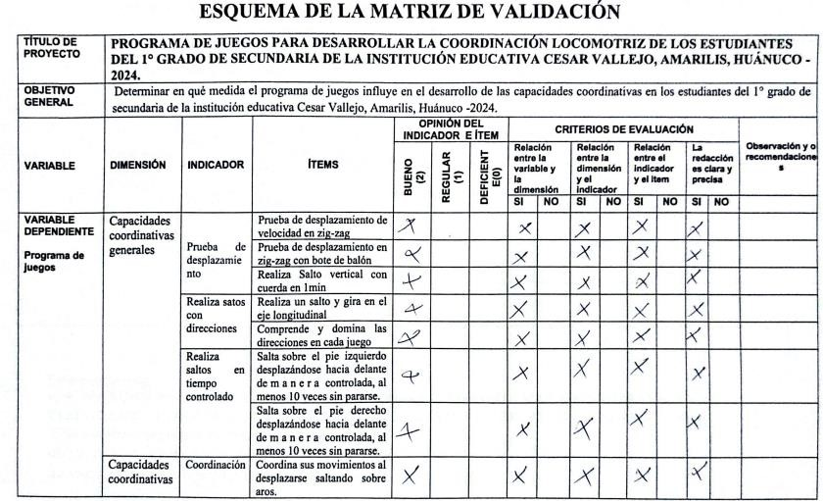
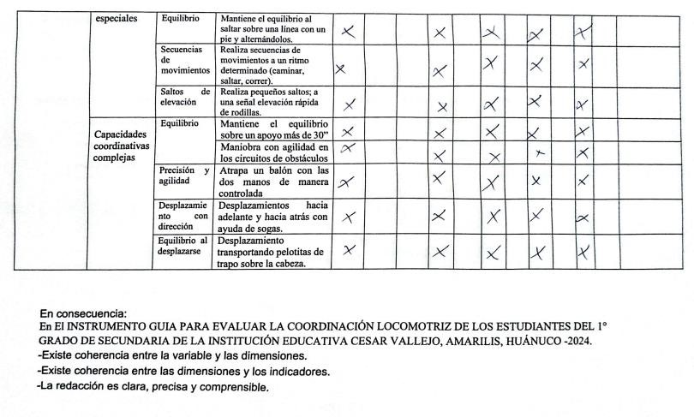
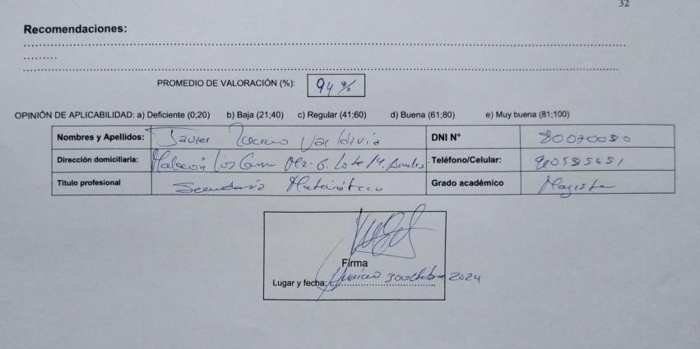

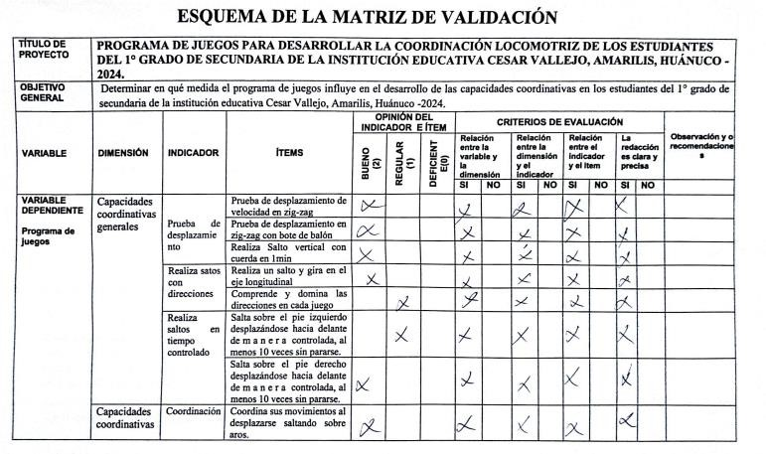
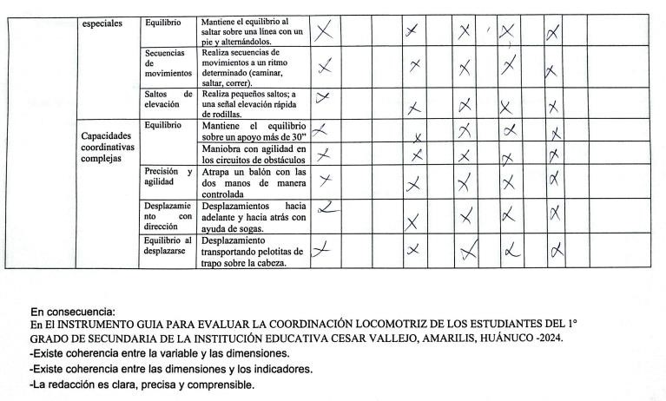
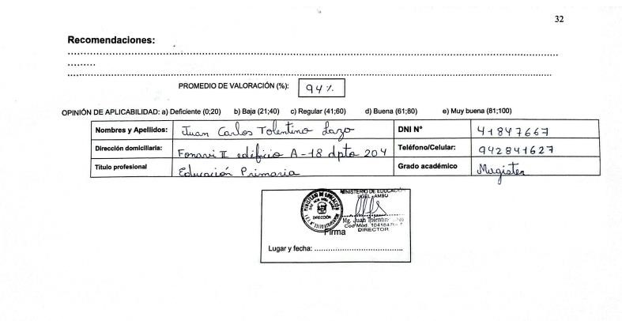

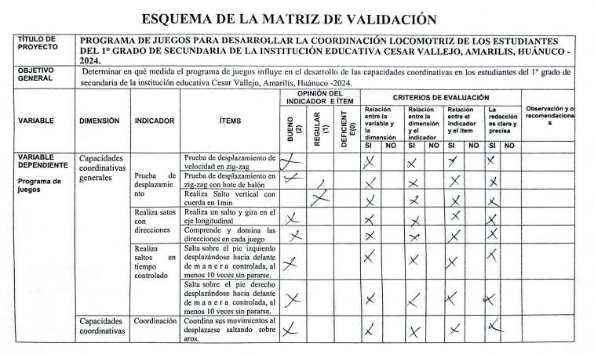
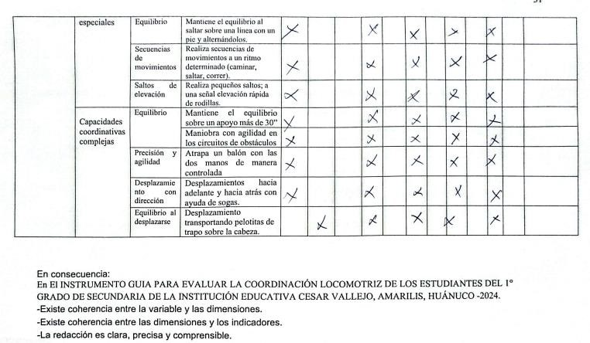

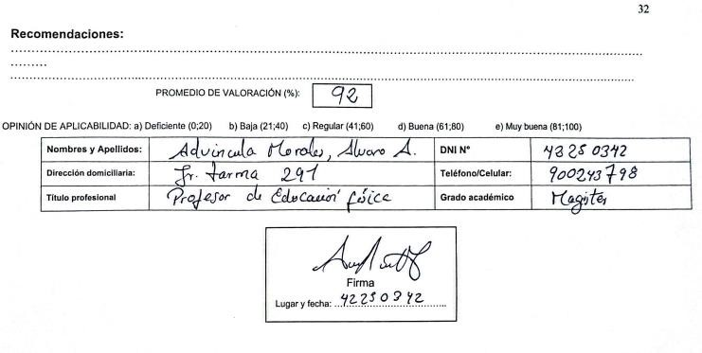

ANEXO 04 BASE DE DATOS

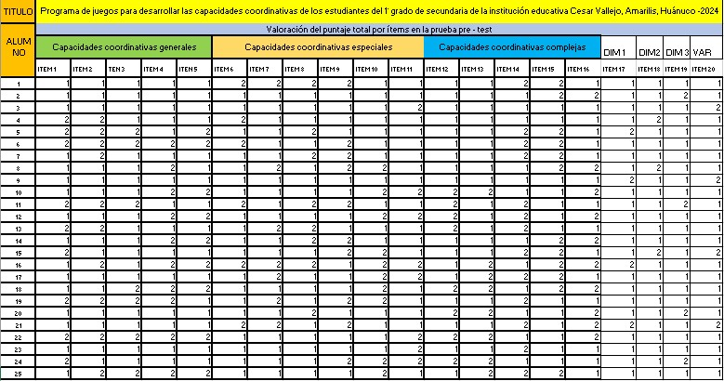
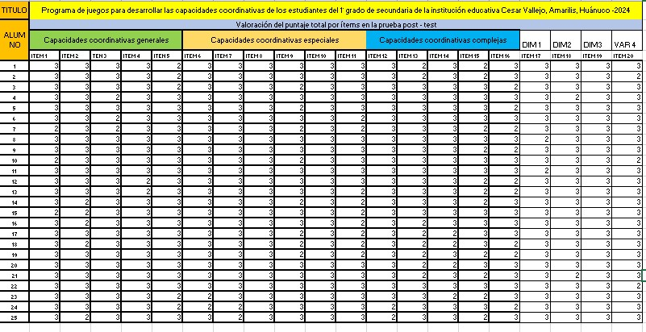

ANEXO 05 PLAN / PROGRAMA DE INVESTIGACIÓN
PROGRAMA DE JUEGOS
- Denominación:
PROGRAMA DE JUEGOS PARA DESARROLLAR LA CAPACIDAD COORDINATIVA DE LOS ESTUDIANTES DEL 1° GRADO “A” DE SECUNDARIA DE LA INSTITUCIÓN EDUCATIVA CESAR VALLEJO, AMARILIS, HUÁNUCO -2024
- Datos generales:
  - Lugar: Institución Educativa Cesar Vallejo Amarilis -Huánuco
  - Nivel: Educación física
2.3 Número de estudiantes: 25 estudiantes
2.4 Duración: Tiempo que durará la sesión (45 min.)
Inicio: 04 de noviembre de 2024.
Finalización: 08 de diciembre del 2024.
2.5 Responsables: DE LA CRUZ MIRANDA, Oscar Manuel
DE LA CRUZ MIRANDA. Juan Carlos
IV. Presentación:
El programa de juegos ha demostrado ser una estrategia eficaz para fomentar el desarrollo de la coordinación básica general de los estudiantes, especialmente en la etapa secundaria. En particular, el juego contribuye significativamente en la mejora de la capacidad coordinativa.
El trabajo de investigación denominado “Programa de juegos” tiene por finalidad dar a conocer los lineamientos influyentes el desarrollo de la práctica pedagógica en la competencia se desenvuelve de manera autónoma en su motricidad en la institución educativa Cesar Vallejo de Amarilis – Huánuco. Para poder lograr este propósito se presentará un conjunto de juegos para los estudiantes de la muestra de estudio. Para ello, se hará uso de un total de 16 sesiones que se llevarán a cabo en cada clase.
V. Fundamentación:
Contextualización del Problema: El desarrollo de las capacidades motrices y coordinativas en los estudiantes es un aspecto fundamental en la educación física, especialmente durante la etapa de la adolescencia temprana, donde se produce un importante crecimiento físico y cognitivo. En este contexto, el presente estudio titulado "Programa de juegos para desarrollar la capacidad coordinativa de los estudiantes del 1° grado “A” de secundaria de la Institución Educativa César Vallejo, Amarilis, Huánuco - 2024" busca responder a la necesidad de fortalecer las habilidades coordinativas en los estudiantes, considerando su importancia en el desarrollo integral.
Importancia del juego como medio de aprendizaje: La capacidad coordinativa es una de las principales áreas del desarrollo motor y es esencial para la correcta ejecución de movimientos eficientes, precisos y armoniosos en diversas actividades físicas y cotidianas. Sin embargo, muchos estudiantes en sus primeros años de secundaria presentan dificultades en el control y sincronización de sus movimientos, lo que puede impactar negativamente en su desempeño tanto en actividades deportivas como en su vida diaria. Estos desafíos pueden estar relacionados con el insuficiente desarrollo de la motricidad fina y gruesa, así como con la falta de programas adecuados que estimulen estas capacidades desde tempranas edades.
Relevancia del Juego en el Proceso de Aprendizaje: El primer grado de secundaria es una etapa clave para intervenir en el desarrollo motriz, ya que los jóvenes están en una fase crítica de adaptación y crecimiento. En este nivel, las actividades físicas orientadas hacia el juego no solo resultan más motivadoras para los estudiantes, sino que también contribuyen al aprendizaje lúdico y al fortalecimiento de la convivencia social. El juego se presenta como una herramienta pedagógica eficaz para fomentar la coordinación motora, debido a que combina el entretenimiento con el esfuerzo físico y mental, promoviendo una mayor predisposición al aprendizaje y desarrollo.
La implementación de este programa en la Institución Educativa César Vallejo responde a la necesidad de adaptar las prácticas pedagógicas a las realidades y características específicas de los estudiantes de Amarilis, Huánuco, considerando factores socioculturales, económicos y educativos que influyen en su desarrollo físico. Asimismo, este programa permitirá contribuir con los objetivos de la educación física establecidos en el currículo nacional, que promueven la formación integral del estudiante, enfocándose en el desarrollo de competencias físicas, sociales y emocionales.
Finalmente, el año 2024 es el marco temporal oportuno para la ejecución de este programa, considerando que las políticas educativas y de salud en el país han comenzado a priorizar el bienestar integral del estudiante tras la crisis sanitaria global, donde se han identificado importantes déficits en el desarrollo motriz y la actividad física regular. Por lo tanto, este proyecto responde a una necesidad inmediata de intervención pedagógica en beneficio del desarrollo físico y coordinativo de los adolescentes.
VI. Objetivos:
6.1. Objetivo General:
Determinar en qué medida el programa de juegos influye en el desarrollo de las capacidades coordinativas en los estudiantes del 1° grado “A” de secundaria de la institución educativa Cesar Vallejo, Amarilis, Huánuco -2024.
6.2. Objetivos Específicos:
OE₁. | Determinar en qué medida el Programa de juegos influye en el desarrollo de las capacidades coordinativas generales en los estudiantes del 1° grado “A” de secundaria de la institución educativa  Cesar Vallejo, Amarilis, Huánuco -2024.
OE₂. | Determinar en qué medida el Programa de juegos influye en el desarrollo de las capacidades coordinativas generales en los estudiantes del 1° grado “A” de secundaria de la institución educativa  Cesar Vallejo, Amarilis, Huánuco -2024.
OE₃. | Determinar en qué medida el Programa de juegos influye en el
desarrollo de las capacidades coordinativas complejas en los estudiantes del 1° grado “A” de secundaria de la institución educativa Cesar Vallejo, Amarilis, Huánuco -2024.
VII. Metas de atención
25 estudiantes del primer grado de secundaria.
02 docentes investigadores.

VIII. Metodología:
Se opto por una investigación de tipo experimental, bajo el diseño de pretest y post test con grupo experimental. Este diseño permite aplicar el programa de juegos a un grupo de estudiantes y medir los cambios en sus habilidades coordinativas antes y después de la intervención.
Técnicas e instrumentos de recolección de datos
Para evaluar la capacidad coordinativa de los estudiantes, se emplearón dos instrumentos principales:
Test de Coordinación Motriz de Kiphard y Schilling (KTK): Esta prueba permitirá medir aspectos de coordinación dinámica general a través de pruebas de equilibrio, salto y desplazamiento, siendo adecuada para observar cambios en la capacidad coordinativa de los estudiantes.
Registro observacional: Durante las sesiones del programa de juegos, se empleará una guía de observación que documente la participación, interacción y el rendimiento de cada estudiante en los ejercicios propuestos.
Población y muestra
La población está compuesta por estudiantes de primer grado de secundaria de la Institución Educativa César Vallejo, ubicada en el distrito de Amarilis, Huánuco. La muestra estará conformada por un total de 25 estudiantes seleccionados de manera aleatoria, quienes participarán voluntariamente en el estudio. Estos estudiantes tienen una edad promedio de 12 años y no presentan restricciones de salud que puedan afectar su rendimiento físico en actividades lúdicas.
IX. Procedimientos
El estudio se desarrollará en las siguientes fases:
- Fase de planificación: Se elaborará el programa de juegos basado en actividades que fomenten la coordinación (como juegos de equilibrio, de lanzamiento y recepción, y juegos de ritmo). Cada juego estará diseñado para desarrollarse en un lapso de 30 a 45 minutos y se implementará durante 8 semanas, con dos sesiones semanales.
- Fase de pretest: Se aplicará el Test de Coordinación Motriz (KTK) a todos los estudiantes antes del inicio del programa de juegos, para medir su nivel inicial de coordinación.
- Fase de intervención: Se ejecutará el programa de juegos con los estudiantes, promoviendo un ambiente lúdico y estimulante que fomente la participación y mejora de habilidades motoras. Cada sesión será dirigida por un docente de educación física capacitado y se registrarán las observaciones de desempeño.
- Fase de post test: Una vez concluido el programa de juegos, se aplicará nuevamente el Test de Coordinación Motriz para comparar los resultados obtenidos en el pretest y evaluar el impacto del programa en las habilidades coordinativas de los estudiantes.
- Recursos:
      - Recursos humanos: Se considera a toda la comunidad educativa: director(a), docentes, padres de familia y estudiantes
      - Recursos materiales:
      - Platillos.
      - Silbato.
      - Juegos diversos.
      - Pelotas.
      - Cono.
      - Vallas.
      - Parlantes.
      - cintas
      - cinta métrica.
      - Cronometro.
      - Pandereta.
      - Soga.
      - Latas.
      - Aros.
      - Globos.
      - Pelotas de trapo.
      - Vendas.
      - Cajas.
      - Antifaz.
- Programa de desarrollo de actividades:
N° | ACTIVIDADES | RESPONSABLES | FECHA DE  APLICACIÓN
1 | Sesión 1. Mejoro mi velocidad en zig zag | DE LA CRUZ MIRANDA, Oscar  DE LA CRUZ MIRANDA. Juan  Carlos | 23-10-2024
2 | Sesión 2. Desplazamiento con velocidad en zigzag | DE LA CRUZ MIRANDA, Oscar DE LA CRUZ MIRANDA. Juan  Carlos | 24-10-2024
3 | Sesión 3. Realiza Salto vertical con cuerda en 1min | DE LA CRUZ MIRANDA, Oscar  DE LA CRUZ MIRANDA. Juan  Carlos | 25-10-2024
4 | Sesión 4. Realiza un salto y gira en el eje longitudinal | DE LA CRUZ MIRANDA, Oscar DE LA CRUZ MIRANDA. Juan  Carlos | 28-10-2024
5 | Sesión 5. Comprende y domina las direcciones en cada juego | DE LA CRUZ MIRANDA, Oscar DE LA CRUZ MIRANDA. Juan  Carlos | 29-10-2024
6 | Sesión 6. Salta sobre el pie izquierdo desplazándose hacia delante | DE LA CRUZ MIRANDA, Oscar DE LA CRUZ MIRANDA. Juan  Carlos | 30-10-2024
7 | Sesión 7. Salta sobre el pie derecho desplazándose hacia delante | DE LA CRUZ MIRANDA, Oscar DE LA CRUZ MIRANDA. Juan  Carlos | 31-10-2024
8 | Sesión 8. Se desplaza saltando sobre aros. | DE LA CRUZ MIRANDA, Oscar DE LA CRUZ MIRANDA. Juan  Carlos | 04-11-2024
9 | Sesión 9. Equilibrio al saltar sobre una línea con un pie | DE LA CRUZ MIRANDA, Oscar DE LA CRUZ MIRANDA. Juan  Carlos | 05-11-2024
10 | Sesión 10. Realiza secuencias de movimientos a un ritmo determinado (caminar, saltar, correr). | DE LA CRUZ MIRANDA, Oscar DE LA CRUZ MIRANDA. Juan  Carlos | 06-11-2024
11 | Sesión 11. Realiza pequeños saltos de elevación | DE LA CRUZ MIRANDA, Oscar DE LA CRUZ MIRANDA. Juan  Carlos | 07-11-2024
12 | Sesión 12. Mantiene el equilibrio sobre un apoyo | DE LA CRUZ MIRANDA, Oscar DE LA CRUZ MIRANDA. Juan  Carlos | 08-11-2024
13 | Sesión 13. Maniobra con agilidad en los circuitos de obstáculos | DE LA CRUZ MIRANDA, Oscar DE LA CRUZ MIRANDA. Juan  Carlos | 11-11-2024
14 | Sesión 14. Atrapa un balón con las dos manos de manera controlada | DE LA CRUZ MIRANDA, Oscar  DE LA CRUZ MIRANDA. Juan  Carlos | 12-11-2024
15 | Sesión 15. Desplazamientos con ayuda de sogas. | DE LA CRUZ MIRANDA, Oscar  DE LA CRUZ MIRANDA. Juan  Carlos | 13-11-2024
16 | Sesión 16. Pelotitas de trapo sobre la cabeza. | DE LA CRUZ MIRANDA, Oscar DE LA CRUZ MIRANDA. Juan  Carlos | 14-11-2024

X. Desarrollo de actividades de investigación:

SESIÓN DE APRENDIZAJE N° 1
Mejoro mi velocidad en zig zag
I.E. |  | : Cesar Vallejo
GRADO |  | : 1° “A”
ÁREA |  | : Educación Física
INVESTIGADOR |  | : De la Cruz Miranda Oscar
FECHA |  | : 04-11-2024
DIRECTOR |  | : German Victoriano, Grimaldos Ríos
PROPOSITO DE LA SESIÓN: Al término de la sesión, los estudiantes realizan desplazamientos en zigzag manteniendo el control corporal y la coordinación motriz durante todo el recorrido establecido.

APRENDIZAJES ESPERADOS
COMPETENCIAS | CAPACIDADES | DESEMPEÑO PRECISADO | Instrumento
Se desenvuelve de manera autónoma a través de su motricidad  Asume una vida saludable | Comprende su cuerpo | Ejecuta desplazamientos en zigzag controlando la coordinación de movimientos y la postura corporal. | Guía de observación
 | Incorpora prácticas mejoran su calidad de vida | Regula su esfuerzo físico durante el desplazamiento, manteniendo un ritmo constante y seguro. | Guía de observación

SECUENCIA DIDÁCTICA
INICIO (10 minutos)
Presentación y saludo correspondiente a los estudiantes de tal modo que se pasa:
Da a conocer el tema que se va a desarrollar en la sesión de aprendizaje; en seguida se realiza las siguientes interrogantes:
Problematización: La velocidad en zigzag ¿La práctica de desplazamiento mejora la salud? ¿Qué actividades recreativas debo realizar para mejorar la velocidad? ¿Cómo mejorar la prueba de desplazamiento?
Propósito: es buscar que los estudiantes realicen desplazamientos en zigzag manteniendo el control corporal y la coordinación motriz durante todo el recorrido establecido.
Motivación: buscar en cada estudiante se motive; prueba de desplazamiento de velocidad.
conflicto cognitivo ¿será lo mismo carrera con velocidad? iniciar la actividad con juego del gato y el ratón en zigzag
A partir de ello despertamos el interés dando mención sobre la importancia del juego de recreativo del baloncesto pasamos a recuperar los saberes previos con los siguientes: ¿Qué mejora con la práctica recreativa del juego? ¿Qué beneficio tiene el juego de velocidad?
Actividades Preparatorias (Activación fisiológica- extremidades inferiores y superiores)
Pasamos al área de juego de manera ordena para la realización de actividades de respiración con estiramientos suaves, trote en forma dispersar dentro del campo, luego pasan a realiza la movilidad articular, y estiramiento de extremidades superiores e inferiores,
DESARROLLO (40 minutos)
Actividades Básicas
- Cada integrante realiza el calentamiento específico para evitar lesiones de brazo, tobillos
- Formación dispersa desplazarse en cualquier dirección, de manera individual y en parejas

Variante 1 desplazarse por todo el espacio del campo desplazándose en zigzag

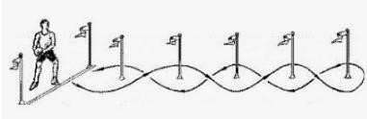
Actividades avanzadas
- Formación en columnas uno delante para realizar la prueba de desplazamiento de velocidad

- Variante 1 desplazamiento de velocidad con obstáculos lento, rápido en zigzag
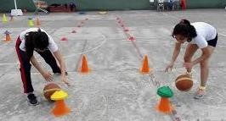

Variante 2 juego deslizo el balón en zig zag con mi compañero, dribling y protección esta actividad lo realizan varias veces para mejorar su estado físico

Actividad de aplicación
- Aplicación de lo aprendido agrupación en grupos de 5 estudiantes, cada grupo realiza todo lo aprendido, siempre cuidando de su condición física
- Los estudiantes en zigzag al aire libre de forma individual o entre pares con mayor frecuencia.
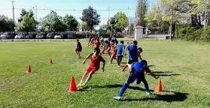

- EVALUACIÓN
- Participa activamente en cada actividad
- Ayuda a sus compañeros al realizar la actividad. ✓ Los estudiantes realizan juegos recreativos en equipo ✓ Ficha de observación.

CIERRE. 10 minutos

    - Ejercicios de relajación, soltura, respiración
    - Comentan sobre la sesión ¿Qué aprendimos en esta sesión? ¿Qué hemos aprendido hoy?; ¿cómo nos hemos organizado?; ¿qué pasos hemos seguido para lograrlo?; ¿todos hemos participado? ¿En qué tuvimos dificultad? ¿Cómo mejoraremos esa dificultad?
    - Aseo personal.

Huánuco, noviembre del 2024

_____________________________ _______________________________
Profesor Director

INSTRUMENTO
Guía de observación 1

Nº | Apellidos y Nombres | Realiza desplazamientos en zigzag controlando la coordinación, la postura corporal y el ritmo de ejecución durante todo el recorrido.
Nº | Apellidos y Nombres | inicio | proceso | Logro previsto | Logro destacado
1
2
3
4
5
6
7
8
9
10
11
12
13
14
15
16
17
18
19
20
21
22
23
24
25
26
27
28
29

SESIÓN DE APRENDIZAJE N° 2
Desplazamiento con velocidad en zigzag
I.E. |  | : Cesar Vallejo
GRADO |  | : 1° “A”
ÁREA |  | : Educación Física
INVESTIGADOR |  | : De la Cruz Miranda Oscar
FECHA |  | : 05-11-2024
DIRECTOR |  | : German Victoriano, Grimaldos Ríos
PROPOSITO DE LA SESIÓN: Al término de la sesión, los estudiantes realizan desplazamientos en zigzag con bote de balón manteniendo el control del cuerpo y del implemento.
APRENDIZAJES ESPERADOS
COMPETENCIAS | CAPACIDADES | DESEMPEÑO PRECISADO | Instrumento
Se desenvuelve de manera autónoma a través de su motricidad  Asume una vida saludable | Comprende su cuerpo | Desplaza el balón con bote continuo mientras realiza el recorrido en zigzag sin perder el control. | Guía de observación
 | Incorpora prácticas mejoran su calidad de vida | Ajusta la fuerza y velocidad de sus movimientos para desplazarse de manera segura. | Guía de observación

SECUENCIA DIDÁCTICA
INICIO (10 minutos)
Presentación y saludo correspondiente a los estudiantes de tal modo que se pasa:
Da a conocer el tema que se va a desarrollar en la sesión de aprendizaje; en seguida se realiza las siguientes interrogantes:
Problematización: La velocidad en zigzag ¿La práctica de desplazamiento mejora la salud? ¿Qué actividades recreativas debo realizar para mejorar la velocidad? ¿Cómo mejorar la prueba de desplazamiento?
Propósito: es buscar que los estudiantes realicen Prueba de desplazamiento en zig-zag con bote de balón Motivación: buscar en cada estudiante se motive; prueba de desplazamiento de velocidad con bote de balón conflicto cognitivo ¿será lo mismo carrera con velocidad? iniciar la actividad con juego del gato y el ratón en zigzag
A partir de ello despertamos el interés dando mención sobre la importancia del juego de recreativo del baloncesto pasamos a recuperar los saberes previos con los siguientes: ¿Qué mejora con la práctica recreativa del juego? ¿Qué beneficio tiene el juego de velocidad?
Actividades Preparatorias (Activación fisiológica- extremidades inferiores y superiores)
Pasamos al área de juego de manera ordena para la realización de actividades de respiración con estiramientos suaves, trote en forma dispersar dentro del campo, luego pasan a realiza la movilidad articular, y estiramiento de extremidades superiores e inferiores,
DESARROLLO (40 minutos)
Actividades Básicas
- Cada integrante realiza el calentamiento específico para evitar lesiones de brazo, tobillos
- Formación dispersa desplazarse en cualquier dirección, de manera individual y en parejas

Variante 1 desplazarse por todo el espacio del campo desplazándose en zigzag

Actividades avanzadas
- Formación en columnas uno delante para realizar la prueba de desplazamiento de velocidad con bote de balón

- Variante 1 desplazamiento de velocidad con obstáculos lento, rápido en zigzag y con bote de balón.
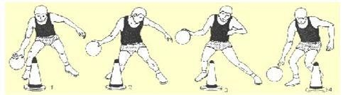

Variante 2 juego deslizo el balón en zig zag con bote de balón en equipo, dribling y protección esta actividad lo realizan varias veces para mejorar su estado físico

Actividad de aplicación
- Aplicación de lo aprendido agrupación en grupos de 5 estudiantes, cada grupo realiza todo lo aprendido, siempre cuidando de su condición física
- Los estudiantes en zigzag al aire libre de forma individual o entre pares con mayor frecuencia.

- EVALUACIÓN
- Participa activamente en cada actividad
- Ayuda a sus compañeros al realizar la actividad. ✓ Los estudiantes realizan juegos recreativos en equipo ✓ Ficha de observación.

CIERRE. 10 minutos
    - Ejercicios de relajación, soltura, respiración
    - Comentan sobre la sesión ¿Qué aprendimos en esta sesión? ¿Qué hemos aprendido hoy?; ¿cómo nos hemos organizado?; ¿qué pasos hemos seguido para lograrlo?; ¿todos hemos participado? ¿En qué tuvimos dificultad? ¿Cómo mejoraremos esa dificultad?
    - Aseo personal.

Huánuco, noviembre del 2024

_____________________________ _______________________________
Profesor Director

INSTRUMENTO
Guía de observación 2

Nº | Apellidos y Nombres | Items
Nº | Apellidos y Nombres | Realiza desplazamientos en zigzag controlando la coordinación, la postura corporal y el ritmo de ejecución durante todo el recorrido.
Nº | Apellidos y Nombres | inicio | proceso | Logro previsto | Logro destacado
1
2
3
4
5
6
7
8
9
10
11
12
13
14
15
16
17
18
19
20
21
22
23
24
25
26
27
28
29

SESIÓN DE APRENDIZAJE N° 3
Realiza Salto vertical con cuerda en 1min
I.E. : Cesar Vallejo
GRADO : 1° “A”
ÁREA |  | : Educación Física
INVESTIGADOR |  | : De la Cruz Miranda Oscar
FECHA |  | : 06-11-2024
DIRECTOR |  | : German Victoriano, Grimaldos Ríos
PROPOSITO DE LA SESIÓN: Al término de la sesión, los estudiantes realizan saltos verticales continuos con cuerda manteniendo coordinación y ritmo.
APRENDIZAJES ESPERADOS
COMPETENCIAS | CAPACIDADES | DESEMPEÑO PRECISADO | Instrumento
Se desenvuelve de manera autónoma a través de su motricidad  Asume una vida saludable | Comprende su cuerpo | Coordina los movimientos de brazos y piernas al ejecutar saltos verticales con cuerda. | Guía de observación
 | Incorpora prácticas mejoran su calidad de vida | Regula su ritmo respiratorio y esfuerzo físico durante la ejecución de los saltos. | Guía de observación
SECUENCIA DIDÁCTICA
INICIO (10 minutos)
Presentación y saludo correspondiente a los estudiantes de tal modo que se pasa:
Da a conocer el tema que se va a desarrollar en la sesión de aprendizaje; en seguida se realiza las siguientes interrogantes:
Problematización: Los saltos verticales ¿La práctica de saltos mejora la condición física? ¿Qué actividades recreativas debo realizar para mejorar la flexión de piernas? ¿Cómo mejorar la prueba de salto vertical?
Propósito: es buscar que los estudiantes realicen saltos verticales en 1 min.
Motivación: buscar en cada estudiante se motive; prueba de salto vertical en equipo y de forma individual.
conflicto cognitivo ¿será lo mismo salto vertical con horizontal?
Iniciar la actividad con juego del Salto grupal en soga
A partir de ello despertamos el interés dando mención sobre la importancia del juego de recreativo del salto y pasamos a recuperar los saberes previos con los siguientes: ¿Qué mejora con la práctica recreativa del juego? ¿Qué beneficio tiene el juego de saltos?
Actividades Preparatorias (Activación fisiológica- extremidades inferiores y superiores)
Pasamos al área de juego de manera ordena para la realización de actividades de respiración con estiramientos suaves, saltos en forma dispersar dentro del campo, luego pasan a realiza la movilidad articular, y estiramiento de extremidades superiores e inferiores,
DESARROLLO (40 minutos)
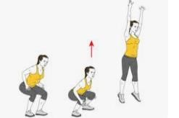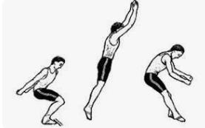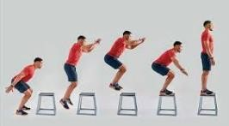
Actividades Básicas

✓

Cada integrante realiza el calentamiento específico para evitar lesiones de brazo, tobillos

dos jugadores se ubicarán a cada extremo de una soga de un larg
o de 5 a 10 metros. Algunos jugadores restantes
se ubicarán a un lado de la soga empezando a saltar una vez ésta es batida. Los saltos los deberán hacer solamente
de manera lateral y despegando del suelo primero una pierna y luego la otra.

Actividades avan
zadas

✓

Formación en columnas uno delante para realizar la prueba de salto vertical en un tiempo determinado (1min)

✓

Variante 1 salto vertical

Es decir que, si algún jugador salta con ambas piernas al mismo tiempo y/o este salto lo hace de manera frontal a l
a soga,
queda descalificado. Ganará el último que perdure cumpliendo las reglas del salto y sin enredarse con la soga.

Variante 2 juego hacia un punto y realizo el salto vertical, esta actividad lo realizan varias veces para mejorar su estado
físico

Acti
vidad de aplicación

✓

Aplicación de lo aprendido agrupación en grupos de 4 estudiantes, cada grupo realiza todo lo aprendido, siempre
cuidando de su condición física

✓

Los estudiantes realizan salto vertical al aire libre de forma individual o entre pares con
mayor frecuencia.

✓

EVALUACIÓN

✓

Participa activamente en cada actividad

✓

Ayuda a sus compañeros al realizar la actividad.

✓

Los estudiantes realizan juegos recreativos en equipo

✓

Ficha de observación.

CIERRE. 10 minutos
- Ejercicios de relajación, soltura, respiración
- Comentan sobre la sesión ¿Qué aprendimos en esta sesión? ¿Qué hemos aprendido hoy?; ¿cómo nos hemos organizado?; ¿qué pasos hemos seguido para lograrlo?; ¿todos hemos participado? ¿En qué tuvimos dificultad? ¿Cómo mejoraremos esa dificultad?
- Aseo personal.

Huánuco, noviembre del 2024

_____________________________ _______________________________
Profesor Director

INSTRUMENTO
Guía de observación 3

Nº | Apellidos y Nombres | Items
Nº | Apellidos y Nombres | Ejecuta saltos verticales con cuerda coordinando brazos y piernas, manteniendo un ritmo constante y controlando su esfuerzo físico.
Nº | Apellidos y Nombres | inicio | proceso | Logro previsto | Logro destacado
1
2
3
4
5
6
7
8
9
10
11
12
13
14
15
16
17
18
19
20
21
22
23
24
25
26
27
28
29

SESIÓN DE APRENDIZAJE N° 4
Realiza un salto y gira en el eje longitudinal
I.E. |  | : Cesar Vallejo
GRADO |  | : 1° “A”
ÁREA |  | : Educación Física
DOCENTE |  | : De la Cruz Miranda Oscar
FECHA |  | : 7-11-2024
DIRECTORA |  | : German Victoriano, Grimaldos Ríos
PROPOSITO DE LA SESIÓN: Al término de la sesión, los estudiantes realizan saltos con giro en el eje longitudinal manteniendo el equilibrio corporal.
APRENDIZAJES ESPERADOS
COMPETENCIAS | CAPACIDADES | DESEMPEÑO PRECISADO | Instrumento
Se desenvuelve de manera autónoma a través de su motricidad  Asume una vida saludable | Comprende su cuerpo | Coordina el impulso de piernas y la rotación del tronco al ejecutar saltos con giro en el eje longitudinal. | Guía de observación
 | Incorpora prácticas mejoran su calidad de vida | Adopte posturas adecuadas para amortiguar la caída y proteger sus articulaciones durante los saltos. | Guía de observación
SECUENCIA DIDÁCTICA
INICIO (15 minutos)
Presentación y saludo correspondiente a los estudiantes de tal modo que se pasa:
Da a conocer el tema que se va a desarrollar en la sesión de aprendizaje; en seguida se realiza las siguientes interrogantes:
Problematización: ¿Es posible girar en el aire sin perder el equilibrio al caer? ¿Qué partes del cuerpo ayudan a generar el impulso para la rotación? ¿Qué diferencia hay entre girar hacia la derecha o hacia la izquierda?
Propósito: es buscar que los estudiantes realicen un salto y gira en el eje longitudinal con aterrizaje estable
Motivación: buscar en cada estudiante se motive para lograr el giro más fluido.
conflicto cognitivo ¿será lo mismo salto vertical con horizontal?
Iniciar la actividad con juego del lleva grupal con soga
A partir de ello despertamos el interés dando mención sobre la importancia del juego recreativo del salto y gira en el eje longitudinal y pasamos a recuperar los saberes previos con los siguientes: ¿Qué mejora con la práctica recreativa del juego? ¿Qué beneficio tiene el juego de salto y gira en el eje longitudinal?
Actividades Preparatorias (Activación fisiológica genera)
Pasamos al área de juego de manera ordena para la realización de actividades de respiración con estiramientos suaves, movilidad articular específica en tobillos, rodillas y especialmente en el cuello y tronco (rotaciones) y ejercicios de equilibrio estático sobre un pie.

DESARROLLO (15 minutos)
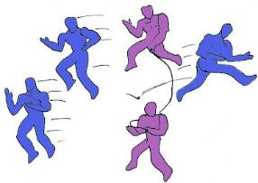
Actividades Básicas

✓

Cada integrante realiza el calentamiento específico para evitar lesiones de brazo, tobillos

Descripción: dos jugadores sostendrán a cada lado una soga de un largo aproximado de 5 a 10 metros. Otros jugadores se
ubicarán en un áre
a limitada. Los jugadores que se encargan de la soga deberán tratar de “atrapar” o simplemente tocar a
sus compañeros llevando la soga estirándola y moviéndola a la altura de las rodillas mientas ellos se desplazan.

.

Actividades avanzadas

✓

Formación en c
olumnas uno delante para realizar la prueba de salto vertical en un tiempo determinado (1min)

✓

Variante 1 salto vertical

El resto de jugadores podrán esquivar la soga saltando solamente de manera lateral a la misma despegando del suelo
primero una pierna y

luego la otra. Si el salto es vertical a la soga y/o despegando del suelo ambas piernas al mismo
tiempo, este jugador quedará descalificado. Ganará el último jugador que “sobreviva” cumpliendo las reglas.

Variante 2 juego hacia un punto y realizo el salt
o vertical y gira en el eje longitudinal, esta actividad lo realizan varias
veces para mejorar su estado físico

Actividad de aplicación

✓

Aplicación de lo aprendido agrupación en grupos de 4 estudiantes, cada grupo realiza todo lo aprendido, siempre
cuidan
do de su condición física

✓

Los estudiantes realizan salto y gira en el eje longitudinal al aire libre de forma individual o entre pares con
mayor frecuencia.

✓

EVALUACIÓN

✓

Participa activamente en cada actividad

✓ Ayuda a sus compañeros al realizar la actividad. ✓ Los estudiantes realizan juegos recreativos en equipo ✓ Ficha de observación.
CIERRE. 10 minutos
- Ejercicios de relajación, soltura, respiración
- Comentan sobre la sesión ¿Qué aprendimos en esta sesión? ¿Qué hemos aprendido hoy?; ¿cómo nos hemos organizado?; ¿qué pasos hemos seguido para lograrlo?; ¿todos hemos participado? ¿En qué tuvimos dificultad? ¿Cómo mejoraremos esa dificultad?
- Aseo personal.

Huánuco, noviembre del 2024

_____________________________ _______________________________
Profesor Director

INSTRUMENTO
Guía de observación 4

Nº | Apellidos y Nombres | Items
Nº | Apellidos y Nombres | Realiza saltos con giro controlando la estabilidad, la orientación corporal y la postura durante la caída.
Nº | Apellidos y Nombres | inicio | proceso | Logro previsto | Logro destacado
1
2
3
4
5
6
7
8
9
10
11
12
13
14
15
16
17
18
19
20
21
22
23
24
25
26
27
28
29

SESIÓN DE APRENDIZAJE N° 5

I.E. |  | : Cesar Vallejo
GRADO |  | : 1° “A”
ÁREA |  | : Educación Física
INVESTIGADOR |  | : De la Cruz Miranda Oscar
FECHA |  | : 8-11-2024
DIRECTOR |  | : German Victoriano, Grimaldos Ríos
PROPOSITO DE LA SESIÓN: Al término de la sesión, los estudiantes se desplazan en diferentes direcciones manteniendo orientación espacial y control corporal.
APRENDIZAJES ESPERADOS
COMPETENCIAS | CAPACIDADES | DESEMPEÑO PRECISADO | Instrumento
Se desenvuelve de manera autónoma a través de su motricidad  Asume una vida saludable | Comprende su cuerpo | Reconoce y ejecuta desplazamientos en distintas direcciones según las consignas dadas. | Guía de observación
 | Incorpora prácticas mejoran su calidad de vida | Los estudiantes comprenden y domina las direcciones en cada juego | Guía de observación
SECUENCIA DIDÁCTICA
INICIO (10 minutos)
Presentación y saludo correspondiente a los estudiantes de tal modo que se pasa:
Da a conocer el tema que se va a desarrollar en la sesión de aprendizaje; en seguida se realiza las siguientes interrogantes:
Problematización: Los estudiantes comprenden y domina las direcciones en cada juego
¿Los estudiantes dominan las direcciones en cada juego? ¿Qué actividades recreativas debo realizar para comprender mejor las direcciones? ¿Cómo mejorar la prueba de dirección?
Propósito: Es buscar que los estudiantes realicen movimiento de dirección.
Motivación: buscar en cada estudiante se motive; prueba de dirección en equipo y de forma individual.
conflicto cognitivo ¿será lo mismo movimiento de dirección con ubicación?
Iniciar la actividad con juego del Perritos guardianes
A partir de ello despertamos el interés dando mención sobre la importancia del juego de recreativo y luego pasamos a recuperar los saberes previos con los siguientes: ¿Qué mejora con la práctica recreativa del juego? ¿Qué beneficio tiene el juego de propuesto?
Actividades Preparatorias (Activación fisiológica- extremidades inferiores y superiores)
Pasamos al área de juego de manera ordena para la realización de actividades de respiración con estiramientos suaves, saltos en forma dispersar dentro del campo, luego pasan a realiza la movilidad articular, y estiramiento de extremidades superiores e inferiores,
DESARROLLO (40 minutos)
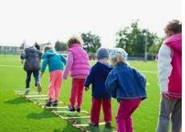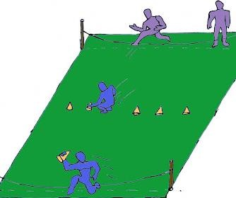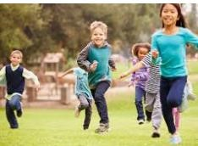
Actividades Básicas

✓

Cada integrante realiza el calentamiento
específico para evitar lesiones de brazo, tobillos

En un área de 20 a 30 metros cuadrados, se ubican dos zonas laterales limitadas por dos palos en cada esquina a 2 metros
de una de las líneas que limita el área total de juego. Cada palo sostendrá una sog
a para elevarla así a una altura de 40 a 80
centímetros. En la mitad de toda el área de juego se ubicarán unos pañuelos.

Actividades avanzadas

✓

Formación en columnas uno delante para realizar la prueba de dirección en un tiempo determinado (1min)

✓

Variant
e 1 prueba de dirección

En las zonas limitadas a 2 metros de la línea que limita el área total de juego se ubican cierto número de jugadores, unos
de un equipo y unos de otro equipo. Custodiando los pañuelos se ubicarán jugadores de cada uno de los equip
os.

Actividad de aplicación

✓

Aplicación de lo aprendido agrupación en grupos de 4 estudiantes, cada grupo realiza todo lo aprendido, siempre
cuidando de su condición física

✓

En las zonas limitadas a 2 metros de la línea que limita el área total de juego se
ubican cierto número de
jugadores, unos de un equipo y unos de otro equipo. Custodiando los pañuelos se ubicarán jugadores de cada
uno de los equipos.

- EVALUACIÓN
- Participa activamente en cada actividad
- Ayuda a sus compañeros al realizar la actividad. ✓ Los estudiantes realizan juegos recreativos en equipo ✓ Ficha de observación.
CIERRE. 10 minutos
- Ejercicios de relajación, soltura, respiración
- Comentan sobre la sesión ¿Qué aprendimos en esta sesión? ¿Qué hemos aprendido hoy?; ¿cómo nos hemos organizado?; ¿qué pasos hemos seguido para lograrlo?; ¿todos hemos participado? ¿En qué tuvimos dificultad? ¿Cómo mejoraremos esa dificultad?
- Aseo personal.

Huánuco, noviembre del 2024

_____________________________ _______________________________
Profesor Director

INSTRUMENTO
Guía de observación 5

Nº | Apellidos y Nombres | Items
Nº | Apellidos y Nombres | Se desplaza en diferentes direcciones respondiendo a las consignas, manteniendo el control corporal y evitando pérdidas de equilibrio.
Nº | Apellidos y Nombres | inicio | proceso | Logro previsto | Logro destacado
1
2
3
4
5
6
7
8
9
10
11
12
13
14
15
16
17
18
19
20
21
22
23
24
25
26
27
28
29

SESIÓN DE APRENDIZAJE N° 6
Salta sobre el pie izquierdo desplazándose hacia delante
I.E. : Cesar Vallejo
GRADO : 1° “A”
ÁREA |  | : Educación Física
INVESTIGADOR |  | : De la Cruz Miranda Oscar
FECHA |  | : 11-11-2024
DIRECTORA |  | : German Victoriano, Grimaldos Ríos
PROPOSITO DE LA SESIÓN: Al término de la sesión, los estudiantes realizan saltos continuos con un pie manteniendo el equilibrio.
APRENDIZAJES ESPERADOS
COMPETENCIAS | CAPACIDADES | DESEMPEÑO PRECISADO | Instrumento
Se desenvuelve de manera autónoma a través de su motricidad  Asume una vida saludable | Comprende su cuerpo | Ejecuta saltos con un solo pie manteniendo la estabilidad corporal. | Guía de observación
 | Incorpora prácticas mejoran su calidad de vida | Regula la fuerza de impulsión para sostener el equilibrio durante la actividad. | Guía de observación
SECUENCIA DIDÁCTICA
INICIO (10 minutos)
Presentación y saludo correspondiente a los estudiantes de tal modo que se pasa:
Da a conocer el tema que se va a desarrollar en la sesión de aprendizaje; en seguida se realiza las siguientes interrogantes:
Problematización: Los saltos verticales con pie izquierdo ¿La práctica de saltos mejora la condición física? ¿Qué actividades recreativas debo realizar para mejorar la flexión de piernas? ¿Cómo mejorar la prueba de salto vertical?
Propósito: Buscar que los estudiantes realicen saltos sobre el pie izquierdo desplazándose hacia adelante
Motivación:. Retar a los alumnos a desplazarse hacia adelante con el pie izquierdo, premiando la estabilidad y el control corporal.
conflicto cognitivo ¿será lo mismo salto vertical con pie izquierdo?
Iniciar la actividad con juego: formamos un grupo de ocho estudiantes y con los demás mandamos al final de la losa. El grupo formado tomados de la mano evitaran que los estudiantes pasen al campo contrario, luego intercambian de posiciones
A partir de ello despertamos el interés dando mención sobre la importancia del juego de recreativo del salto y pasamos a recuperar los saberes previos con los siguientes: ¿Qué mejora con la práctica recreativa del juego? ¿Qué beneficio tiene el juego de saltos con pie izquierdo?
Actividades Preparatorias (Activación fisiológica- extremidades inferiores y superiores)
Pasamos al área de juego de manera ordena para la realización de actividades de respiración con estiramientos suaves, saltos en forma dispersar dentro del campo, luego pasan a realiza la movilidad articular, y estiramiento de extremidades superiores e inferiores,
DESARROLLO (40 minutos)
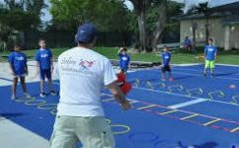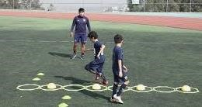
Activ
idades Básicas

✓

Cada integrante realiza el calentamiento específico para evitar lesiones de brazo, tobillos

En parejas ubicados frente a frente. Cada uno agarra su pierna derecha por detrás con la mano derecha quedando a pata
coja; con la mano izquierda y
los hombros intentaran hacer perder el equilibrio al compañero contario. El ganador de cada
pareja podrá retar a otro ganador de otra pareja.

.

Actividades avanzadas

✓

Formación en columnas uno delante para realizar el salto con pie izquierdo en un tie
mpo determinado (1min)

✓

Variante 1 salto vertical con pie izquierdo

Formamos grupos de cinco integrantes y empiezan a trotar por diferentes lugares de la losa, pero sin dispersarse de su
grupo. A la señal del docente estos tendrán que pararse en el piso con

el pie izquierdo. Gana el equipo que forma primero
y el que lo haga mejor
, esta actividad lo realizan varias veces para mejorar su estado físico.

Actividad de aplicación

✓

Aplicación de lo aprendido agrupación en grupos de 4 estudiantes, cada grupo reali
za todo lo aprendido, siempre
cuidando de su condición física

✓

Los estudiantes realizan salto a pie izquierdo en la losa y al aire libre de forma individual o entre pares con
mayor frecuencia.

- EVALUACIÓN
- Participa activamente en cada actividad
- Ayuda a sus compañeros al realizar la actividad. ✓ Los estudiantes realizan juegos recreativos en equipo ✓ Ficha de observación.
CIERRE. 10 minutos
- Ejercicios de relajación, soltura, respiración
- Comentan sobre la sesión ¿Qué aprendimos en esta sesión? ¿Qué hemos aprendido hoy?; ¿cómo nos hemos organizado?; ¿qué pasos hemos seguido para lograrlo?; ¿todos hemos participado? ¿En qué tuvimos dificultad? ¿Cómo mejoraremos esa dificultad?
- Aseo personal.

Huánuco, noviembre del 2024

_____________________________ _______________________________
Profesor Director

INSTRUMENTO
Guía de observación 6

Nº | Apellidos y Nombres | Items
Nº | Apellidos y Nombres | Ejecuta saltos continuos con el pie izquierdo manteniendo el equilibrio, regulando la fuerza de impulsión y la postura corporal.
Nº | Apellidos y Nombres | inicio | proceso | Logro previsto | Logro destacado
1
2
3
4
5
6
7
8
9
10
11
12
13
14
15
16
17
18
19
20
21
22
23
24
25
26
27
28
29

SESIÓN DE APRENDIZAJE N° 7
Salta sobre el pie derecho desplazándose hacia delante
I.E. |  | : Cesar Vallejo
GRADO |  | : 1° “A”
ÁREA |  | : Educación Física
INVESTIGADOR |  | : De la Cruz Miranda Oscar
FECHA |  | : 12-11-2024
DIRECTOR |  | : German Victoriano, Grimaldos Ríos
PROPOSITO DE LA SESIÓN: Al término de la sesión, los estudiantes realizan saltos continuos con un pie manteniendo el equilibrio.
APRENDIZAJES ESPERADOS
COMPETENCIAS | CAPACIDADES | DESEMPEÑO PRECISADO | Instrumento
Se desenvuelve de manera autónoma a través de su motricidad  Asume una vida saludable | Comprende su cuerpo | Ejecuta saltos con un solo pie manteniendo la estabilidad corporal. | Guía de observación
 | Incorpora prácticas mejoran su calidad de vida | Regula la fuerza de impulsión para sostener el equilibrio durante la actividad. | Guía de observación
SECUENCIA DIDÁCTICA
INICIO (10 minutos)
Presentación y saludo correspondiente a los estudiantes de tal modo que se pasa:
Da a conocer el tema que se va a desarrollar en la sesión de aprendizaje; en seguida se realiza las siguientes interrogantes:
Problematización: Los saltos verticales con pie derecho ¿La práctica de saltos mejora la condición física? ¿Qué actividades recreativas debo realizar para mejorar la flexión de piernas? ¿Cómo mejorar la prueba de salto vertical?
Propósito: es buscar que los estudiantes realicen saltos verticales con el pie derecho en 10 en 10 veces.
Motivación: buscar en cada estudiante se motive; prueba de salto vertical en equipo y de forma individual.
conflicto cognitivo ¿será lo mismo salto vertical con pie izquierdo?
Iniciar la actividad con juego: formamos un grupo de ocho estudiantes y con los demás mandamos al final de la losa. El grupo formado tomados de la mano evitaran que los estudiantes pasen al campo contrario, luego intercambian de posiciones
A partir de ello despertamos el interés dando mención sobre la importancia del juego de recreativo del salto y pasamos a recuperar los saberes previos con los siguientes: ¿Qué mejora con la práctica recreativa del juego? ¿Qué beneficio tiene el juego de saltos con pie derecho?
Actividades Preparatorias (Activación fisiológica- extremidades inferiores y superiores)
Pasamos al área de juego de manera ordena para la realización de actividades de respiración con estiramientos suaves, saltos en forma dispersar dentro del campo, luego pasan a realiza la movilidad articular, y estiramiento de extremidades superiores e inferiores,
DESARROLLO (40 minutos)
Actividades Básicas

✓

Cada integrante realiza el calentamiento específico para evitar lesiones de brazo, tobillos

En parejas ubicados frente a fre
nte. Cada uno agarra su pierna derecha por detrás con la mano derecha quedando a pata
coja; con la mano izquierda y los hombros intentaran hacer perder el equilibrio al compañero contario. El ganador de cada
pareja podrá retar a otro ganador de otra pareja
.

.

Actividades avanzadas

✓

Formación en columnas uno delante para realizar el salto con pie izquierdo en un tiempo determinado (1min)

✓

Variante 1 salto vertical con pie izquierdo

Formamos grupos de cinco integrantes y empiezan a trotar por diferentes l
ugares de la losa, pero sin dispersarse de su
grupo. A la señal del docente estos tendrán que pararse en el piso con el pie izquierdo. Gana el equipo que forma primero
y el que lo haga mejor
, esta actividad lo realizan varias veces para mejorar su estado f
ísico.

Actividad de aplicación

✓

Aplicación de lo aprendido agrupación en grupos de 4 estudiantes, cada grupo realiza todo lo aprendido, siempre
cuidando de su condición física

✓

Los estudiantes realizan salto a pie derecho en la losa y al aire libre de for
ma individual o entre pares con mayor
frecuencia.

- EVALUACIÓN
- Participa activamente en cada actividad
- Ayuda a sus compañeros al realizar la actividad. ✓ Los estudiantes realizan juegos recreativos en equipo ✓ Ficha de observación.
CIERRE. 10 minutos
- Ejercicios de relajación, soltura, respiración
- Comentan sobre la sesión ¿Qué aprendimos en esta sesión? ¿Qué hemos aprendido hoy?; ¿cómo nos hemos organizado?; ¿qué pasos hemos seguido para lograrlo?; ¿todos hemos participado? ¿En qué tuvimos dificultad? ¿Cómo mejoraremos esa dificultad?
- Aseo personal.

Huánuco, noviembre del 2024

_____________________________ _______________________________
Profesor Director

INSTRUMENTO
Guía de observación 7

Nº | Apellidos y Nombres | Items
Nº | Apellidos y Nombres | Se desplaza mediante saltos con un pie de forma coordinada, controlando el equilibrio y la intensidad del movimiento.
Nº | Apellidos y Nombres | inicio | proceso | Logro previsto | Logro destacado
1
2
3
4
5
6
7
8
9
10
11
12
13
14
15
16
17
18
19
20
21
22
23
24
25
26
27
28
29

SESIÓN DE APRENDIZAJE N° 8
Se desplaza saltando sobre aros.
I.E. |  | : Cesar Vallejo
GRADO |  | : 1° “A”
ÁREA |  | : Educación Física
INVESTIGADOR |  | : De la Cruz Miranda Oscar
FECHA |  | : 13-11-2024
DIRECTOR |  | : German Victoriano, Grimaldos Ríos
PROPOSITO DE LA SESIÓN: Al término de la sesión, los estudiantes se desplazan saltando sobre aros manteniendo coordinación y equilibrio.
APRENDIZAJES ESPERADOS
COMPETENCIAS | CAPACIDADES | DESEMPEÑO PRECISADO | Instrumento
Se desenvuelve de manera autónoma a través de su motricidad  Asume una vida saludable | Comprende su cuerpo | Coordina los movimientos de salto al desplazarse sobre los aros sin perder el equilibrio. | Guía de observación
 | Incorpora prácticas mejoran su calidad de vida | Controla la posición de su cuerpo al aterrizar dentro de cada aro. | Guía de observación
SECUENCIA DIDÁCTICA
INICIO (10 minutos)
Presentación y saludo correspondiente a los estudiantes de tal modo que se pasa:
Da a conocer el tema que se va a desarrollar en la sesión de aprendizaje y algunos acuerdos de convivencia; en seguida se realiza las siguientes interrogantes:
Problematización: La coordinación de movimientos ¿Al desplazarse saltando sobre aros mejora la coordinación? ¿Qué actividades de juego debo realizar para mejorar la capacidad coordinativa? ¿Cómo mejorar las capacidades coordinativas especiales?
Propósito: es buscar que los estudiantes coordinan sus movimientos al desplazarse saltando sobre aros en tiempos determinados
Motivación: buscar en cada estudiante se motive; desplazándose con satos sobre aros en equipo y de forma individual. conflicto cognitivo ¿Será decir lo mismo coordinación con movimiento?
Iniciar la actividad con juego: “Saltando sobre aros” A partir de ello, despertamos el interés dando mención sobre la importancia del juego de recreativo del salto sobre aros y luego pasamos a recuperar los saberes previos con los siguientes: ¿Qué se entiende por saltos? ¿Qué beneficio tiene el juego de saltos con el aro?
Actividades Preparatorias (Activación fisiológica- extremidades inferiores y superiores)
Flexión de miembros inferiores - Salto y flexión - Salto y giro - Sentarse
Pasamos al área de juego de manera ordena para la realización de actividades de respiración con estiramientos suaves, saltos en forma disperso dentro del campo, luego pasan a realiza la movilidad articular, y estiramiento de extremidades superiores e inferiores,
DESARROLLO (40 minutos)

Actividades Básicas
- Se forman 3 grupos de toda la clase y a cada grupo le daremos un aro que lo ubicara en un lugar optimo, luego los estudiantes deslizándose por cada uno de los conos llegarán a saltar sobre los aros que estarán ubicados en columnas hasta la línea final. El primero de cada se desliza por los conos y el segundo en el segundo aro y así sucesivamente hasta que todos hayan trabajado.

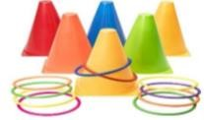
Actividades avanzadas
- Formación en columnas uno delante para realizar el desplazamiento y salto sobre el aro en un tiempo determinado (1min) ✓ Variante 1 salto vertical sobre el aro
Formamos grupos de seis integrantes y los primeros tres se deslizan en paralelo para realizar el sato respectivo a una altura determinado de cada columna y esto lo harán tomados de la mano se trasladan hasta la línea contraria sin dejar de caer.
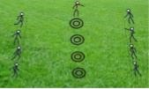
Actividad de aplicación
- Aplicación de lo aprendido agrupación en grupos de 3 estudiantes, cada grupo realiza todo lo aprendido, siempre cuidando de su condición física para mejorar la coordinación.
- Los estudiantes realizan salto a pie derecho en la losa y al aire libre de forma individual o entre pares con mayor frecuencia.
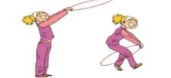

- EVALUACIÓN
- Participa activamente en cada actividad
- Ayuda a sus compañeros al realizar la actividad. ✓ Los estudiantes realizan juegos recreativos en equipo ✓ Ficha de observación.
CIERRE. 10 minutos
✓ Ejercicios de relajación, soltura, respiración
- Comentan sobre la sesión ¿Qué aprendimos en esta sesión? ¿Qué hemos aprendido hoy?; ¿cómo nos hemos organizado?; ¿qué pasos hemos seguido para lograrlo?; ¿todos hemos participado? ¿En qué tuvimos dificultad? ¿Cómo mejoraremos esa dificultad?
- Aseo personal.

Huánuco, noviembre del 2024

_____________________________ _______________________________
Profesor Director

INSTRUMENTO
Guía de observación 8

Nº | Apellidos y Nombres | Items
Nº | Apellidos y Nombres | Se desplaza saltando sobre los aros con precisión, manteniendo el equilibrio y el control corporal al aterrizar.
Nº | Apellidos y Nombres | inicio | proceso | Logro previsto | Logro destacado
1
2
3
4
5
6
7
8
9
10
11
12
13
14
15
16
17
18
19
20
21
22
23
24
25
26
27
28
29

SESIÓN DE APRENDIZAJE N° 9
Equilibrio al saltar sobre una línea con un pie.
I.E. |  | : Cesar Vallejo
GRADO |  | : 1° “A”
ÁREA |  | : Educación Física
INVESTIGADOR |  | : De la Cruz Miranda Oscar
FECHA |  | : 14-11-2024
DIRECTOR |  | : German Victoriano, Grimaldos Ríos
PROPOSITO DE LA SESIÓN: Al término de la sesión, los estudiantes mantienen el equilibrio al desplazarse sobre una línea con pies alternados.
APRENDIZAJES ESPERADOS
COMPETENCIAS | CAPACIDADES | DESEMPEÑO PRECISADO | Instrumento
Se desenvuelve de manera autónoma a través de su motricidad  Asume una vida saludable | Comprende su cuerpo | Mantiene el equilibrio corporal al desplazarse sobre una línea sin salirse de ella. | Guía de observación
 | Incorpora prácticas mejoran su calidad de vida | Ajusta su postura y concentración para sostener la estabilidad durante el recorrido. | Guía de observación
SECUENCIA DIDÁCTICA
INICIO (10 minutos)
Presentación y saludo correspondiente a los estudiantes de tal modo que se pasa:
Da a conocer el tema que se va a desarrollar en la sesión de aprendizaje y algunos acuerdos de convivencia; en seguida se realiza las siguientes interrogantes:
Problematización: El equilibrio al saltar con un pie ¿Al saltar con un pie equilibrio se mantiene el equilibrio? ¿Qué actividades de juego debo realizar para mejorar el equilibrio? ¿Cómo mejorar las capacidades coordinativas especiales?
Propósito: es buscar que los estudiantes Mantiene el equilibrio al saltar sobre una línea con un pie y alternándolos
Motivación: buscar en cada estudiante se motive; al saltar con un pie manteniendo equilibrio en equipo y de forma individual.
conflicto cognitivo ¿Será decir lo mismo equilibrio y movimiento?
Iniciar la actividad con juego: “Saltando sobre un pie manteniendo equilibrio” A partir de ello, despertamos el interés dando mención sobre la importancia del juego de recreativo luego pasamos a recuperar los saberes previos con los siguientes: ¿Qué se entiende por saltos? ¿Qué beneficio tiene el juego de saltos con el aro?
Actividades Preparatorias (Activación fisiológica- extremidades inferiores y superiores)
Flexión de miembros inferiores - Salto y flexión - Salto y giro - Sentarse
Pasamos al área de juego de manera ordena para la realización de actividades de respiración con estiramientos suaves, saltos en forma disperso dentro del campo, luego pasan a realiza la movilidad articular, y estiramiento de extremidades superiores e inferiores,
DESARROLLO (40 minutos)

Actividades Básicas
- Se forman grupos de dos, hacemos que formen dos filas tomando de la cintura formando una larga cadena, se coloca un trapo en la parte de atrás introducida en una bolsa en la parte trasera del ultimo de cada columna, la meta es ,lograr que para la primera persona de una columna obtenga el pañuelo de la otra en tanto que esa hilera trata de evitarlo.
- Luego realizamos ejercicios de ¿equilibrio con habilidades motrices de los estudiantes:
- Ejercicios de equilibrio estático, mantiene sobre un pie izquierdo y derecho.
- Ejercicios de equilibrio en movimiento con elementos

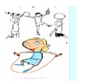 .
Actividades avanzadas
- Formación en columnas uno delante para realizar para realizar saltos en movimiento.
- Trazamos líneas rectas hechas con cintas para que de forma individual salten manteniendo equilibrio con pies alternados y así sucesivamente y gana el termina con todos los integrantes.
- En parejas van trabajando un equilibrio dinámico, aquí podremos ir corrigiendo varios estudiantes que no puedan mantener el equilibrio dinámico.
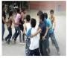
Actividad de aplicación
- Aplicación de lo aprendido agrupación en grupos de 2 estudiantes, cada grupo realiza todo lo aprendido, siempre cuidando de su condición física para mejorar la coordinación.
- Los estudiantes realizan salto a pie derecho en la losa y al aire libre de forma individual o entre pares con mayor frecuencia.

- EVALUACIÓN
- Participa activamente en cada actividad
- Ayuda a sus compañeros al realizar la actividad. ✓ Los estudiantes realizan juegos recreativos en equipo ✓ Ficha de observación.
CIERRE. 10 minutos
- Ejercicios de relajación, soltura, respiración
- Comentan sobre la sesión ¿Qué aprendimos en esta sesión? ¿Qué hemos aprendido hoy?; ¿cómo nos hemos organizado?; ¿qué pasos hemos seguido para lograrlo?; ¿todos hemos participado? ¿En qué tuvimos dificultad? ¿Cómo mejoraremos esa dificultad?
- Aseo personal.

Huánuco, noviembre del 2024

_____________________________ _______________________________
Profesor Director

INSTRUMENTO
Guía de observación 9

Nº | Apellidos y Nombres | Items
Nº | Apellidos y Nombres | Mantiene el equilibrio al desplazarse sobre una línea, ajustando su postura y concentración durante todo el recorrido.
Nº | Apellidos y Nombres | inicio | proceso | Logro previsto | Logro destacado
1
2
3
4
5
6
7
8
9
10
11
12
13
14
15
16
17
18
19
20
21
22
23
24
25
26
27
28
29

SESIÓN DE APRENDIZAJE N° 10
Realiza secuencias de movimientos a un ritmo determinado (caminar, saltar, correr).
I.E. |  | : Cesar Vallejo
GRADO |  | : 1° “A”
ÁREA |  | : Educación Física
INVESTIGADOR |  | : De la Cruz Miranda Juan
FECHA |  | : 15-11-2024
DIRECTOR |  | : German Victoriano, Grimaldos Ríos
PROPOSITO DE LA SESIÓN: Al término de la sesión, los estudiantes realizan secuencias de movimientos siguiendo un ritmo determinado.
APRENDIZAJES ESPERADOS
COMPETENCIAS | CAPACIDADES | DESEMPEÑO PRECISADO | Instrumento
Se desenvuelve de manera autónoma a través de su motricidad  Asume una vida saludable | Comprende su cuerpo | Ejecuta secuencias de caminar, saltar y correr respetando el ritmo indicado. | Guía de observación
 | Incorpora prácticas mejoran su calidad de vida | Coordina sus movimientos manteniendo continuidad y control corporal. | Guía de observación

SECUENCIA DIDÁCTICA
INICIO (10 minutos)
Presentación y saludo correspondiente a los estudiantes de tal modo que se pasa:
Da a conocer el tema que se va a desarrollar en la sesión de aprendizaje; en seguida se realiza las siguientes interrogantes:
Problematización: actividades recreativas con balón de futbol se plantea lo siguiente ¿Qué es una actividad recreativa? ¿Cómo mejorar mi condición física practicando actividades deportivas de recepción con balón de fútbol? ¿Cómo tener mayor control de balón?
Propósito: es buscar que los estudiantes los estudiantes mejoran su ritmo de actividad deportiva realizando pases flotantes con el balón de futbol en grupos de trabajo
Motivación: buscar en cada estudiante se motive; ¿Los que practican la actividad deportiva mejora su condición física y salud? Se estimula el conflicto cognitivo iniciar la actividad con juego en círculo quien corre.
A partir de ello despertamos el interés dando mención sobre la importancia de la actividad recreativa con balón de fútbol mejora su ritmo cardiaco y evita el sedentarismo pasamos a recuperar los saberes previos con los siguientes: ¿Qué mejora con las actividades recreativas de futbol? ¿Qué beneficio tiene el futbol?
Actividades Preparatorias (Activación fisiológica- extremidades inferiores y superiores)
Pasamos al área de juego de manera ordena para la realización de actividades de respiración con estiramientos suaves, trote en forma dispersar dentro del campo de voleibol luego pasan a realiza la movilidad articular, y estiramiento de extremidades superiores e inferiores,

DESARROLLO (40 minutos)
Actividades Básicas
- Realiza secuencias de movimientos a un ritmo determinado (caminar, saltar, correr).
- Realiza caminatas de forma individual y luego los saltos para cabecear la pelota.
- Realiza saltos con cabeceo a media altura lo realizan durante 5 minutos con 3 repeticiones de 3 series
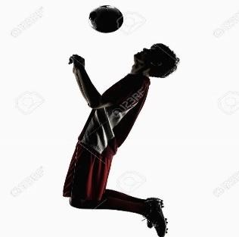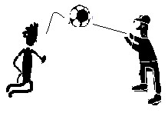✓ Variante 1 cabeceo a media altura en parejas durante 5 minutos de 3 repeticiones ✓ Variante 2 pase flotante con diferentes partes del cuerpo trabajo en tríos

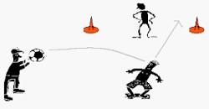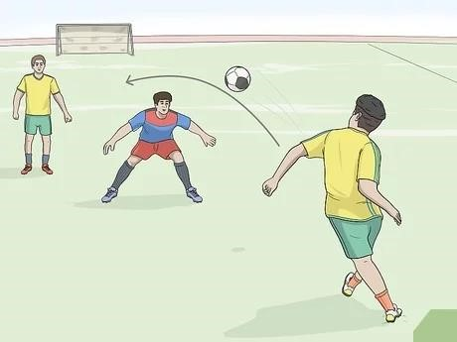

Pases flotantes con la pierna derecha e izquierda trabajo en tríos

✓

Actividades avanzadas
- Corre para realizar Pases y recepción a media altura a una distancia de 10 metros 3 repeticiones de 3
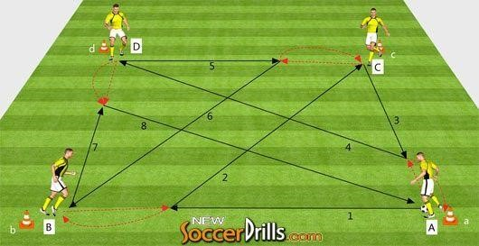
Actividad de aplicación
- Partido de futbol 5 durante 15 minutos, el equipo que se deja hacer un gol sale, entra el que está en la banca
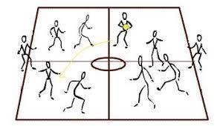
- EVALUACIÓN
- Participa activamente en cada actividad
- Ayuda a sus compañeros al realizar la actividad. ✓ Los estudiantes realizan juegos recreativos en equipo ✓ Ficha de observación.
CIERRE. 10 minutos
- Ejercicios de relajación, soltura, respiración
- Comentan sobre la sesión ¿Qué aprendimos en esta sesión? ¿Qué hemos aprendido hoy?; ¿cómo nos hemos organizado?; ¿qué pasos hemos seguido para lograrlo?; ¿todos hemos participado? ¿En qué tuvimos dificultad? ¿Cómo mejoraremos esa dificultad?
- Aseo personal.

Huánuco, j noviembre del 2024

_____________________________ _______________________________
Profesor Director

INSTRUMENTO
Guía de observación 10

Nº | Apellidos y Nombres | Items
Nº | Apellidos y Nombres | Ejecuta secuencias de movimientos siguiendo el ritmo indicado, coordinando acciones motrices de manera continua y controlada.
Nº | Apellidos y Nombres | inicio | proceso | Logro previsto | Logro destacado
1
2
3
4
5
6
7
8
9
10
11
12
13
14
15
16
17
18
19
20
21
22
23
24
25
26
27
28
29

SESIÓN DE APRENDIZAJE N° 11
Realiza pequeños saltos de elevación
I.E. |  | : Cesar Vallejo
GRADO |  | : 1° “A”
ÁREA |  | : Educación Física
INVESTIGADOR |  | : De la Cruz Miranda Juan
FECHA |  | : 18-11-2024
DIRECTOR |  | : German Victoriano, Grimaldos Ríos
PROPOSITO DE LA SESIÓN: Al término de la sesión, los estudiantes realizan pequeños saltos elevando las rodillas de manera continua.
APRENDIZAJES ESPERADOS
COMPETENCIAS | CAPACIDADES | DESEMPEÑO PRECISADO | Instrumento
Se desenvuelve de manera autónoma a través de su motricidad  Asume una vida saludable | Comprende su cuerpo | Ejecuta pequeños saltos elevando las rodillas con coordinación y control corporal. | Guía de observación
 | Incorpora prácticas mejoran su calidad de vida | Regula su esfuerzo físico para mantener la continuidad del movimiento. | Guía de observación
SECUENCIA DIDÁCTICA
INICIO (10 minutos)
Presentación y saludo correspondiente a los estudiantes de tal modo que se pasa:
Da a conocer el tema que se va a desarrollar en la sesión de aprendizaje y algunos acuerdos de convivencia; en seguida se realiza las siguientes interrogantes:
Problematización: La coordinación de movimientos ¿Al desplazarse saltando sobre aros mejora la coordinación? ¿Qué actividades de juego debo realizar para mejorar la capacidad coordinativa? ¿Cómo mejorar las capacidades coordinativas especiales?
Propósito: es buscar que los estudiantes coordinan sus movimientos al desplazarse saltando sobre aros en tiempos determinados
Motivación: buscar en cada estudiante se motive; desplazándose con satos sobre aros en equipo y de forma individual. conflicto cognitivo ¿Será decir lo mismo coordinación con movimiento?
Iniciar la actividad con juego: “Saltando sobre aros” A partir de ello, despertamos el interés dando mención sobre la importancia del juego de recreativo del salto sobre aros y luego pasamos a recuperar los saberes previos con los siguientes: ¿Qué se entiende por saltos? ¿Qué beneficio tiene el juego de saltos con el aro?
Actividades Preparatorias (Activación fisiológica- extremidades inferiores y superiores)
Flexión de miembros inferiores - Salto y flexión - Salto y giro - Sentarse
Pasamos al área de juego de manera ordena para la realización de actividades de respiración con estiramientos suaves, saltos en forma disperso dentro del campo, luego pasan a realiza la movilidad articular, y estiramiento de extremidades superiores e inferiores,
DESARROLLO (40 minutos)

Actividades Básicas
- Reunimos a los estudiantes para dar las indicaciones sobre los siguientes juegos:
- Dividimos la clase en columnas y formamos el circuito. Se forman 3 grupos de toda la clase y a cada grupo le daremos un aro que lo ubicara en un lugar optimo
- Realiza pequeños saltos deslizando los conos con bastones pasar por debajo, cuatro aros en el piso para saltar y al legar al final saltar sobre los platillos con las rodillas inclinadas y en elevación. Luego Pasa por los aros y realizar velocidad sobre los platillos y al final realizar tres satos usando el juego de la salta soga.
.
Actividades avanzadas
- Formación en columnas uno delante para realizar el desplazamiento y salto sobre el aro en un tiempo determinado (1min)
- Variante 1 salto vertical sobre el aro
- Correr en zigzag sobre platillos y al final pasar por debajo de dos vallas y regresar en velocidad para dar la mano a su compañero para que continúe con el circuito.
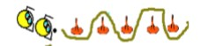
Actividad de aplicación
- Aplicación de lo aprendido agrupación en grupos de 2 estudiantes, cada grupo realiza todo lo aprendido, siempre cuidando de su condición física para mejorar la coordinación.
- Los estudiantes realizan salto a pie derecho en la losa y al aire libre de forma individual o entre pares con mayor frecuencia.

- EVALUACIÓN
- Participa activamente en cada actividad
- Ayuda a sus compañeros al realizar la actividad. ✓ Los estudiantes realizan juegos recreativos en equipo ✓ Ficha de observación.
CIERRE. 10 minutos
✓ Ejercicios de relajación, soltura, respiración

- Comentan sobre la sesión ¿Qué aprendimos en esta sesión? ¿Qué hemos aprendido hoy?; ¿cómo nos hemos organizado?; ¿qué pasos hemos seguido para lograrlo?; ¿todos hemos participado? ¿En qué tuvimos dificultad? ¿Cómo mejoraremos esa dificultad?
- Aseo personal.

Huánuco, noviembre del 2024

_____________________________ _______________________________
Profesor Director
INSTRUMENTO
Guía de observación 11

Nº | Apellidos y Nombres | Items
Nº | Apellidos y Nombres | Realiza pequeños saltos elevando las rodillas con coordinación, manteniendo continuidad y regulando su esfuerzo físico.
Nº | Apellidos y Nombres | inicio | proceso | Logro previsto | Logro destacado
1
2
3
4
5
6
7
8
9
10
11
12
13
14
15
16
17
18
19
20
21
22
23
24
25
26
27
28
29

SESIÓN DE APRENDIZAJE N° 12
Mantiene el equilibrio sobre un apoyo
I.E. |  | : Cesar Vallejo
GRADO |  | : 1° “A”
ÁREA |  | : Educación Física
INVESTIGADOR |  | : De la Cruz Miranda Juan
FECHA |  | : 19-11-2024
DIRECTOR |  | : German Victoriano, Grimaldos Ríos
PROPOSITO DE LA SESIÓN: Al término de la sesión, los estudiantes mantienen el equilibrio corporal sobre un apoyo reducido, controlando su postura y estabilidad durante el tiempo indicado.
APRENDIZAJES ESPERADOS
COMPETENCIAS | CAPACIDADES | DESEMPEÑO PRECISADO | Instrumento
Se desenvuelve de manera autónoma a través de su motricidad  Asume una vida saludable | Comprende su cuerpo | Mantiene el equilibrio corporal al permanecer sobre un apoyo reducido sin perder la estabilidad. | Guía de observación
 | Incorpora prácticas mejoran su calidad de vida | Ajusta la postura y la distribución del peso corporal para sostener el equilibrio de manera segura. | Guía de observación

SECUENCIA DIDÁCTICA
INICIO (10 minutos)
Presentación y saludo correspondiente a los estudiantes de tal modo que se pasa:
Da a conocer el tema que se va a desarrollar en la sesión de aprendizaje y algunos acuerdos de convivencia; en seguida se realiza las siguientes interrogantes:
Problematización: El equilibrio al saltar con un pie ¿Al saltar con un pie equilibrio se mantiene el equilibrio? ¿Qué actividades de juego debo realizar para mejorar el equilibrio? ¿Cómo mejorar las capacidades coordinativas especiales?
Propósito: es buscar que los estudiantes Mantiene el equilibrio al saltar sobre una línea con un pie y alternándolos
Motivación: buscar en cada estudiante se motive; al saltar con un pie manteniendo equilibrio en equipo y de forma individual. conflicto cognitivo ¿Será decir lo mismo equilibrio y movimiento?
Iniciar la actividad con juego: “Saltando sobre un pie manteniendo equilibrio” A partir de ello, despertamos el interés dando mención sobre la importancia del juego de recreativo luego pasamos a recuperar los saberes previos con los siguientes: ¿Qué se entiende por saltos? ¿Qué beneficio tiene el juego de saltos con el aro?
Actividades Preparatorias (Activación fisiológica- extremidades inferiores y superiores)
Flexión de miembros inferiores - Salto y flexión - Salto y giro - Sentarse
Pasamos al área de juego de manera ordena para la realización de actividades de respiración con estiramientos suaves, saltos en forma disperso dentro del campo, luego pasan a realiza la movilidad articular, y estiramiento de extremidades superiores e inferiores,
DESARROLLO (40 minutos)

Actividades Básicas
- Dividir la clase en 2 grupos: los perseguidores y los perseguidos. Los perseguidores van a la pata coja y los perseguidos como las ranas. Similar a las chapadas.
- En parejas: Colocar a los niños frente a frente cogidos de las manos. Uno de ellos se quedará con un pie levemente levantado hacia atrás y el otro se sujetará del niño y se extenderá hacia adelante y abajo. El resultado es que el primero queda en horizontal al suelo, sostenido sobre una sola pierna. Después el compañero le hará volver a su posición anterior.
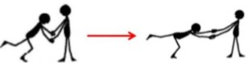 .
Actividades avanzadas
- Los estudiantes se colocarán formando una fila y doblarán una pierna por la rodilla (a la pata coja).
- Cada estudiante cogerá el pie del compañero de adelante, y así, avanzarán dando pequeños saltos. Poner como cabeza de fila a un niño con buen equilibrio, ya que éste no tendrá delante en quién sujetarse. En parejas van trabajando un equilibrio dinámico, aquí podremos ir corrigiendo varios estudiantes que no puedan mantener el equilibrio dinámico.

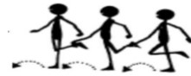

Actividad de aplicación
- En parejas: Los niños se pondrán uno frente al otro. Cada niño tendrá un pie en alto y cogidos de las manos. A la señal del profesor cada niño intentará que el compañero pierda el equilibrio
- Los estudiantes realizan salto a pie derecho en la losa y al aire libre de forma individual o entre pares con mayor frecuencia.
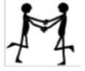

- EVALUACIÓN
- Participa activamente en cada actividad
- Ayuda a sus compañeros al realizar la actividad. ✓ Los estudiantes realizan juegos recreativos en equipo ✓ Ficha de observación.
CIERRE. 10 minutos
✓ Ejercicios de relajación, soltura, respiración
- Comentan sobre la sesión ¿Qué aprendimos en esta sesión? ¿Qué hemos aprendido hoy?; ¿cómo nos hemos organizado?; ¿qué pasos hemos seguido para lograrlo?; ¿todos hemos participado? ¿En qué tuvimos dificultad? ¿Cómo mejoraremos esa dificultad?
- Aseo personal.

Huánuco, noviembre del 2024

_____________________________ _______________________________
Profesor Director

INSTRUMENTO
Guía de observación 12

Nº | Apellidos y Nombres | Items
Nº | Apellidos y Nombres | Mantiene el equilibrio corporal sobre un apoyo reducido, ajustando la postura y la distribución del peso de manera segura.
Nº | Apellidos y Nombres | inicio | proceso | Logro previsto | Logro destacado
1
2
3
4
5
6
7
8
9
10
11
12
13
14
15
16
17
18
19
20
21
22
23
24
25
26
27
28
29

SESIÓN DE APRENDIZAJE N° 13
Maniobra con agilidad en los circuitos de obstáculos
I.E. |  | : Cesar Vallejo
GRADO |  | : 1° “A”
ÁREA |  | : Educación Física
INVESTIGADOR |  | : De la Cruz Miranda Juan
FECHA |  | : 25-11-2024
DIRECTOR |  | : German Victoriano, Grimaldos Ríos
PROPOSITO DE LA SESIÓN: Al término de la sesión, los estudiantes superan un circuito de obstáculos con agilidad y control corporal.
APRENDIZAJES ESPERADOS
COMPETENCIAS | CAPACIDADES | DESEMPEÑO PRECISADO | Instrumento
Se desenvuelve de manera autónoma a través de su motricidad  Asume una vida saludable | Comprende su cuerpo | Supera los obstáculos ejecutando desplazamientos variados con coordinación. | Guía de observación
 | Incorpora prácticas mejoran su calidad de vida | Ajusta sus movimientos para mantener el equilibrio durante el circuito. | Guía de observación

SECUENCIA DIDÁCTICA
INICIO (10 minutos)
Presentación y saludo correspondiente a los estudiantes de tal modo que se pasa:
Da a conocer el tema que se va a desarrollar en la sesión de aprendizaje; en seguida se realiza las siguientes interrogantes:
Problematización: actividades recreativas con balón de futbol se plantea lo siguiente ¿Qué es una actividad recreativa? ¿Cómo mejorar mi estado físico practicando lanzamientos de portería? ¿Cómo mejorar mi lanzamiento a portería con el balón de futbol?
Propósito: es buscar que los estudiantes los estudiantes mejoran su lanzamiento a portería con y sin obstáculos
Motivación: buscar en cada estudiante se motive; ¿Los que practican lanzamientos de penalti mejoran su estado anímico? Se estimula el conflicto cognitivo iniciar la actividad con juego en círculo quien corre más.
A partir de ello despertamos el interés dando mención sobre la importancia de la actividad recreativa con balón de fútbol mejora su ritmo cardiaco y evita el sedentarismo pasamos a recuperar los saberes previos con los siguientes: ¿Qué mejora con el lanzamiento a porteria? ¿Qué beneficio tiene el futbol?
Actividades Preparatorias (Activación fisiológica- extremidades inferiores y superiores)
Pasamos al área de juego de manera ordena para la realización de actividades de respiración con estiramientos suaves, trote en forma dispersar dentro del campo de voleibol luego pasan a realiza la movilidad articular, y estiramiento de extremidades superiores e inferiores,
DESARROLLO (40 minutos)

Actividades Básicas
- Trabajos con balón antes de lanzamiento a porteria durante 10 minutos
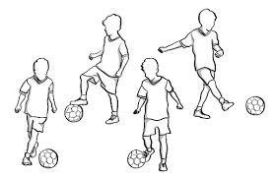

Actividades avanzadas
- Lanzamientos de balón con obstáculos a distancias de 10m, 15m, 20m
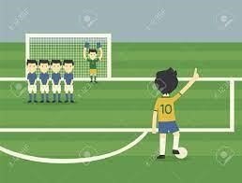
Variante 1 lanzamiento de balón a larga distancia
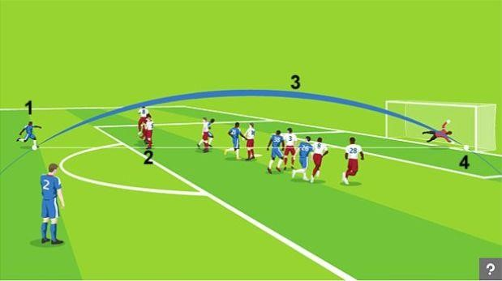
Actividad de aplicación
- Partido de futbol de 15 x15 m
- Tiros de penalti
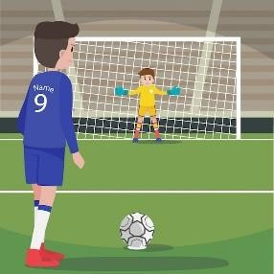
- EVALUACIÓN
- Participa activamente en cada actividad
- Ayuda a sus compañeros al realizar la actividad. ✓ Los estudiantes realizan juegos recreativos en equipo ✓ Ficha de observación.
CIERRE. 10 minutos
- Ejercicios de respiración y postura
- Comentan sobre la sesión ¿Qué aprendimos en esta sesión? ¿Qué hemos aprendido hoy?; ¿cómo nos hemos organizado?; ¿qué pasos hemos seguido para lograrlo?; ¿todos hemos participado? ¿En qué tuvimos dificultad? ¿Cómo mejoraremos esa dificultad?
- Aseo personal.

Huánuco, noviembre del 2024

_____________________________ _______________________________
Profesor Director

INSTRUMENTO
Guía de observación 13

Nº | Apellidos y Nombres | Items
Nº | Apellidos y Nombres | Supera el circuito de obstáculos ejecutando desplazamientos variados con coordinación, equilibrio y control corporal.
Nº | Apellidos y Nombres | inicio | proceso | Logro previsto | Logro destacado
1
2
3
4
5
6
7
8
9
10
11
12
13
14
15
16
17
18
19
20
21
22
23
24
25
26
27
28
29

SESIÓN DE APRENDIZAJE N° 14
Atrapa un balón con las dos manos de manera controlada

I.E. |  | : Cesar Vallejo
GRADO |  | : 1° “A”
ÁREA |  | : Educación Física
INVESTIGADOR |  | : De la Cruz Miranda Juan
FECHA |  | : 26-11-2024
DIRECTOR |  | : German Victoriano, Grimaldos Ríos
PROPOSITO DE LA SESIÓN: Al término de la sesión, los estudiantes atrapan un balón con ambas manos de manera controlada, coordinando la vista y el movimiento corporal.
APRENDIZAJES ESPERADOS
COMPETENCIAS | CAPACIDADES | DESEMPEÑO PRECISADO | Instrumento
Se desenvuelve de manera autónoma a través de su motricidad  Asume una vida saludable | Comprende su cuerpo | Atrapa el balón con ambas manos coordinando la vista y los movimientos de brazos sin perder el control. | Guía de observación
 | Incorpora prácticas mejoran su calidad de vida | Ajusta la posición del cuerpo y la fuerza de recepción para asegurar una atrapada segura y eficaz. | Guía de observación

SECUENCIA DIDÁCTICA
INICIO (10 minutos)
Presentación y saludo correspondiente a los estudiantes de tal modo que se pasa:
Da a conocer el tema que se va a desarrollar en la sesión de aprendizaje; en seguida se realiza las siguientes interrogantes:
Problematización: actividades recreativas con balón de voleibol se plantea lo siguiente ¿Qué es una actividad recreativa? ¿Cómo mejorar mi estado físico practicando voleibol? ¿Qué importancia tiene el juego recreativo del voleibol?
Propósito: es buscar que los estudiantes los estudiantes mejoran su estado anímico con la práctica del voleibol
Motivación: buscar en cada estudiante se motive; ¿Los que practican voleibol mejora su respiración y estado físico? Se estimula el conflicto cognitivo iniciar la actividad con juego en círculo quien corre más.
A partir de ello despertamos el interés dando mención sobre la importancia de la actividad recreativa con balón de voleibol pasamos a recuperar los saberes previos con los siguientes: ¿Qué mejora con las actividades deportivas de voleibol? ¿Qué beneficio tiene el voleibol?
Actividades Preparatorias (Activación fisiológica- extremidades inferiores y superiores)
Pasamos al área de juego de manera ordena para la realización de actividades de respiración con estiramientos suaves, trote en forma dispersar dentro del campo de voleibol luego pasan a realiza la movilidad articular, y estiramiento de extremidades superiores e inferiores,
DESARROLLO (40 minutos)
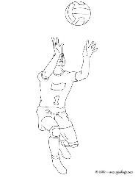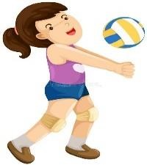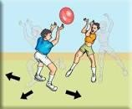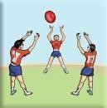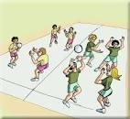
Actividad
es Básicas

✓

Desplazamiento individual lanzando el balón de voleibol arriba recepción a la altura de la cintura

✓

Trabajos de antebrazo libremente cada estudiante con un balón

✓

Variante 1 trabajos en pareja durante 10 minutos para ver la resistencia física

Actividades avanzadas

✓

Trabajo en tríos

Variante 1 trabajo en equipo voleo recepción

Actividad de aplicación

✓

Partido de voleibol a 10 puntos por equipo

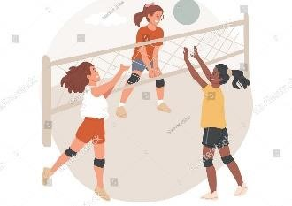
- EVALUACIÓN
- Participa activamente en cada actividad
- Ayuda a sus compañeros al realizar la actividad. ✓ Los estudiantes realizan juegos recreativos en equipo ✓ Ficha de observación.
CIERRE. 10 minutos
- Ejercicios de relajación, soltura, respiración
- Comentan sobre la sesión ¿Qué aprendimos en esta sesión? ¿Qué hemos aprendido hoy?; ¿cómo nos hemos organizado?; ¿qué pasos hemos seguido para lograrlo?; ¿todos hemos participado? ¿En qué tuvimos dificultad? ¿Cómo mejoraremos esa dificultad?
- Aseo personal.

Huánuco, noviembre del 2024

_____________________________ _______________________________
Profesor Director

INSTRUMENTO
Guía de observación 14

Nº | Apellidos y Nombres | Items
Nº | Apellidos y Nombres | Atrapa el balón con ambas manos coordinando la vista y el movimiento corporal, ajustando la fuerza de recepción.
Nº | Apellidos y Nombres | inicio | proceso | Logro previsto | Logro destacado
1
2
3
4
5
6
7
8
9
10
11
12
13
14
15
16
17
18
19
20
21
22
23
24
25
26
27
28
29

SESIÓN DE APRENDIZAJE N° 15

Desplazamientos con ayuda de sogas.
I.E. : Cesar Vallejo
GRADO : 1° “A”
ÁREA : Educación Física
INVESTIGADOR : De la Cruz Miranda Juan
FECHA : 27-11-2024
DIRECTOR : German Victoriano, Grimaldos Ríos
PROPOSITO DE LA SESIÓN: Al término de la sesión, los estudiantes realizan desplazamientos con ayuda de sogas manteniendo coordinación, equilibrio y control corporal durante el recorrido propuesto.
APRENDIZAJES ESPERADOS
COMPETENCIAS | CAPACIDADES | DESEMPEÑO PRECISADO | Instrumento
Se desenvuelve de manera autónoma a través de su motricidad  Asume una vida saludable | Comprende su cuerpo | Se desplaza utilizando sogas coordinando los movimientos de brazos y piernas sin perder el equilibrio. | Guía de observación
 | Incorpora prácticas mejoran su calidad de vida | Regula la fuerza y la postura corporal para desplazarse de manera segura y controlada. | Guía de observación

SECUENCIA DIDÁCTICA
INICIO (10 minutos)
Presentación y saludo correspondiente a los estudiantes de tal modo que se pasa:
Da a conocer el tema que se va a desarrollar en la sesión de aprendizaje; en seguida se realiza las siguientes interrogantes:
Problematización: actividades recreativas del juego con sogas se plantea lo siguiente ¿Qué es una preparación física? ¿Cómo mejorar mi estado físico practicando voleibol? ¿La preparación física es bueno para mi salud?
Propósito: Buscar que los estudiantes dominen desplazamientos apoyados en sogas.
Motivación: buscar en cada estudiante se motive; ¿Los que practican saltos atrás y adelante con soga? Se estimula el conflicto cognitivo iniciar la actividad con juego de saltos con soga.
A partir de ello despertamos el interés dando mención sobre la importancia de la actividad recreativa del juego con sogas y luego pasamos a recuperar los saberes previos con los siguientes: ¿Qué mejora los juegos con sogas? ¿Qué beneficio tiene el juego?
Actividades Preparatorias (Activación fisiológica- extremidades inferiores y superiores)
Pasamos al área de juego de manera ordena para la realización de actividades de respiración con estiramientos suaves, trote en forma dispersar dentro del campo de voleibol luego pasan a realiza la movilidad articular, y estiramiento de extremidades superiores e inferiores,
DESARROLLO (40 minutos)
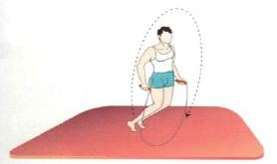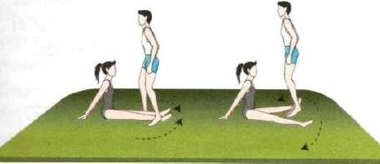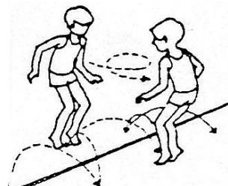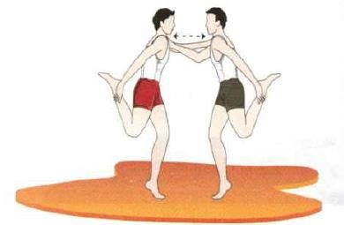
Actividades Básicas

✓

En grupos de dos o más participantes agarradas de las manos corremos sobre las cuerdas
dispuestas en
paralelo.
●

Hacer un solo apoyo entre ellas.
●

Hacer apoyo de los dos pies a la vez al saltar la última.
●

Alternar libremente el apoyo de uno o de dos pies.

✓

Trabajo con cuerda para fortalecer las piernas y la respiracion

✓

Trabajos en pa
rejas para fortalecer la resistencia

Actividades avanzadas

En grupos de dos o más participantes con las manos agarradas saltamos de frente con los pies juntos varias
cuerdas paralelas tendidas en el suelo.
●

Con botes intermedios.
●

Sin botes intermedios
.

Variante 1 trabajo de fuerza en parejas

Actividad de aplicación

✓

Trabajos de lo aprendido en grupos

En grupos de dos o más participantes con las manos agarradas saltamos de frente a uno y otro lado de la cuerda
con los pies unidos

Hacer un bote
intermedio antes del giro.
●

Hacer el giro en el mismo salto.

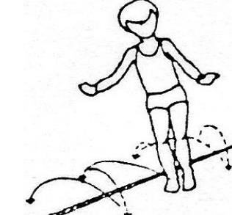

- EVALUACIÓN
- Participa activamente en cada actividad
- Ayuda a sus compañeros al realizar la actividad. ✓ Los estudiantes realizan juegos recreativos en equipo ✓ Ficha de observación.
CIERRE. 10 minutos
- Ejercicios de relajación, soltura, respiración
- Comentan sobre la sesión ¿Qué aprendimos en esta sesión? ¿Qué hemos aprendido hoy?; ¿cómo nos hemos organizado?; ¿qué pasos hemos seguido para lograrlo?; ¿todos hemos participado? ¿En qué tuvimos dificultad? ¿Cómo mejoraremos esa dificultad?
- Aseo personal.

Huánuco, noviembre del 2024

_____________________________ _______________________________
Profesor Director

INSTRUMENTO
Guía de observación 15

Nº | Apellidos y Nombres | Items
Nº | Apellidos y Nombres | Realiza desplazamientos con ayuda de sogas coordinando brazos y piernas, manteniendo el equilibrio y control corporal.
Nº | Apellidos y Nombres | inicio | proceso | Logro previsto | Logro destacado
1
2
3
4
5
6
7
8
9
10
11
12
13
14
15
16
17
18
19
20
21
22
23
24
25
26
27
28
29

SESIÓN DE APRENDIZAJE N° 16
Pelotitas de trapo sobre la cabeza.
I. I.E. : Cesar Vallejo
GRADO : 1° “A”
ÁREA : Educación Física
INVESTIGADOR : De la Cruz Miranda Juan
FECHA : 28-11-2024
DIRECTOR : German Victoriano, Grimaldos Ríos
PROPOSITO DE LA SESIÓN: Al término de la sesión, los estudiantes se desplazan transportando pelotitas de trapo sobre la cabeza sin que caigan.
APRENDIZAJES ESPERADOS
COMPETENCIAS | CAPACIDADES | DESEMPEÑO PRECISADO | Instrumento
Se desenvuelve de manera autónoma a través de su motricidad  Asume una vida saludable | Comprende su cuerpo | Mantiene el equilibrio corporal al desplazarse transportando la pelotita sobre la cabeza. | Guía de observación
 | Incorpora prácticas mejoran su calidad de vida | Controla su postura y velocidad para evitar la caída del objeto. | Guía de observación
SECUENCIA DIDÁCTICA
INICIO (10 minutos)
Presentación y saludo correspondiente a los estudiantes de tal modo que se pasa:
Da a conocer el tema que se va a desarrollar en la sesión de aprendizaje; en seguida se realiza las siguientes interrogantes:
Problematización: actividades recreativas con balón de futbol se plantea lo siguiente ¿Qué es una actividad recreativa? ¿Cómo mejorar mi condición física practicando actividades deportivas de recepción con balón de fútbol? ¿Cómo tener mayor control de balón?
Propósito: es buscar que los estudiantes los estudiantes realizan desplazamiento transportando pelotitas de trapo sobre la cabeza.
Motivación: buscar en cada estudiante se motive; ¿Los que practican desplazamiento mejora la coordinación motriz? Se estimula el conflicto cognitivo iniciar la actividad con juego en círculo quien caminata y a movimiento lento.
A partir de ello, despertamos el interés dando mención sobre la importancia de la actividad recreativa con balón de trapo mejora la coordinación motriz, equilibrio y luego pasamos a recuperar los saberes previos con los siguientes: ¿Qué mejora de desplazamiento con pelota de trapo? ¿Qué beneficio tiene el trasportas la pelota sobre la cabeza?
Actividades Preparatorias (Activación fisiológica- extremidades inferiores y superiores)
Pasamos al área de juego de manera ordena para la realización de actividades de respiración con estiramientos suaves, trote en forma dispersar dentro del campo de voleibol luego pasan a realiza la movilidad articular, y estiramiento de extremidades superiores e inferiores,
DESARROLLO (40 minutos)
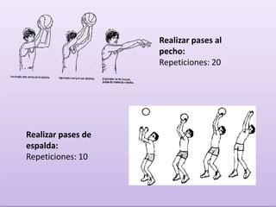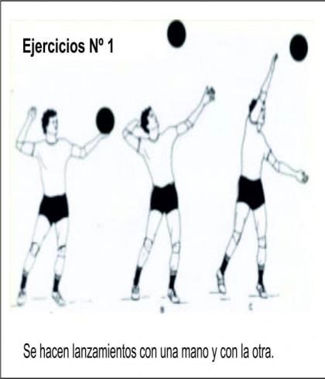
Actividades Básicas

Juego de la Pelota Traviesa
. Forma sus equipos en filas de tres uno detrás del ot
ro. El primer jugador deberá pasar la
pelota por arriba de su cabeza, la
cual

deberá rodar por cada participante sin que se caiga. Gana el equipo que logre hacer
pasar la pelota hasta el último participante
, el juego se realiza a caminata lento y rápido.

✓

Actividades individuales antes de iniciar la actividad de trasportar la pelota de trapo sobre la cabeza, deslizamiento
de la pelota al aire libre y practica de posición.

Actividades avanzadas

✓

Nos ponemos de pie en círculo mirando al mismo lado.

✓

Pasamos una pelota con las dos manos por encima de la cabeza a la persona que está detrás. Hemos de poner
cuidado para que no caiga al suelo. Lo ubicamos la pelota en posición estática y luego salimos con la pelota sobre
la cabeza de forma individual y gan
a el que llega primero

✓

Trabajo de entrenamiento antes de iniciar la practica

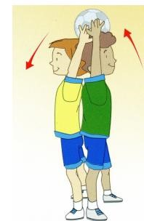
Actividad de aplicación
Nos colocamos de pie en dos filas paralelas de parejas separadas por un metro de distancia y mirándose cara a cara. Vamos pasando una pelota de pareja en pareja a la persona que tenemos diagonal en frente de manera que la pelota vaya avanzando encima de la cabeza hacia adelante sin que se caiga. Cuando llega al final, repetimos lo mismo en sentido contrario. Repetimos la actividad con los otros objetos uno por uno.
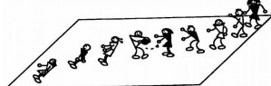
- EVALUACIÓN
- Participa activamente en cada actividad
- Ayuda a sus compañeros al realizar la actividad. ✓ Los estudiantes realizan juegos recreativos en equipo ✓ Ficha de observación.

CIERRE. 10 minutos
- Ejercicios de relajación, soltura, respiración
- Comentan sobre la sesión ¿Qué aprendimos en esta sesión? ¿Qué hemos aprendido hoy?; ¿cómo nos hemos organizado?; ¿qué pasos hemos seguido para lograrlo?; ¿todos hemos participado? ¿En qué tuvimos dificultad? ¿Cómo mejoraremos esa dificultad?
- Aseo personal.

Huánuco, noviembre del 2024

_____________________________ _______________________________
Profesor Director

INSTRUMENTO
Guía de observación 16

Nº | Apellidos y Nombres | Items
Nº | Apellidos y Nombres | Se desplaza con la pelotita de trapo sobre la cabeza manteniendo el equilibrio, controlando la postura corporal y regulando la velocidad sin que el objeto caiga.
Nº | Apellidos y Nombres | inicio | proceso | Logro previsto | Logro destacado
1
2
3
4
5
6
7
8
9
10
11
12
13
14
15
16
17
18
19
20
21
22
23
24
25
26
27
28
29

ANEXO 06 PANEL FOTOGRÁFICO

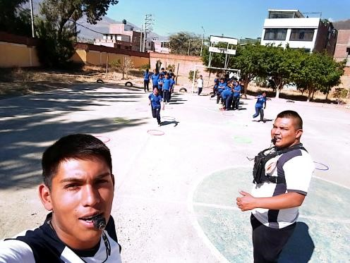

Se observa el desarrollo de actividades de coordinación, utilizando materiales y recursos por los estudiantes

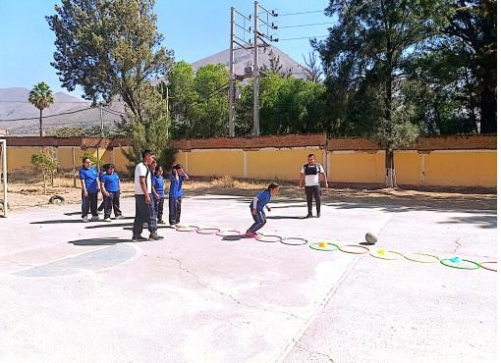
Se observa el desarrollo de actividades de juegos con aros consecutivos para mejorar las capacidades coordinativas.
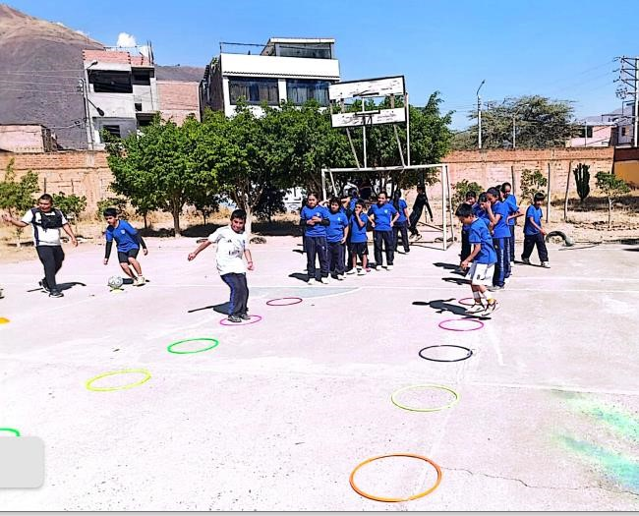

Se observa el desarrollo de actividades de juegos con aros consecutivos para mejorar las capacidades coordinativas.

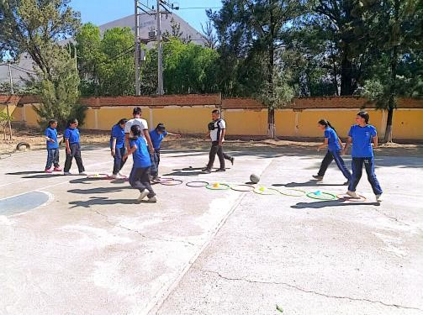

Se observa el desarrollo de actividades de juegos con aros y balón para mejorar las capacidades coordinativas.

ANEXO 07 CONSTANCIA DE ANTIPLAGIO
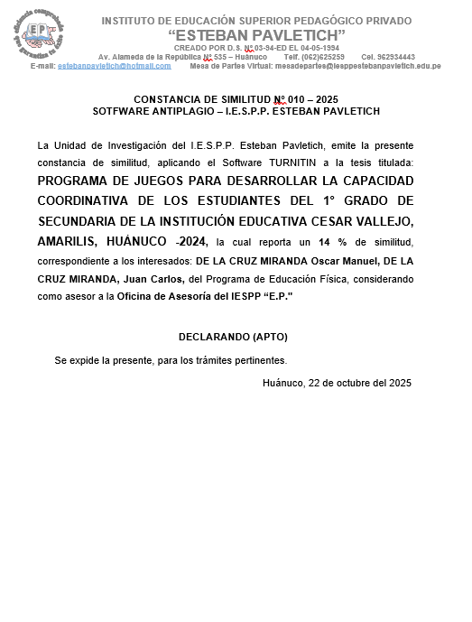

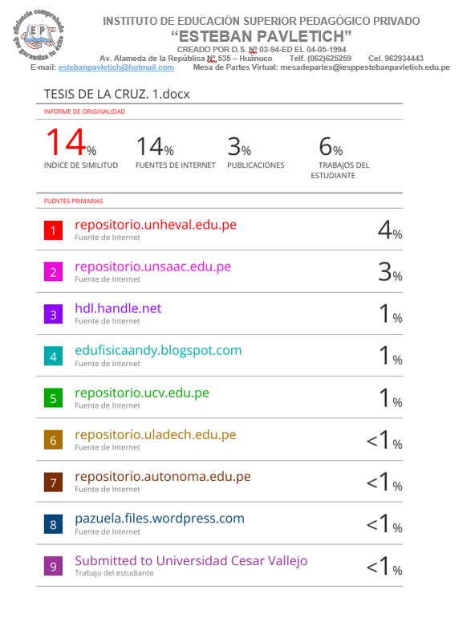

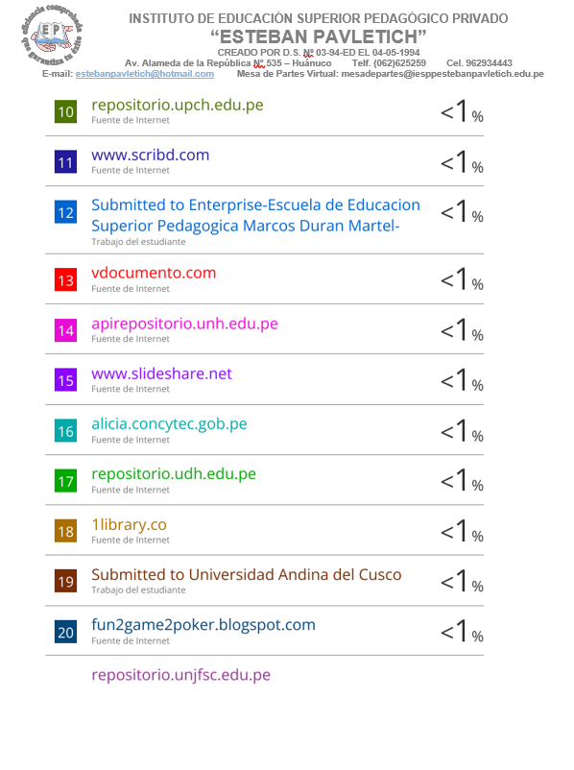

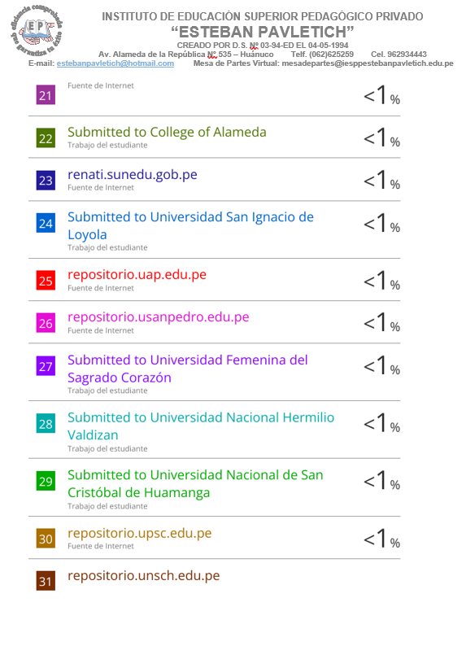

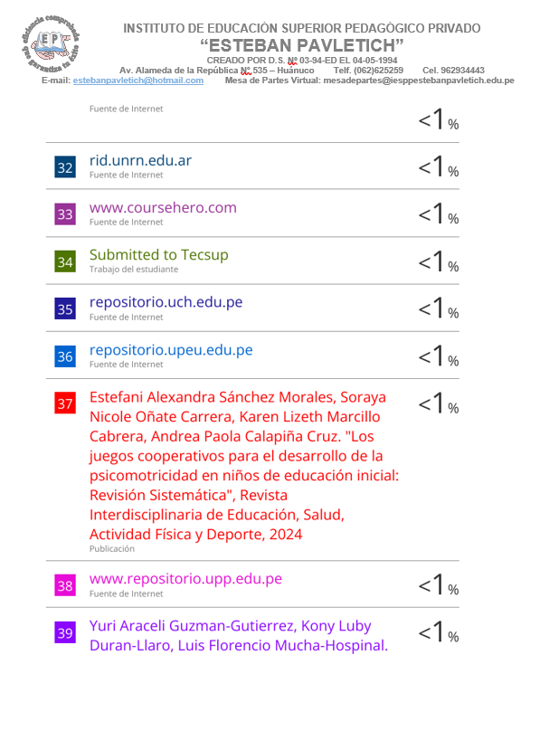

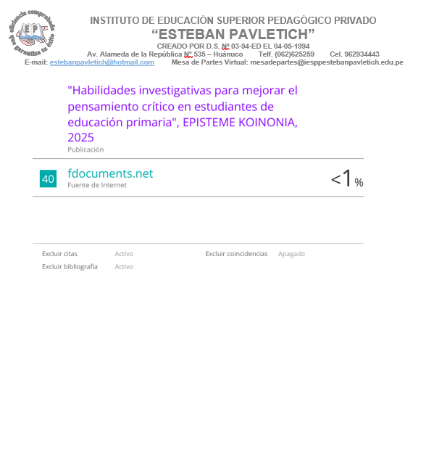

ANEXO 08 AUTORIZACIÓN DE PUBLICACIÓN DIGITAL Y DECLARACIÓN JURADA DEL TRABAJO DE INVESTIGACIÓN
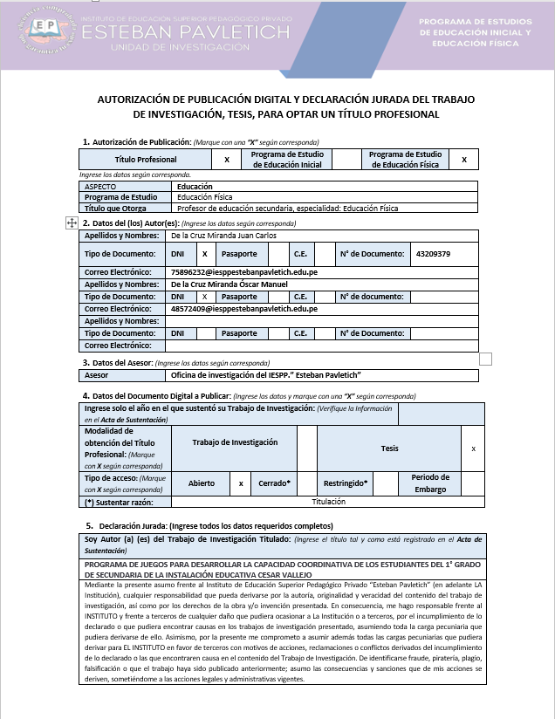
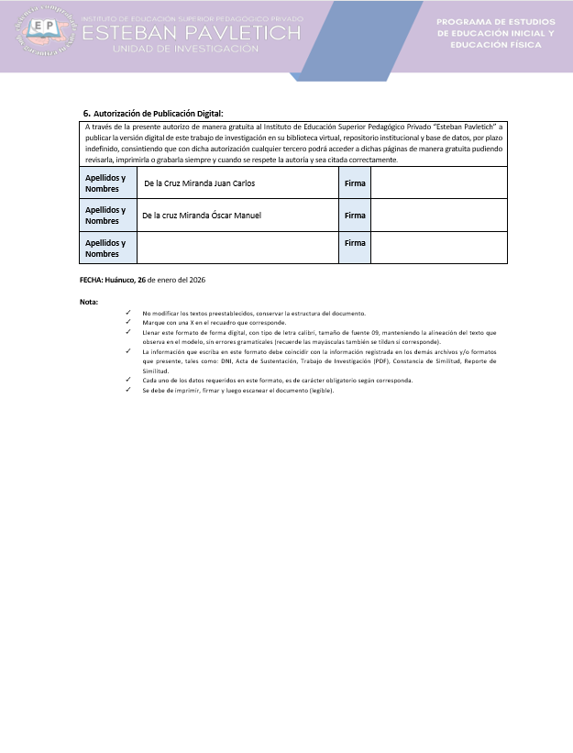

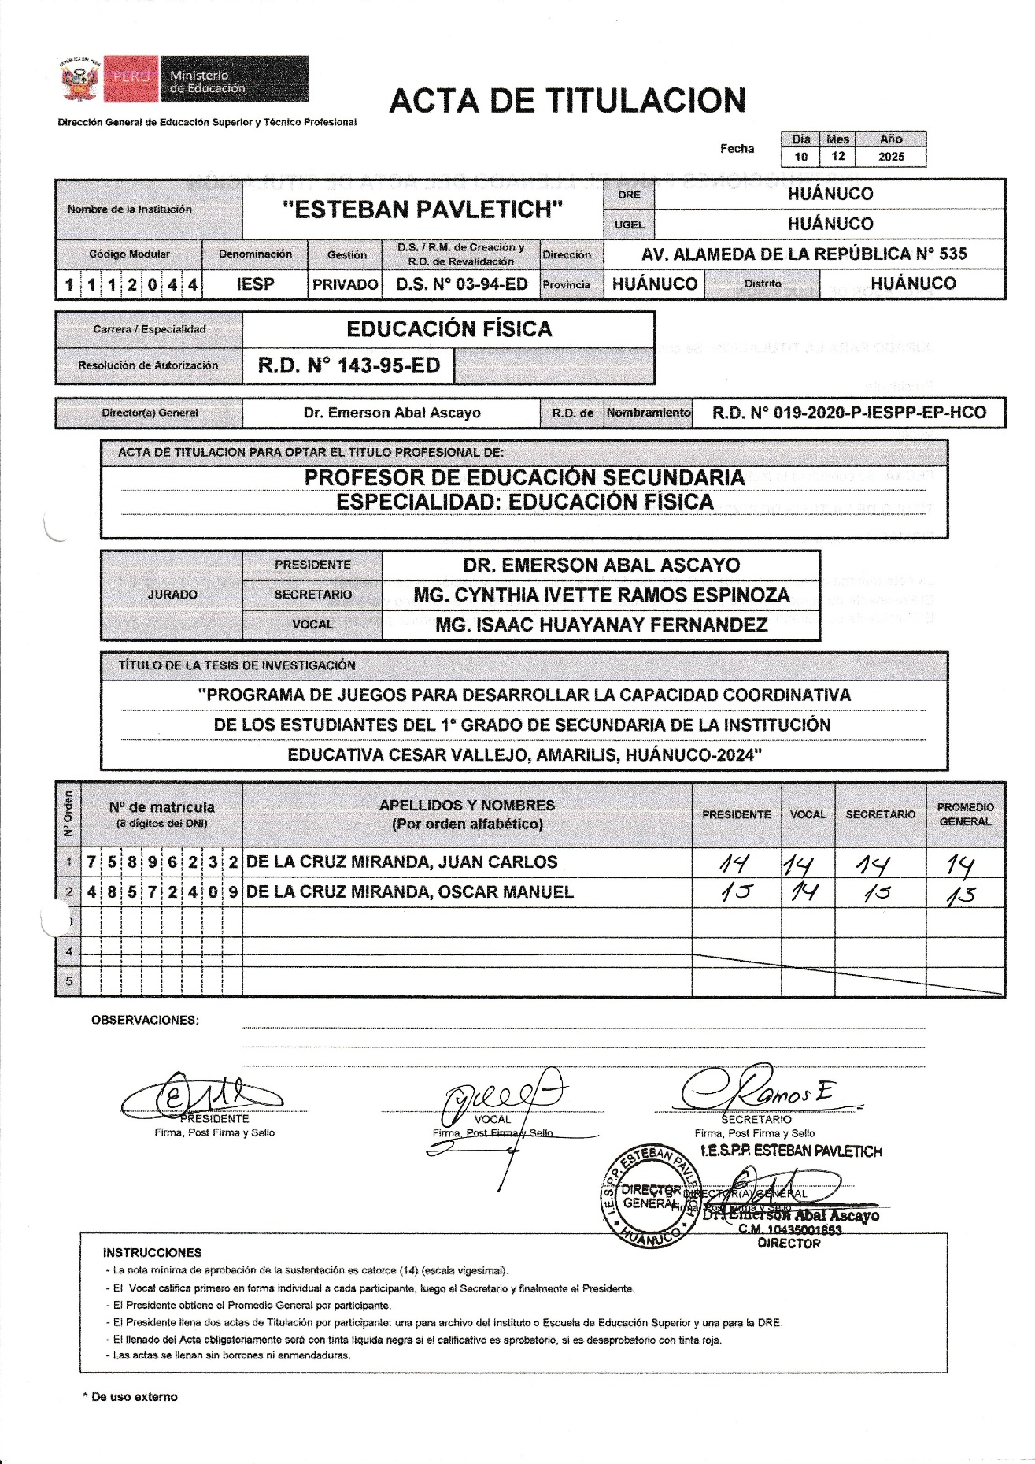
ANEXO 09 ACTA DE SUSTENTACIÓN

ANEXO 10 RESOLUCIÓN DIRECTORAL
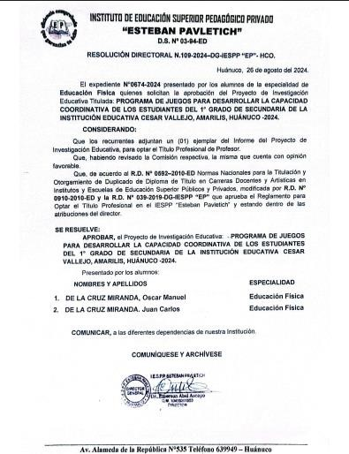

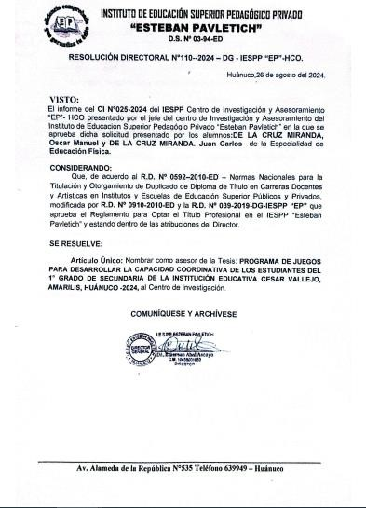

ANEXO 11 SOLICITUD DE AUTORIZACIÓN

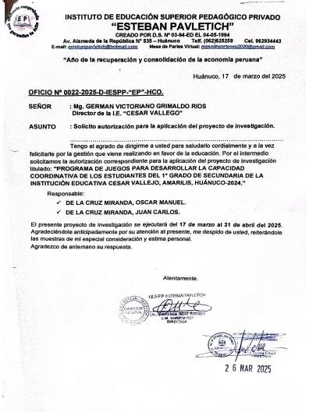

ANEXO 12 CONSTANCIA DE EJECUCIÓN DE PROYECTO DE TESIS

